Moduldokumentation

Modul Enterprise Information System (eis)

Simon Wächter

2018

Inhalt

1 Einleitung 7

1.1 Einleitung 7

1.2 Lernziele 7

1.3 Prüfungen 7

2 Block 1 8

2.1 Lernziele und allgemeine Infos 8

2.1.1 Agenda 8

2.1.2 Lernziele 8

2.1.3 Inhalt/Aufbau 9

2.1.4 Vorgehen 10

2.1.5 Benotung 10

2.1.6 Infrastruktur 11

2.2 Übersicht über EIS 11

2.2.1 Agenda 11

2.2.2 Puzzle Methode 12

2.2.3 Teilthemen 12

2.3 Einsatz von ERP Systemen 12

2.3.1 Agenda 12

2.3.2 Definition ERP System 13

2.3.3 Ziele und Gründe für Einführung von ERG Systemen 13

2.3.4 ERP Systeme auf dem Markt 14

2.4 Module in SAP 15

2.4.1 Agenda 15

2.4.2 SAP 16

2.4.3 SAP Module 17

2.4.4 Stammdaten 21

2.4.5 Einstiegsmaske 21

2.4.6 Systemlandschaft 22

2.5 Evaluation und Einführung ERp 22

2.5.1 Agenda 22

2.5.2 Stolpersteine 22

2.5.3 Erfolgsfaktoren und Lösungsansätze 23

2.5.4 Voraussetzung 23

2.5.5 Evaluation 24

2.5.6 Einführung und Betrieb 25

2.6 Erfahrungen Migros 26

2.6.1 Agenda 26

2.6.2 Migros Umfeld 26

2.6.3 Justins Projekte bei Migros 27

2.6.4 Projektvorgehen Migros 27

2.6.5 Misserfolg KMU 28

2.6.6 Erfolg KMU 28

3 Block 2 29

3.1 Grundlagen CRM 29

3.1.1 Einstieg 29

3.1.2 Agenda 29

3.1.3 Nutzen und Definitionen 29

3.1.4 Die klassische Aufteilung eines CRM Systems 30

3.1.5 Kundendaten und Stammdaten 31

3.1.6 Tipps zur Strukturierung von Kundendaten 31

3.1.7 Grenzen und Gefahren 32

3.1.8 Links 32

3.2 Webshop 33

3.2.1 Agenda 33

3.2.2 Nutzen und Definition 33

3.2.3 Bekannte Webshops 33

3.2.4 Funktionalität eines Webshops 34

3.2.5 Shopsysteme 34

3.2.6 Links 35

3.3 Grundlagen App 35

3.3.1 Agenda 35

3.4 Kategorien von Enterprise Information Systems 36

3.4.1 Native versus Plattformübergreifend 36

3.4.2 Technische Grundlagen 37

3.4.3 Webapplikation und App kombiniert 39

3.4.4 Links und Bücher 40

3.5 Grundlagen Buchhaltung für ERP 40

3.6 Agenda 40

3.7 Grundlagen der doppelten Buchhaltung 40

3.7.2 Beispiele 41

3.8 Wie wird mit SqlLedger gearbeitet? 42

3.9 Links 42

3.10 Konsistenz und Datenmigration 42

3.11 Agenda 42

3.12 Konsistenz in Datenbanken 43

3.13 Datenmigration 43

3.14 Knackpunkte bei der Datenmigration 44

3.15 Links 44

4 Block 3 45

4.1 Repetition 45

4.1.1 Agenda 45

4.1.2 Nutzen und Definition eines CRM 45

4.1.3 Die klassische Aufteilung eines CRM-Systems 45

4.1.4 Nutzen und Definition eines Web-Shops 46

4.1.5 Funktionalität von Web-Shops 46

4.1.6 Shop-Systeme 47

4.1.7 Grundlagen von Apps: Entwicklung native 47

4.1.8 Grundlagen von Apps: Entwicklung Webapps 48

4.1.9 Offline App: was braucht es dazu? 48

4.1.10 Grundlagen von Apps: Laufzeit 48

4.1.11 App und Web-Applikation 49

4.1.12 Konsistenz in Datenbanken 49

4.1.13 Datenmigration 49

4.1.14 Knackpunkte bei der Datenmigration 50

4.2 DWH/BI Einführung 50

4.2.1 Das müssen Sie wissen und können 50

4.2.2 Agenda 50

4.2.3 DWH/BI: Ziele 50

4.2.4 Daten, Information und Wissen 51

4.2.5 Die Wissenspyramide 51

4.2.6 Daten, Information und Wissen 51

4.2.7 DWH/BI: Ziele 52

4.2.8 Einige Grundbegriffe 52

4.2.9 OLTP 53

4.2.10 Data Warehouse 53

4.2.11 OLAP 54

4.2.12 Data Mart 54

4.2.13 Würfel (Cube) 54

4.2.14 DSS und Data Mining 55

4.2.15 Einige Grundbegriffe 55

4.2.16 Weiteres Material 56

4.3 DWH Schichtenmodell 56

4.3.1 Das müssen Sie wissen und können 56

4.3.2 DWH Schichtenmodell 56

4.4 DWH Fakten und Dimensionen 57

4.4.1 Das müssen Sie wissen und können 57

4.4.2 Fakten sind 58

4.4.3 Dimensionen 58

4.4.4 Fakten und Dimensionen: nach Kimball 58

4.4.5 Fakten und Dimensionen 59

4.4.6 Hierarchien 59

4.4.7 Eine kleine Übung zu Fakten und Dimensionen 60

4.4.8 Umsetzungsmöglichkeiten 60

4.4.9 Von Sternen und Schneeflocken 60

4.4.10 Beispiel Zeiterfassung 61

4.4.11 Beispiel Zeiterfassung als Star 61

4.4.12 Beispiel Zeiterfassung als Snowflake 61

4.5 DWH Slowly Changing Dimensions 62

4.5.1 Das müssen Sie wissen und können 62

4.5.2 Granularität 62

4.5.3 SCD Puzzle 62

4.5.4 Welche Historie 63

4.5.5 Welche Historie: Beispiel 63

4.5.6 Welche Historie 65

4.6 Agiles DWH 65

4.6.1 Was müssen Sie wissen/können 65

4.6.2 Agenda 65

4.6.3 Wieso soll ein DWH agil sein? 66

4.6.4 Aufgabe: Erweiterung des Datenmodells 66

4.6.5 Wieso soll ein DWH agil sein? 66

4.6.6 Ein DWH, das wächst (Video) 67

4.6.7 Was ist Data Vault? 67

4.6.8 Konzepte 67

4.6.9 Hubs 68

4.6.10 Links 68

4.6.11 Satellites 69

4.6.12 Das typische DWH 69

4.6.13 Literatur 69

4.6.14 Videos 70

4.7 Repetition SQL 70

4.7.1 Agenda 70

4.7.2 INNER JOIN 70

4.7.3 OUTER JOIN: Wo ist das Departement 40? 71

4.7.4 Verschachtelte Abfragen 71

4.7.5 Verschachtelte Abfragen: was genau wird hier selektiert? 72

4.7.6 GROUP BY 72

4.7.7 Syntax von GROUP BY 73

5 Block 4 74

5.1 Repetition 74

5.1.1 Agenda 74

5.1.2 DWH/BI 74

5.1.3 DWH Schichtenmodell 75

5.1.4 2-dim Würfel 76

5.1.5 3-dim Würfel 76

5.1.6 N-dim Würfel 77

5.1.7 Fakten und Dimensionen: Theorie 77

5.1.8 Welche Historie 78

5.1.9 Beispiel Zeiterfassung als Star 78

5.1.10 Beispiel Zeiterfassung als Snowflake 78

5.1.11 Von Sternen und Schneeflocken 79

5.1.12 Konzepte 79

5.1.13 Hubs 79

5.1.14 Links 80

5.1.15 Satelliten 80

5.1.16 Das typische DWH 80

5.2 DWH Modellierung mit ADAPT 81

5.2.1 Das müssen Sie wissen und können 81

5.2.2 Vorgehen 81

5.2.3 ADAPT 81

5.2.4 Modellieren in ADAPT 81

5.2.5 Eine kleine Übung zu Fakten und Dimensionen 82

5.2.6 Stellen Sie dieses Snowflake Diagramm als ADAPT dar 82

5.2.7 Eine kleine Übung zu Fakten und Dimensionen 83

5.2.8 Eine kleine Übung zu Hierarchien 83

5.3 DWH – Wo welches Modell? 83

5.3.1 Das müssen Sie wissen und können 83

5.3.2 Vorgehen 84

5.3.3 ERD 84

5.3.4 ADAPT 84

5.3.5 Data Vault 85

5.3.6 Eigenschaften der Modelle 85

5.3.7 Wo eignet sich dimensionale Modellierung? 85

5.3.8 Wo eignet sich relationale Modellierung? 86

5.3.9 Wo eignet sich Data Vault? 86

5.3.10 Unterschiede der Modellierung im DWH und in einem OLTP 86

5.4 DWH Systemeinführung 87

5.4.1 Was müssen Sie wissen/können 87

5.4.2 Agenda 87

5.4.3 Projektstruktur klassisch 87

5.4.4 BICC 88

5.4.5 BICC: Problemstellung und Aufgaben 88

5.4.6 Zwei Beispiele 88

5.4.7 Zwei Beispiele: 1 Jahr später 88

5.4.8 Denn sie wissen nicht, was sie wollen 89

5.4.9 Antwort Business 89

5.4.10 Anforderung Nummer 1 90

5.4.11 Anforderung Nummer 2 90

5.4.12 Stabile Architektur gibt den Rahmen 90

5.4.13 Agiler Prozess 91

5.4.14 Kurze Iterationen 91

5.4.15 Fazit 91

5.4.16 Literatur 92

# Einleitung

## Einleitung

Dieses Dokument stellt die Moduldokumentation für das Modul eis dar. Allfällige Unterlagen sind im Modulordner zu finden.

## Lernziele

Das Modul beinhaltet folgende Lernziele:

* Lernziel 1: Die Studierenden können den Aufbau von Informationssystemen für Unternehmen und den dazugehörigen Einsatz von (mobilen) Clients erklären, anwenden und beurteilen.
* Lernziel 2: Die Studierenden können basierend auf den Anforderungen beurteilen, welches Informationssystem für Unternehmen eingesetzt werden soll.
* Lernziel 3: Die Studierenden können eine Konfiguration für ein einfaches Informationssystem selber erstellen.
* Lernziel 4: Die Studierenden können Daten in ein Informationssystem durch die Anwendung der vorhandenen Werkzeuge migrieren.
* Lernziel 5: Die Studierenden können den Einführungsplan eines Systems beurteilen.

## Prüfungen

Die Modulnote setzt sich zu 100% aus vier Semesterprüfungen zu je 33% zusammen (Schlechteste Note zählt nicht).

# Block 1

## Lernziele und allgemeine Infos

### Agenda

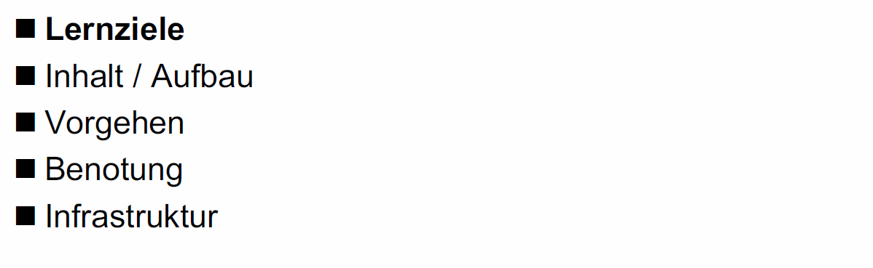

### Lernziele

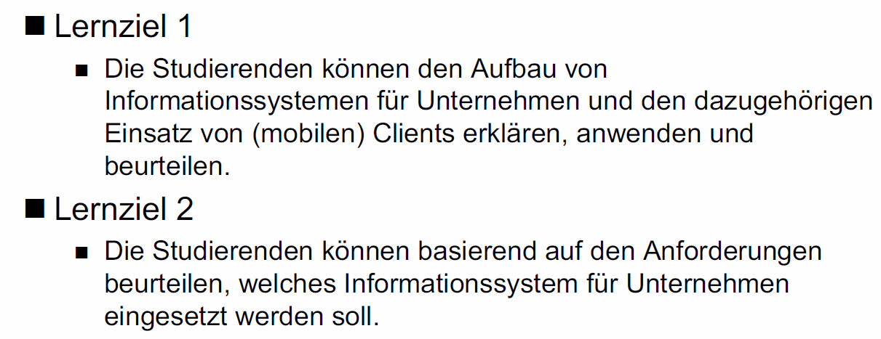

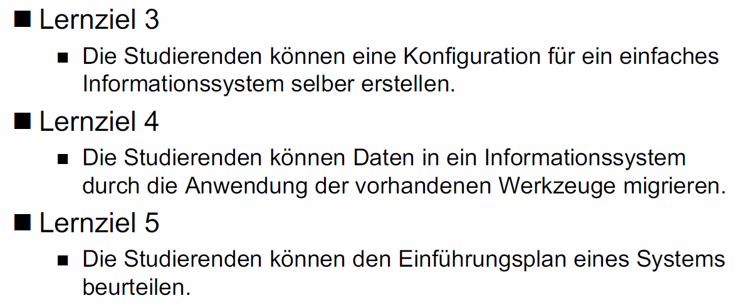

### Inhalt/Aufbau

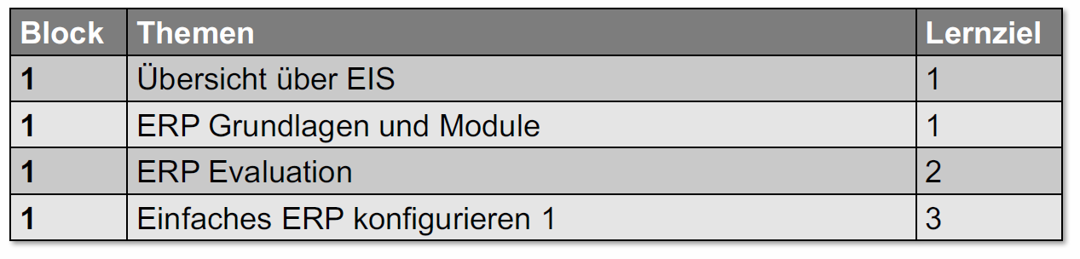

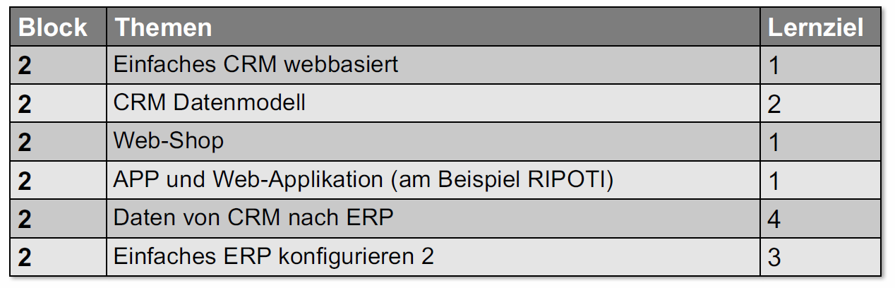

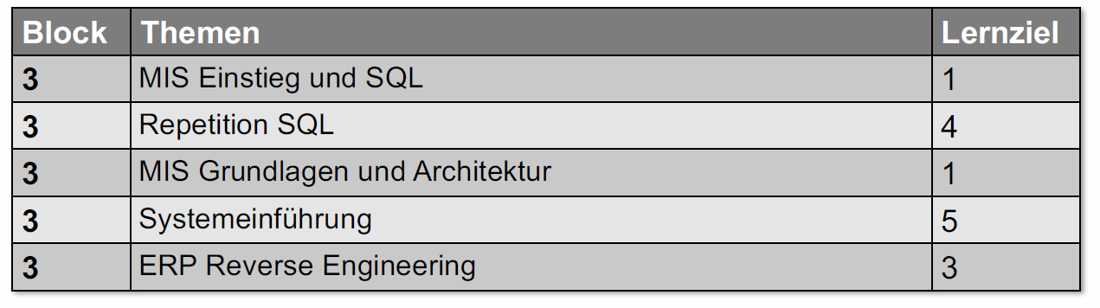

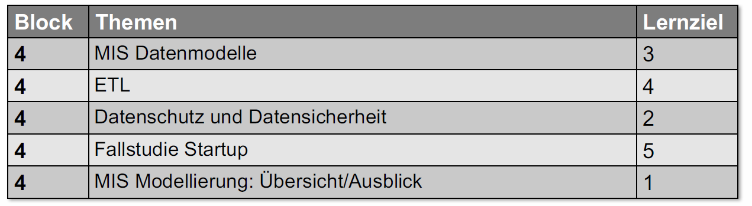

### Vorgehen

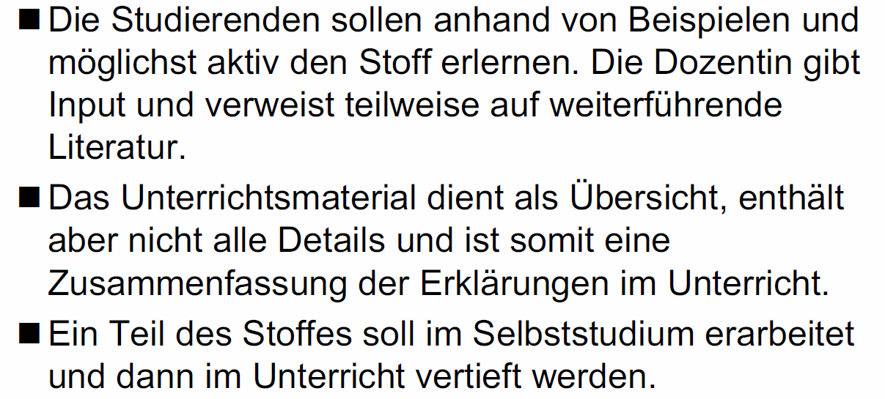

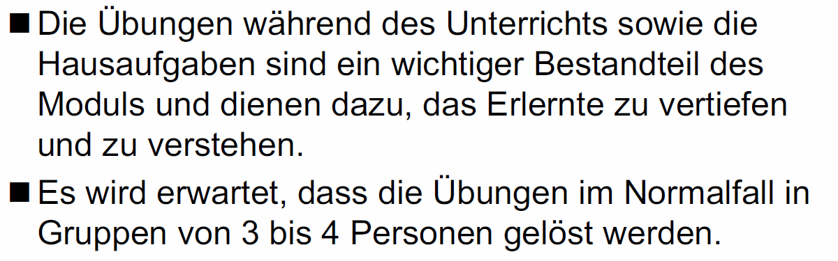

### Benotung

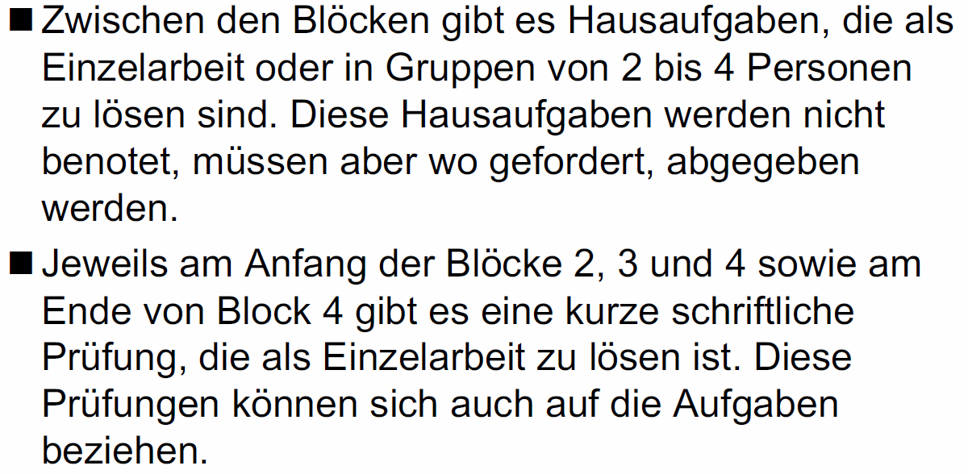

### Infrastruktur

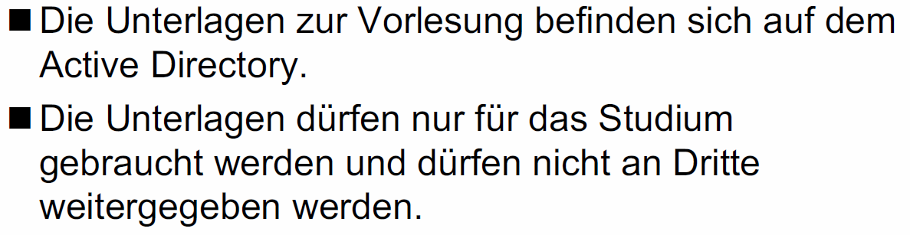

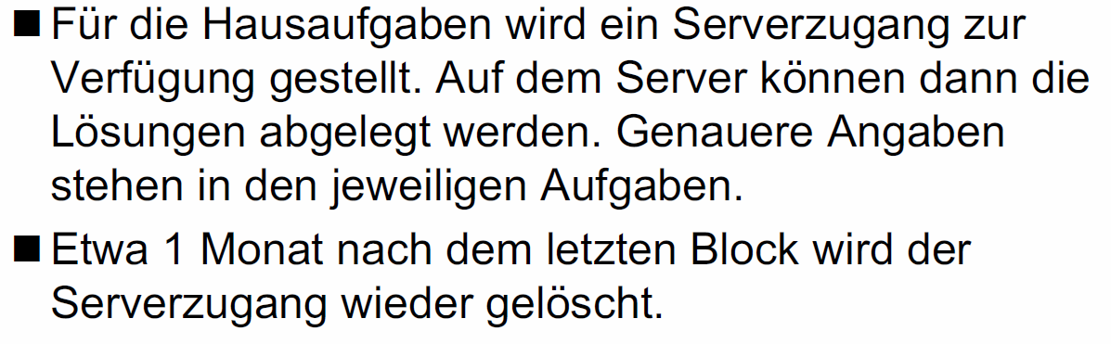

## Übersicht über EIS

### Agenda

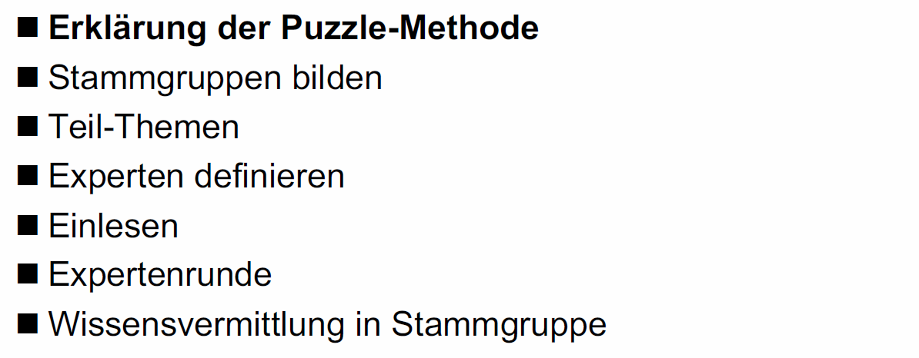

### Puzzle Methode

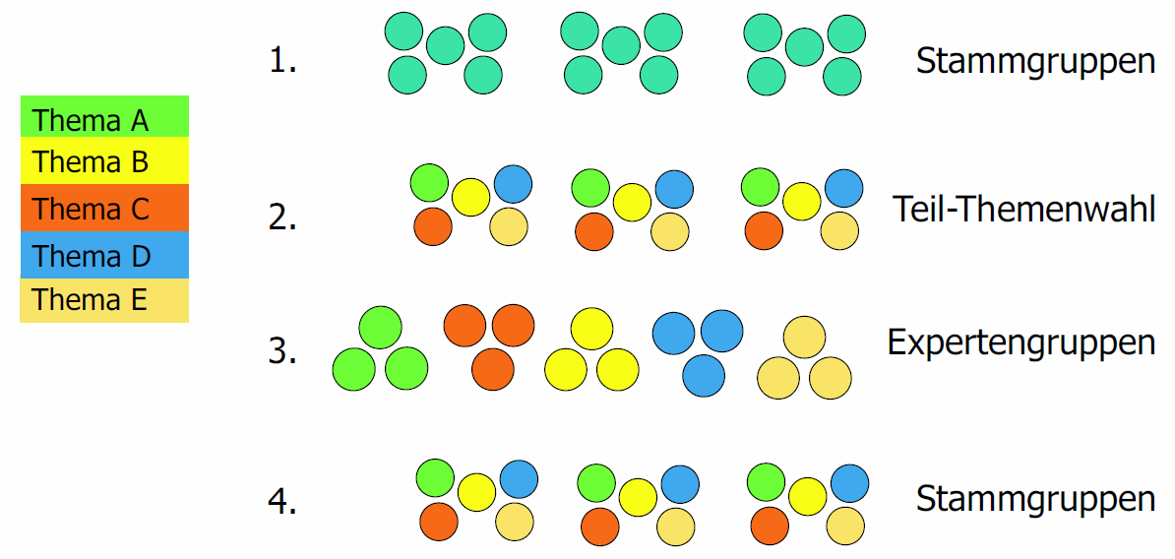

### Teilthemen

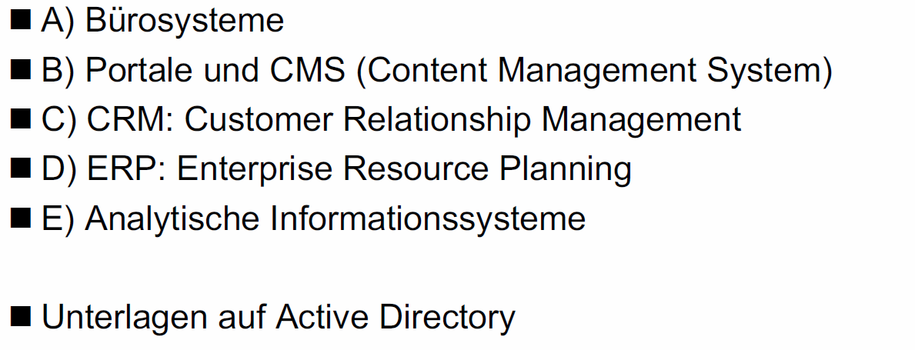

## Einsatz von ERP Systemen

### Agenda

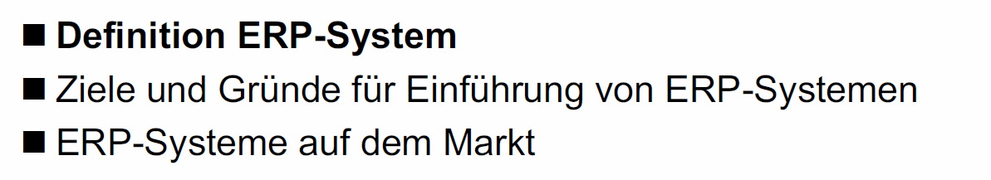

### Definition ERP System

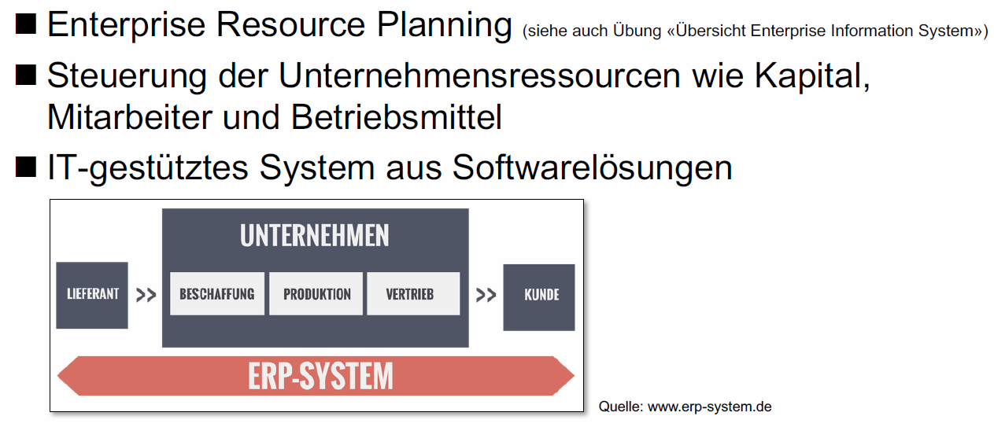

### Ziele und Gründe für Einführung von ERG Systemen

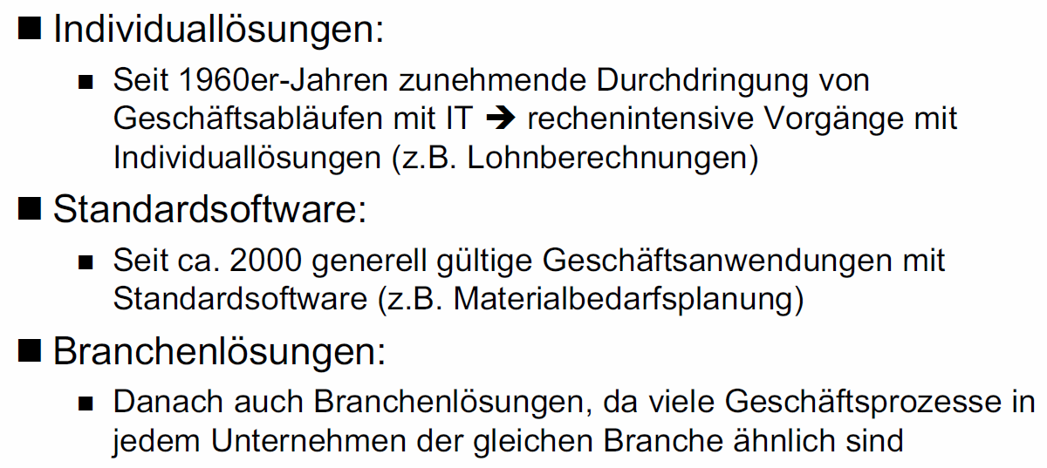

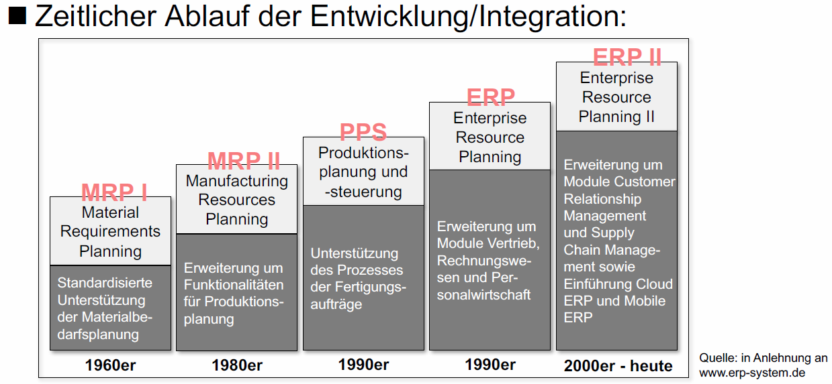

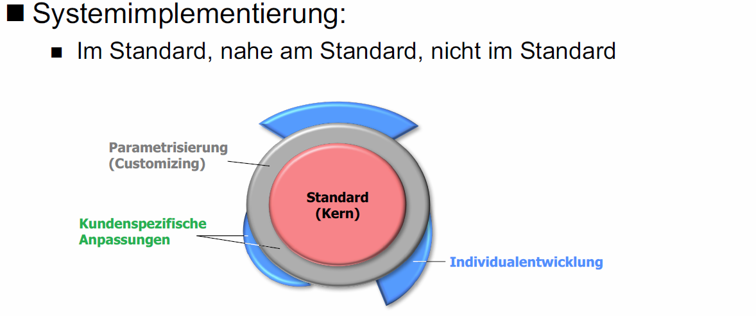

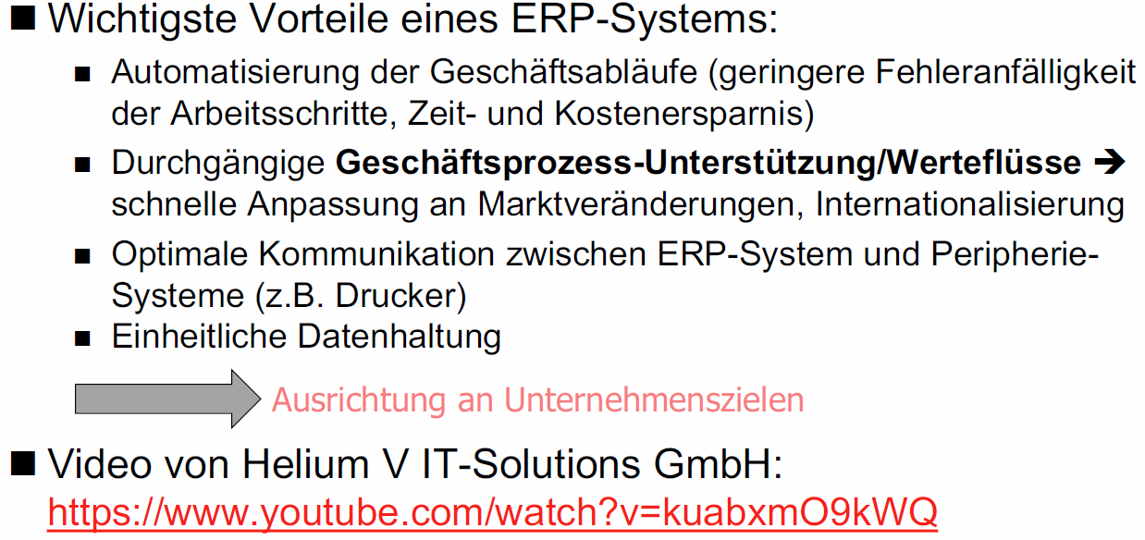

### ERP Systeme auf dem Markt

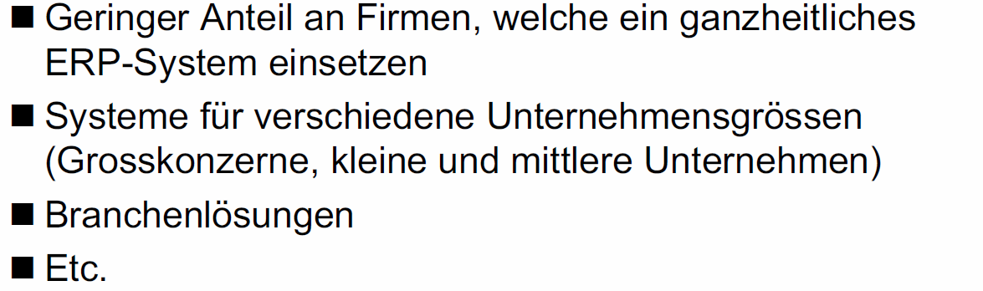

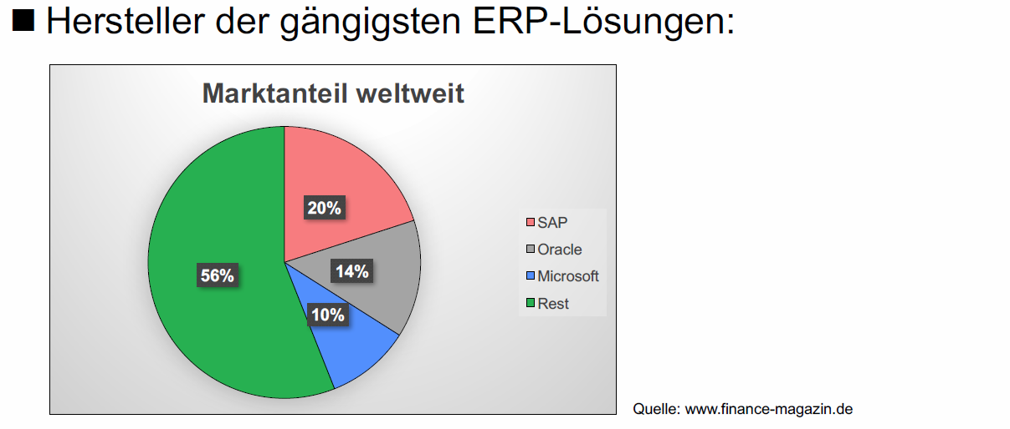

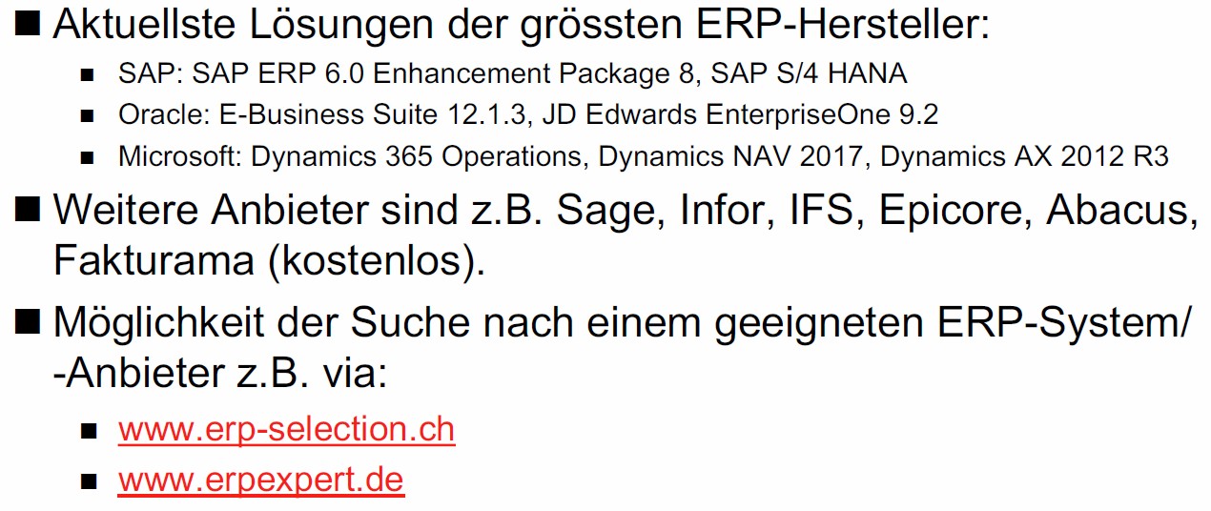

## Module in SAP

### Agenda

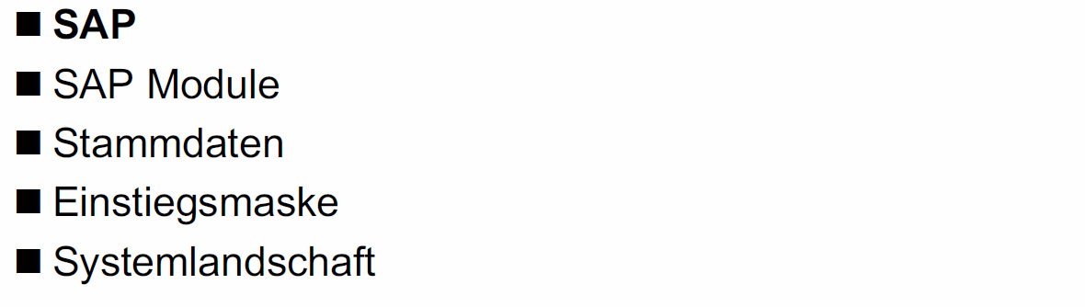

### SAP

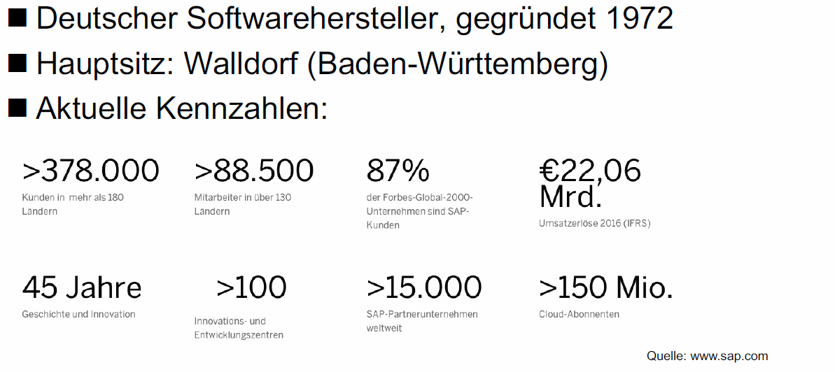

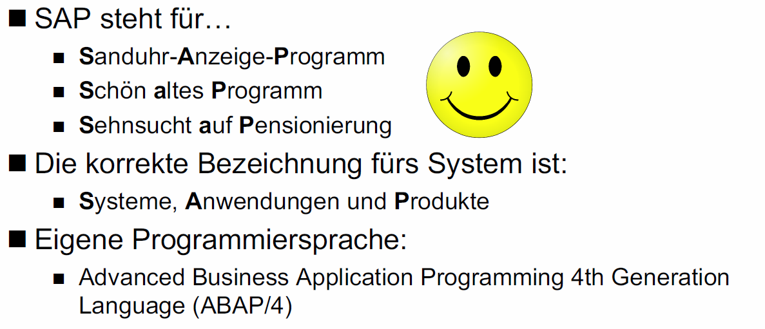

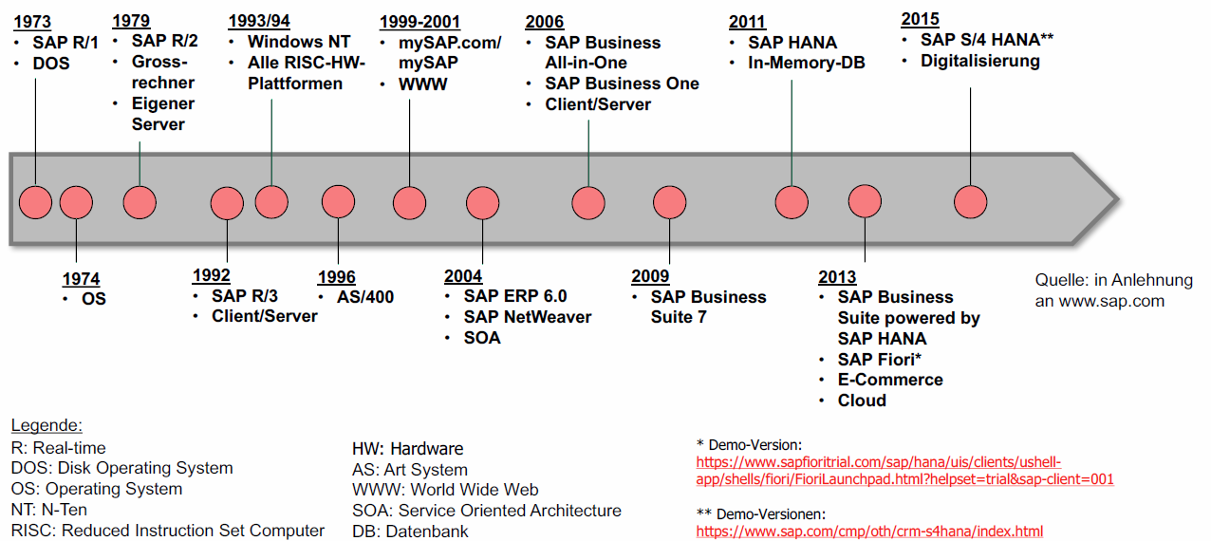

### SAP Module

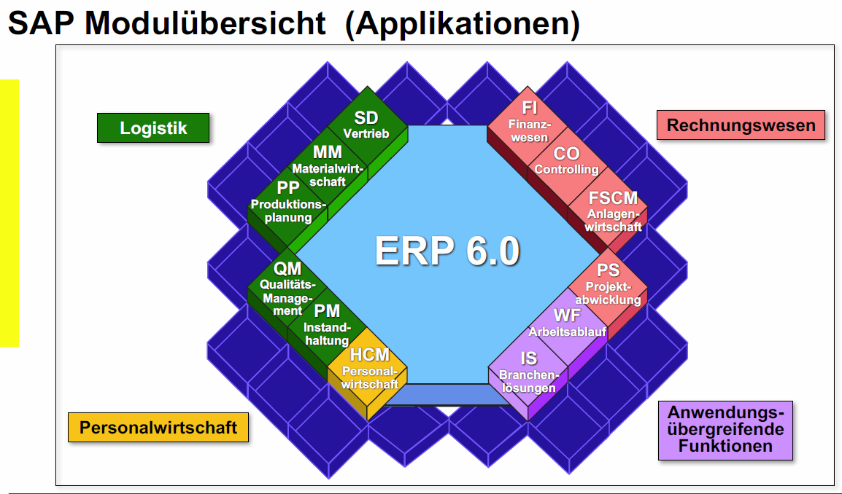

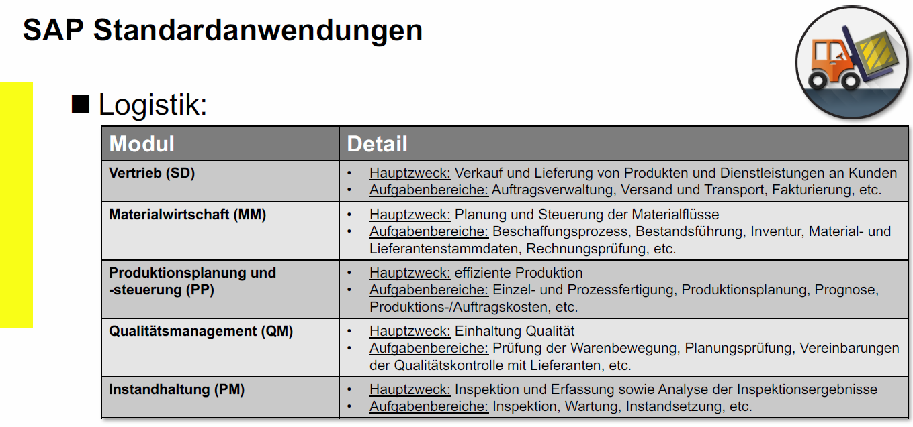

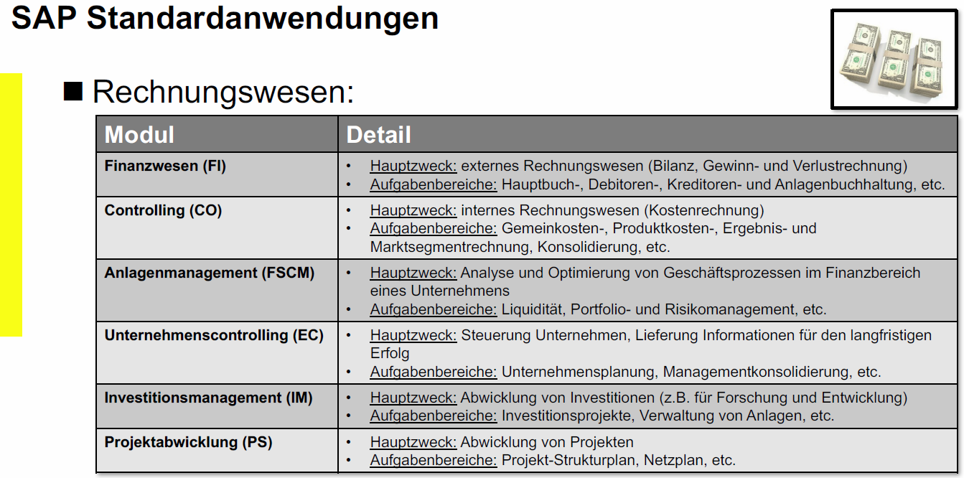

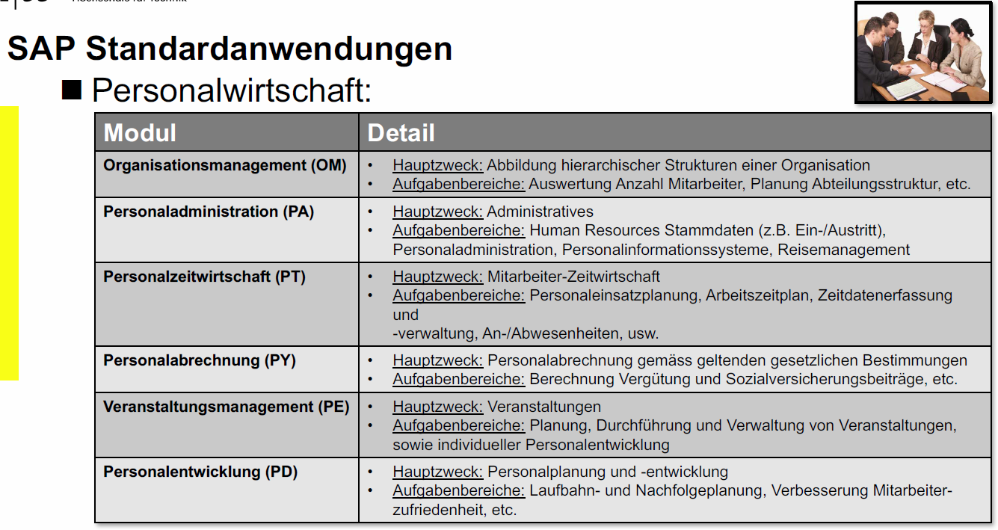

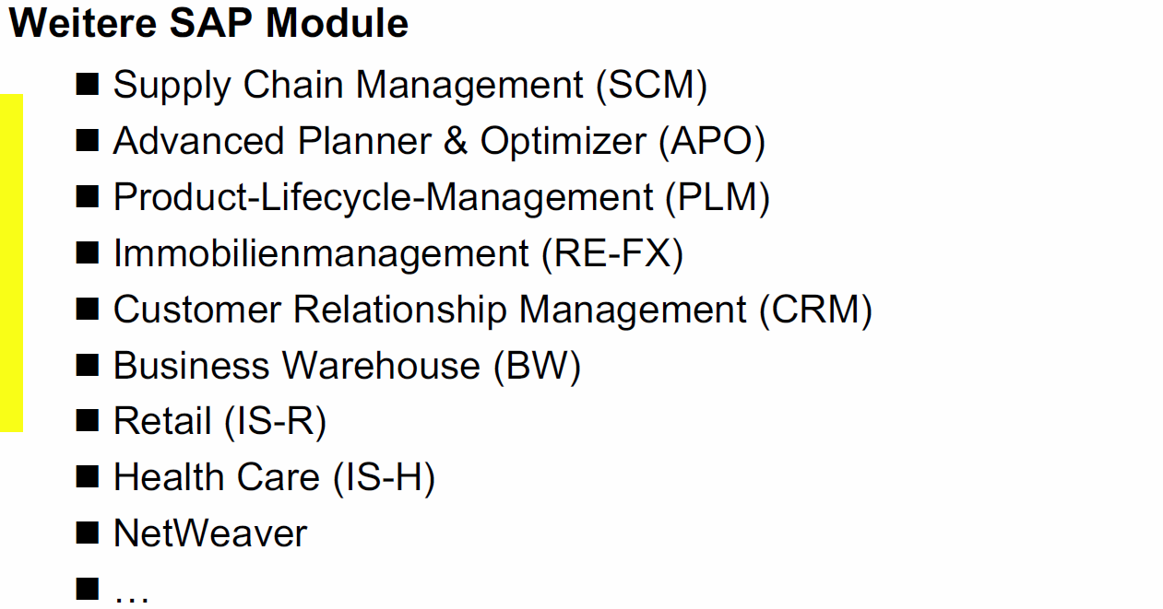

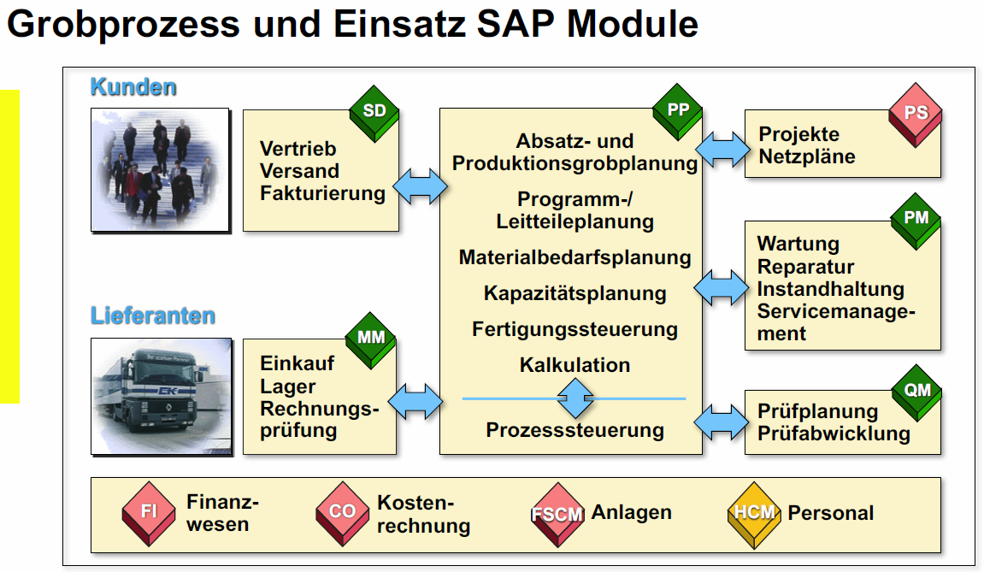

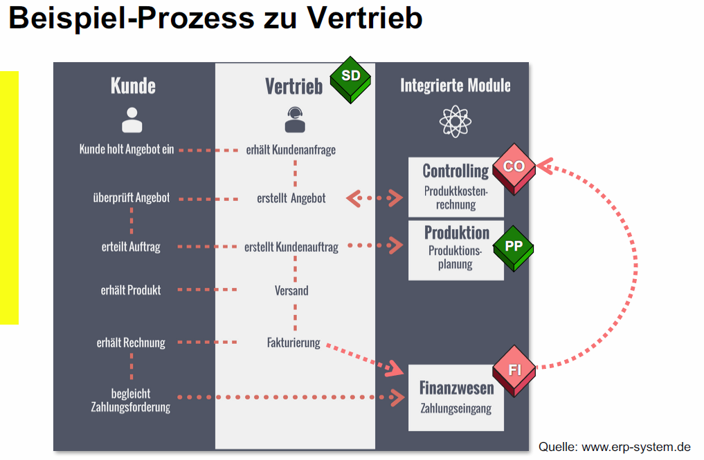

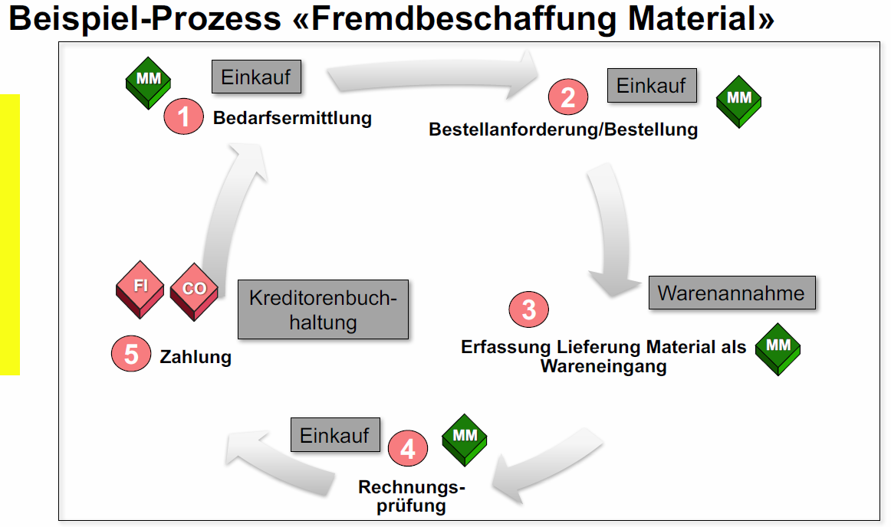

### Stammdaten

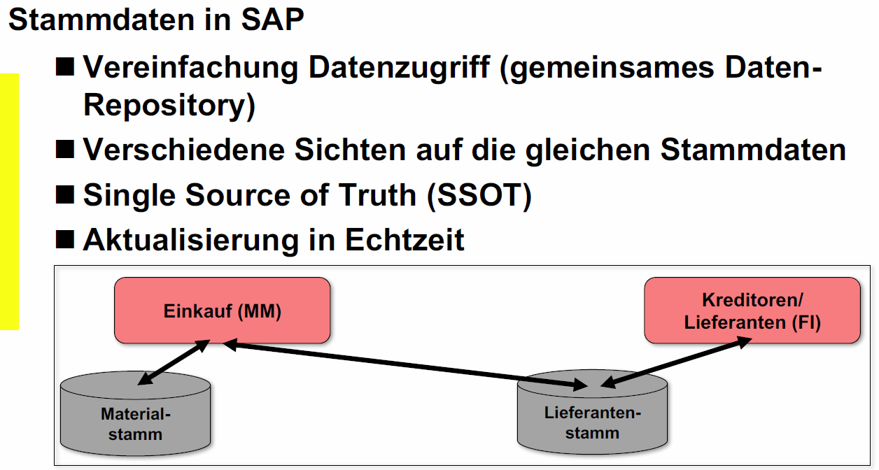

### Einstiegsmaske

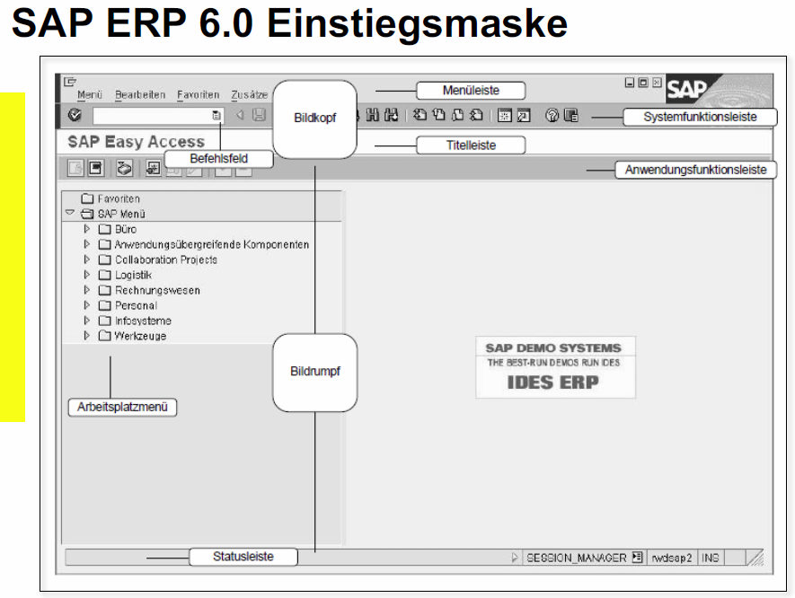

### Systemlandschaft

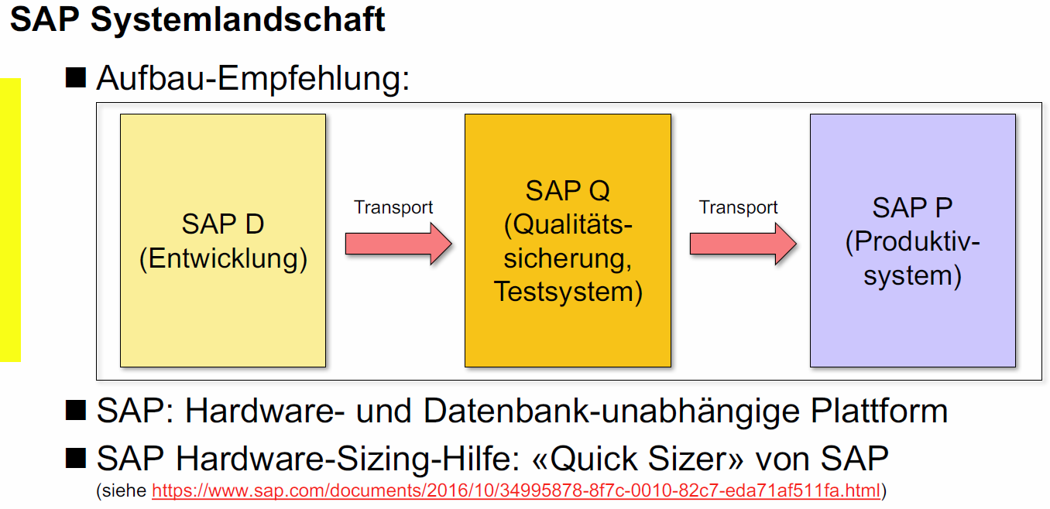

## Evaluation und Einführung ERp

### Agenda

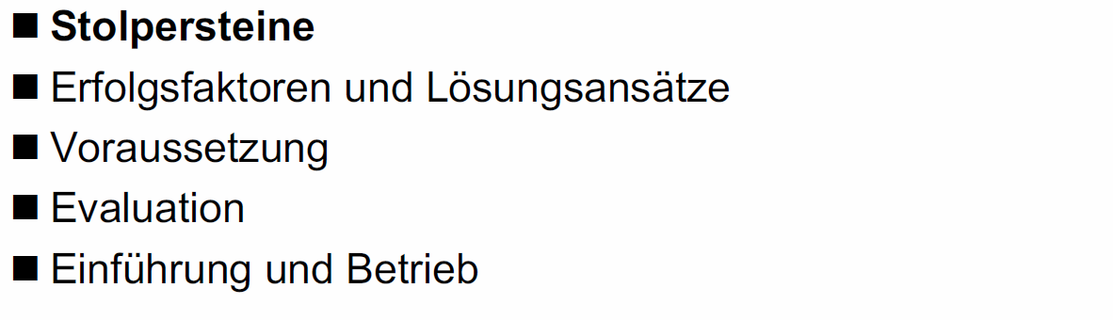

### Stolpersteine

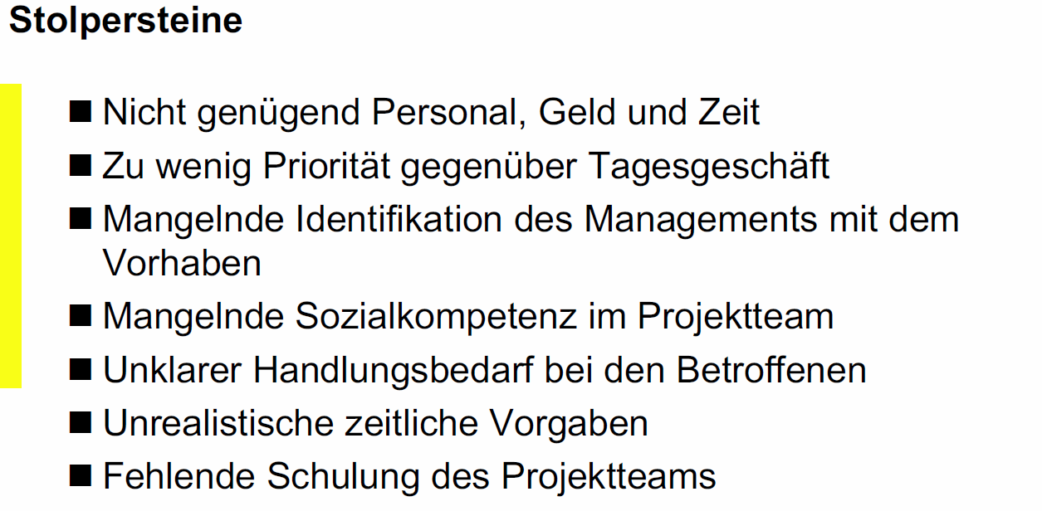

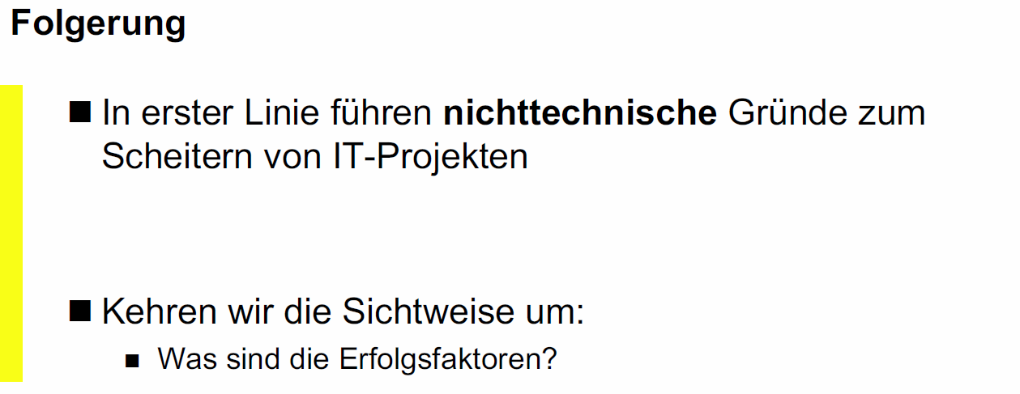

### Erfolgsfaktoren und Lösungsansätze

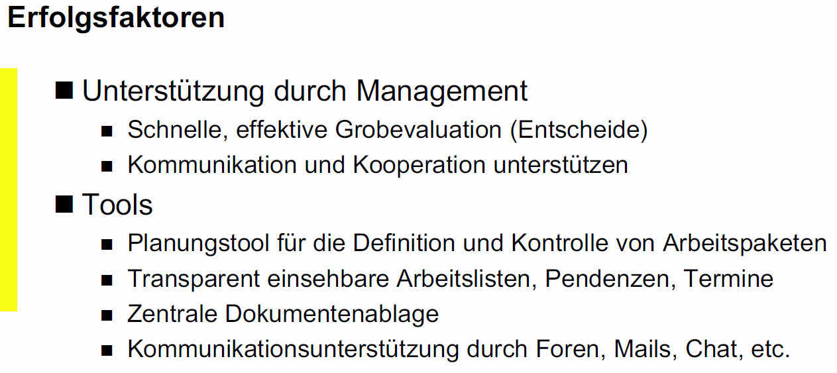

### Voraussetzung

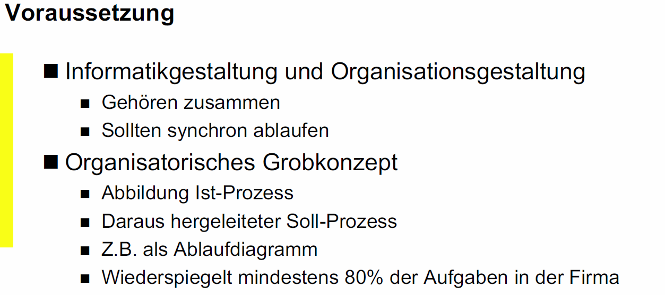

### Evaluation

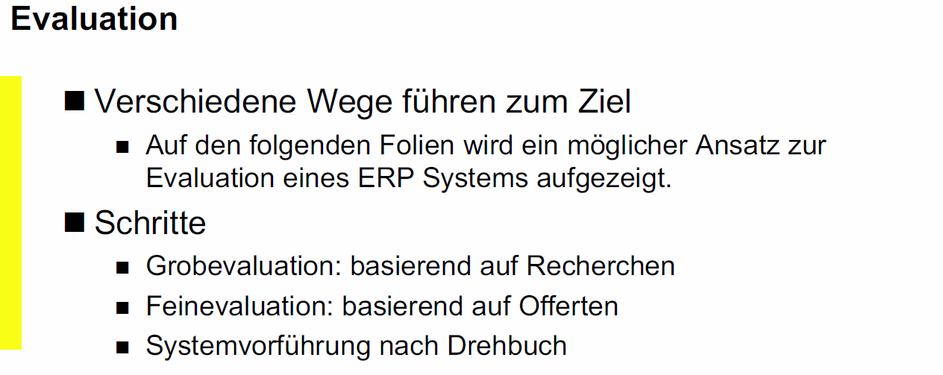

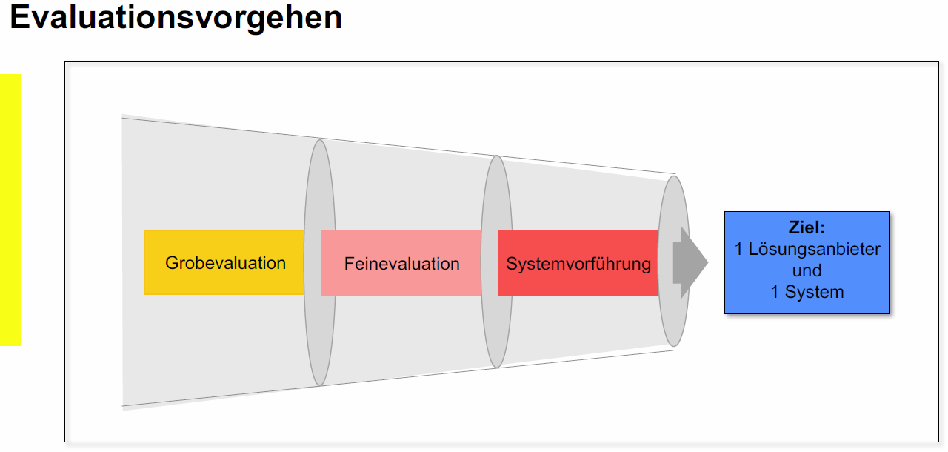

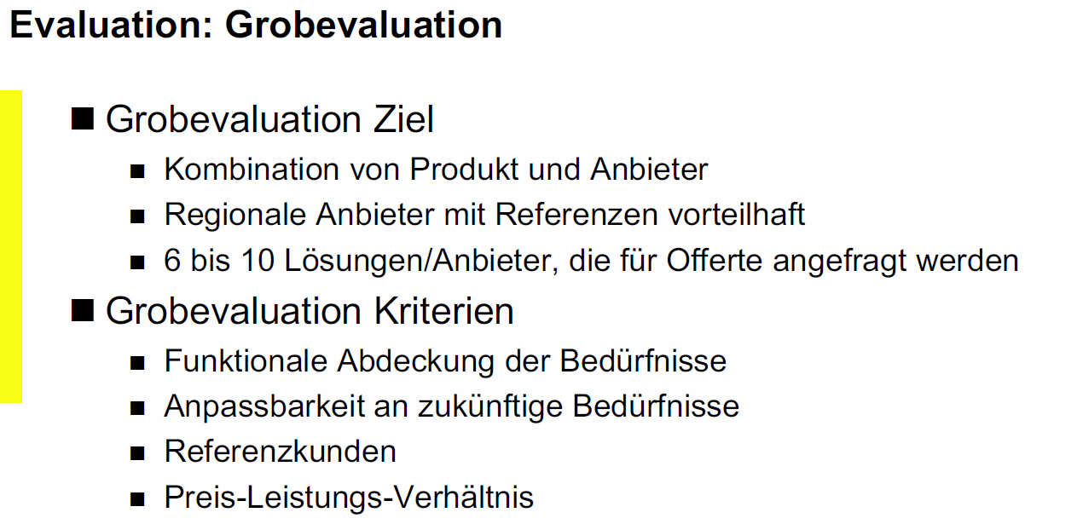

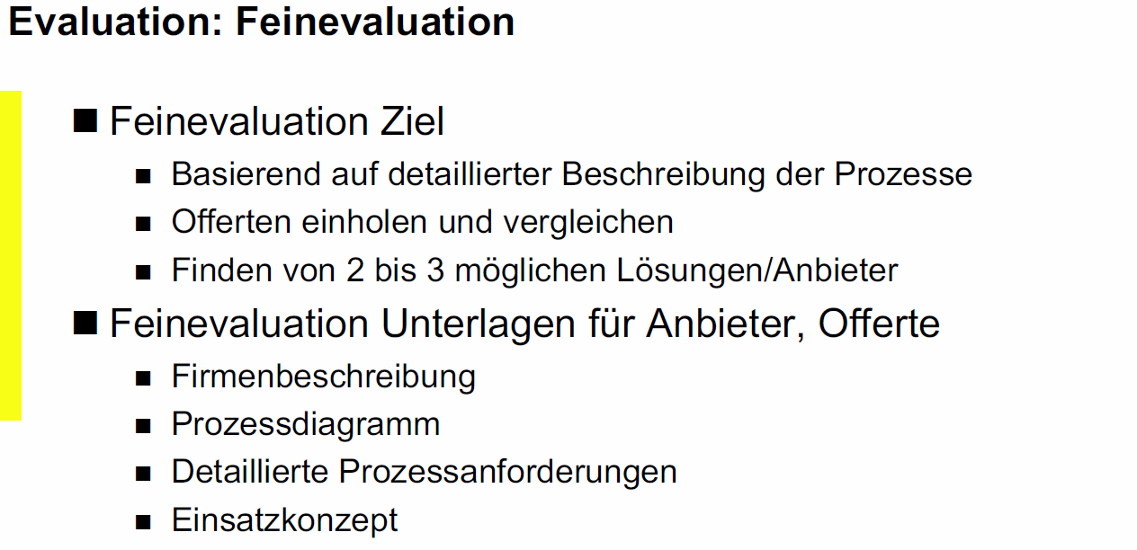

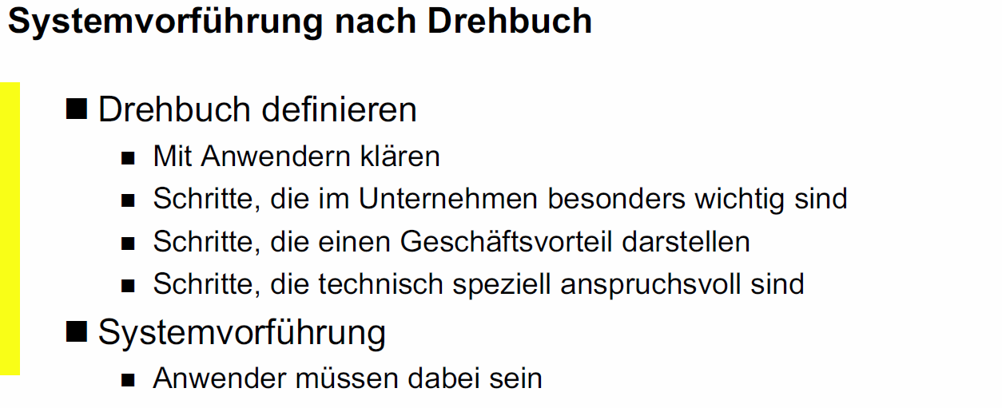

### Einführung und Betrieb

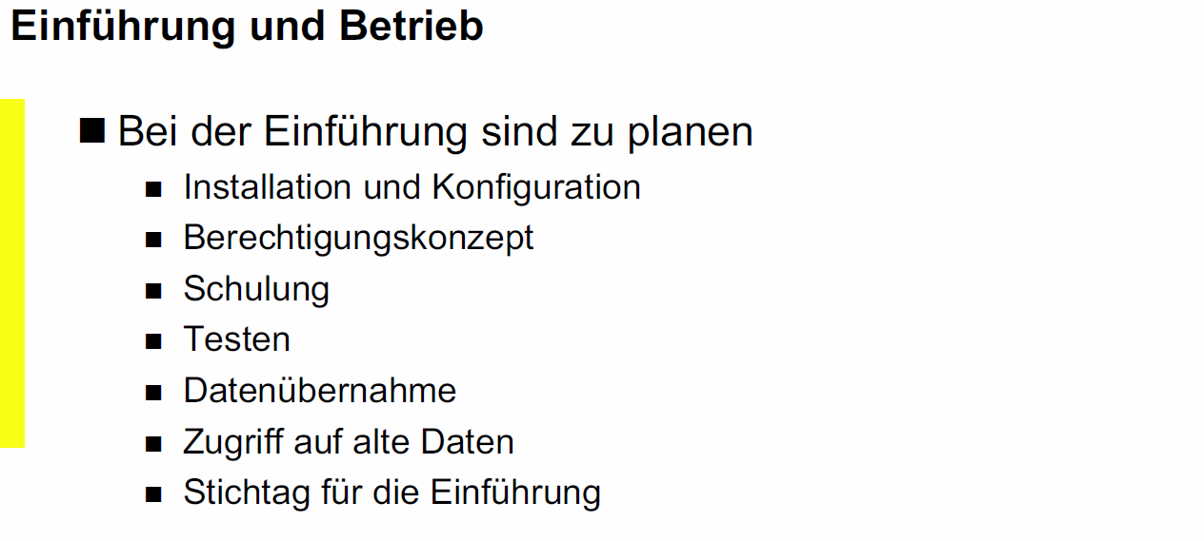

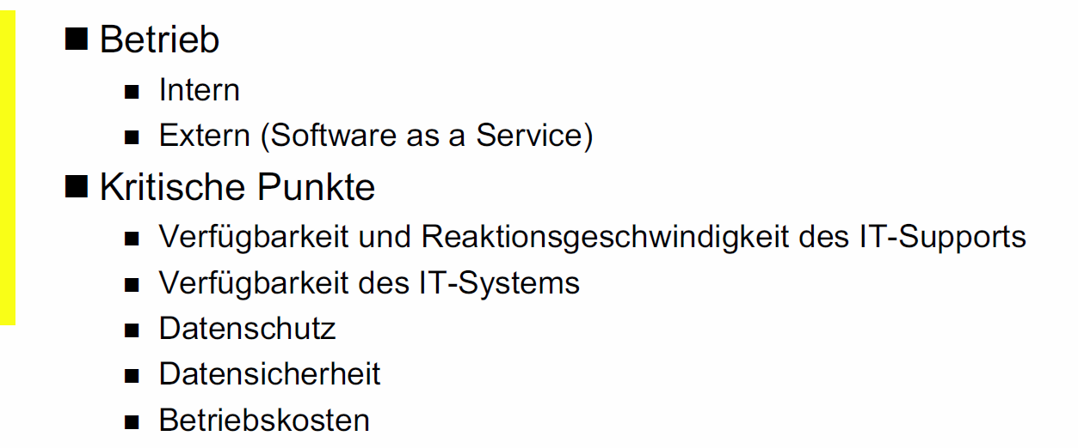

## Erfahrungen Migros

### Agenda



### Migros Umfeld

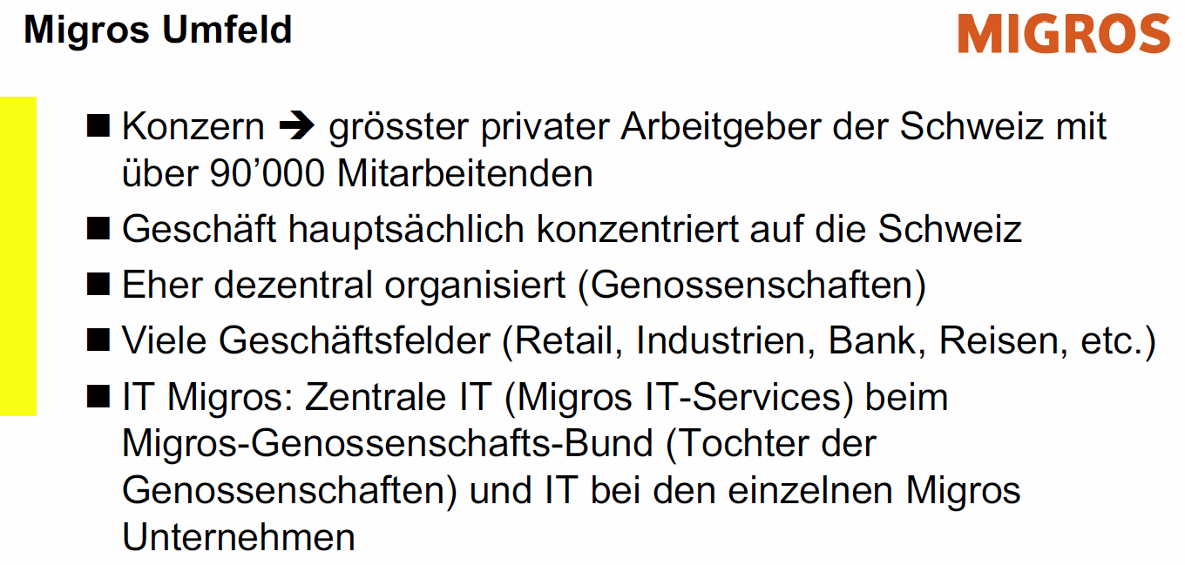

### Justins Projekte bei Migros

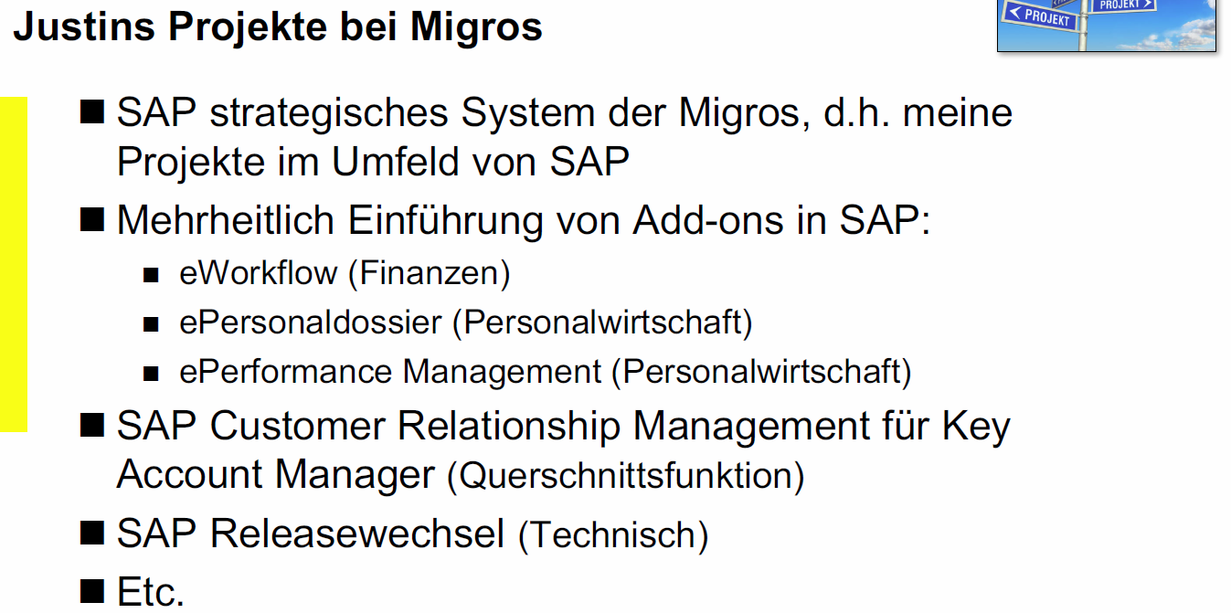

### Projektvorgehen Migros

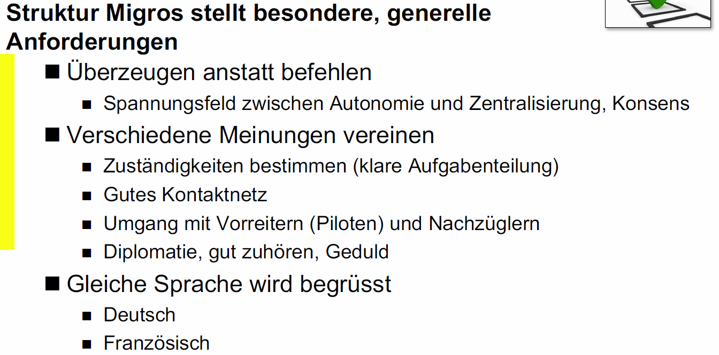

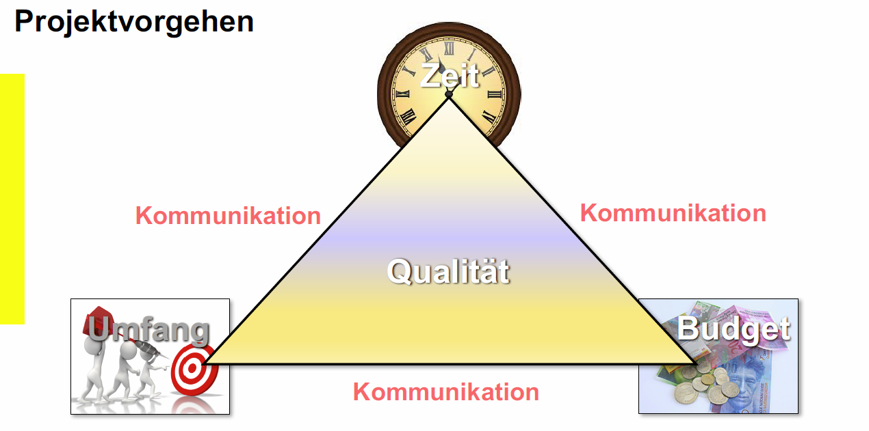

### Misserfolg KMU

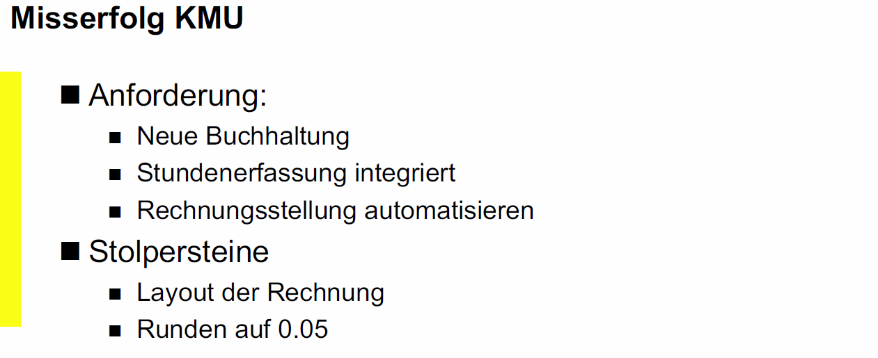

### Erfolg KMU

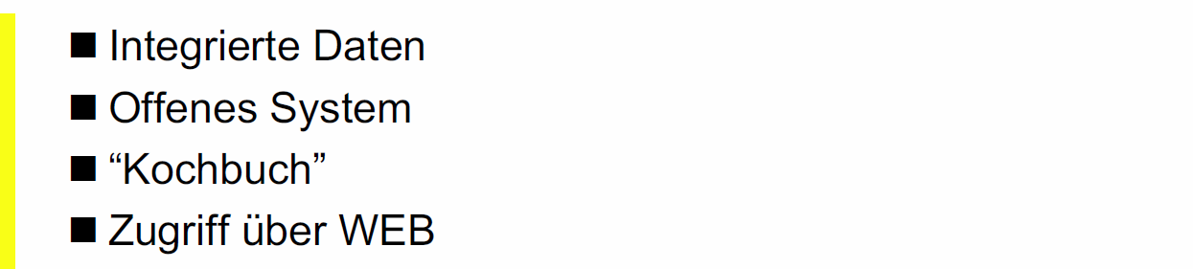

# Block 2

## Grundlagen CRM

### Einstieg



### Agenda

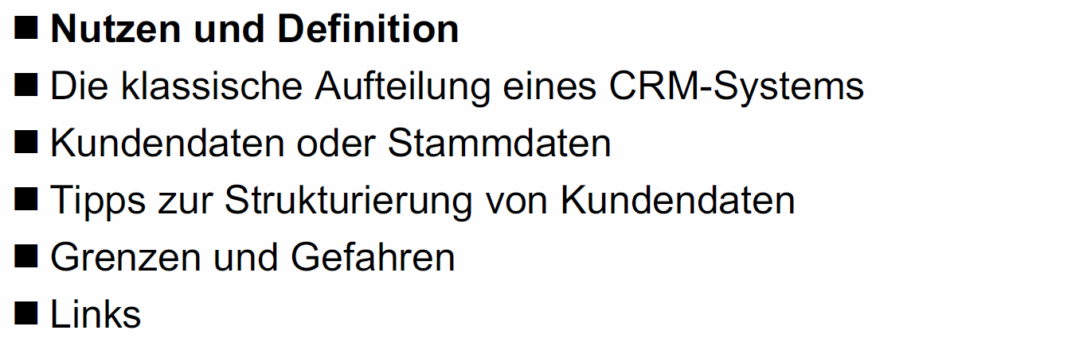

### Nutzen und Definitionen

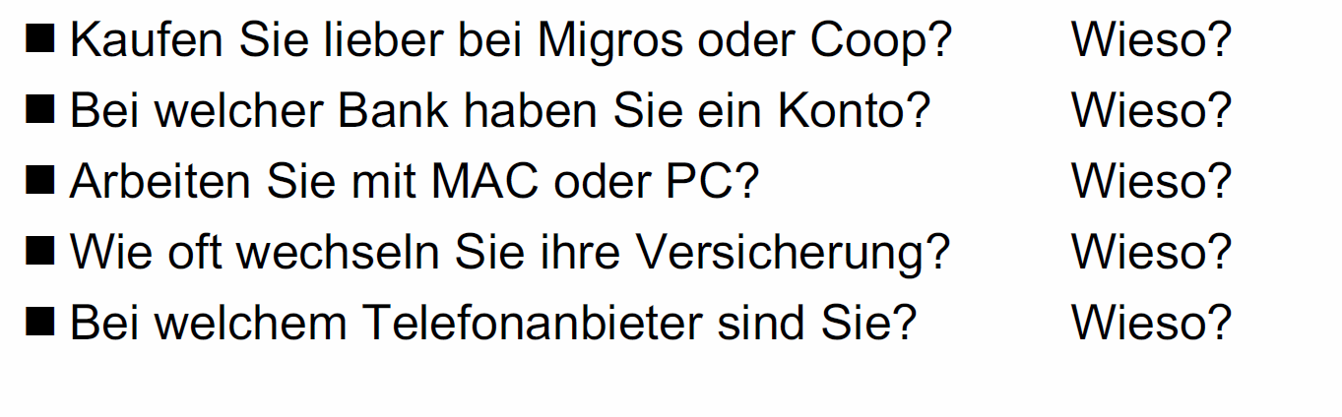

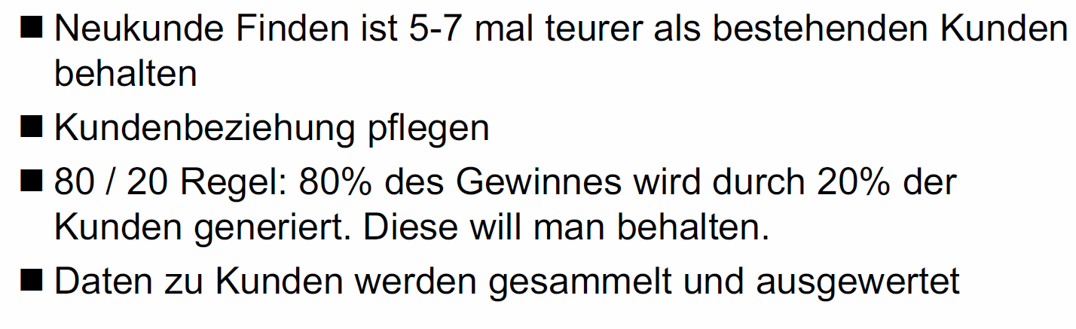



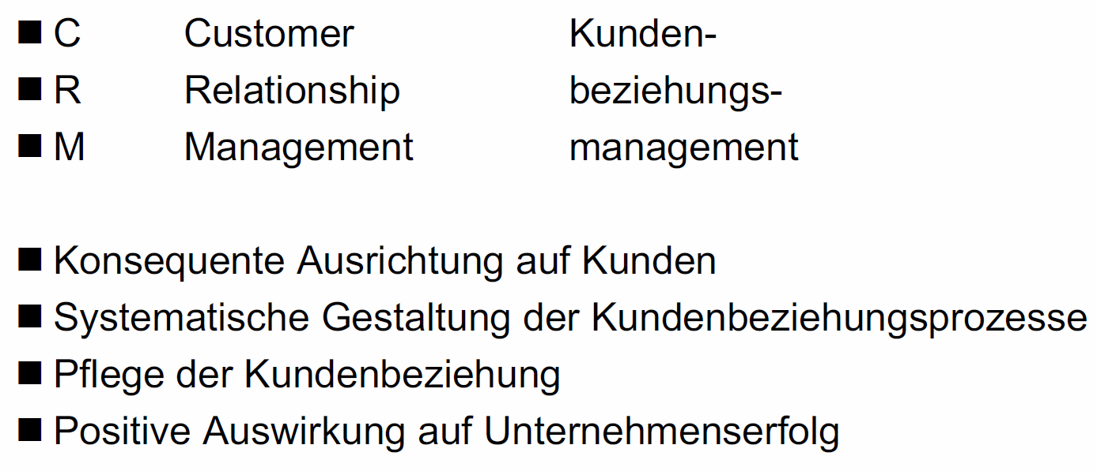

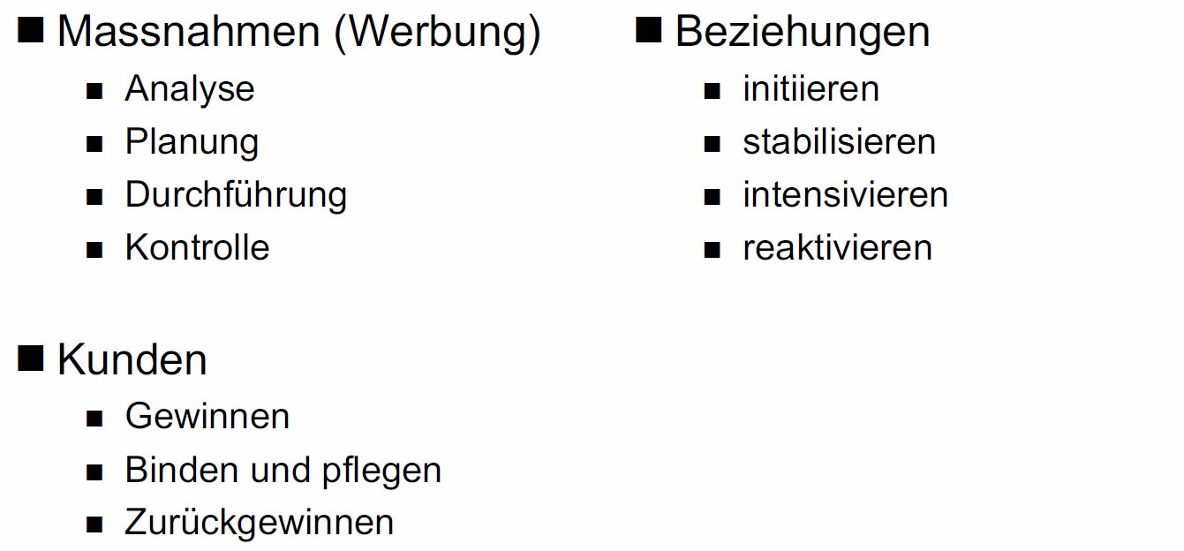

### Die klassische Aufteilung eines CRM Systems

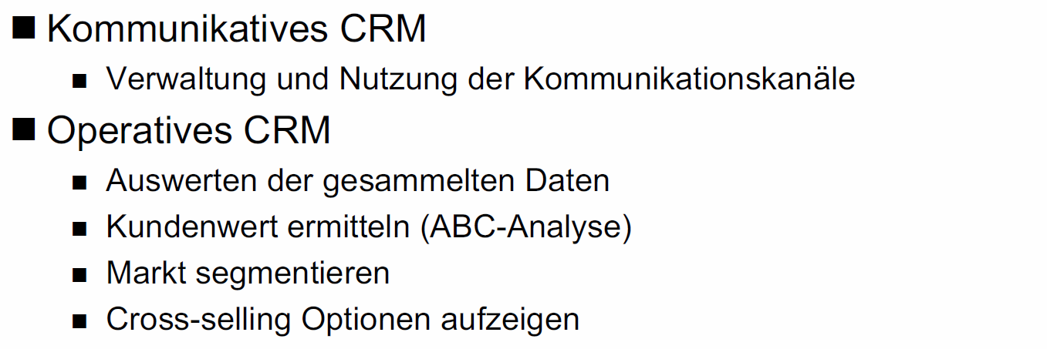

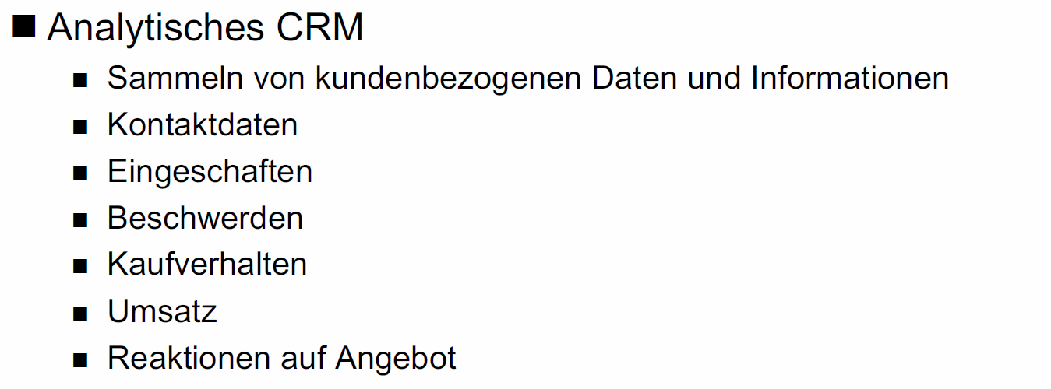

### Kundendaten und Stammdaten

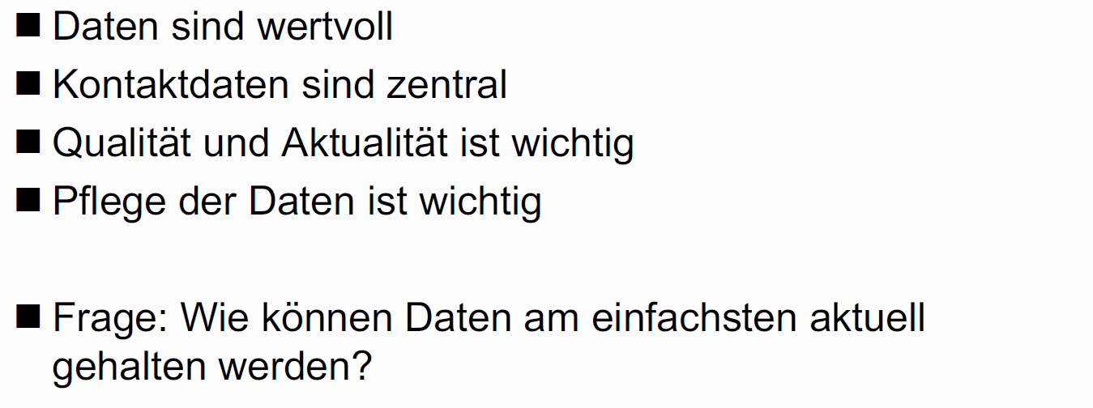

### Tipps zur Strukturierung von Kundendaten

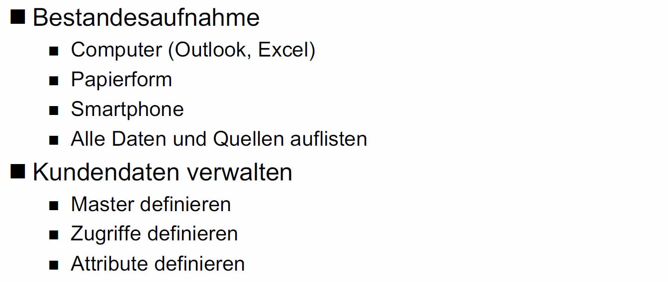

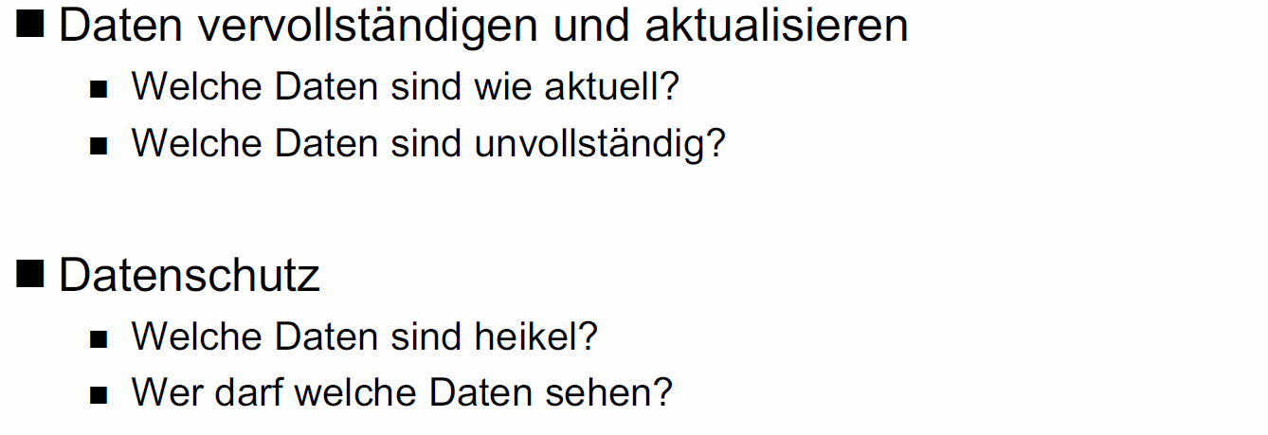

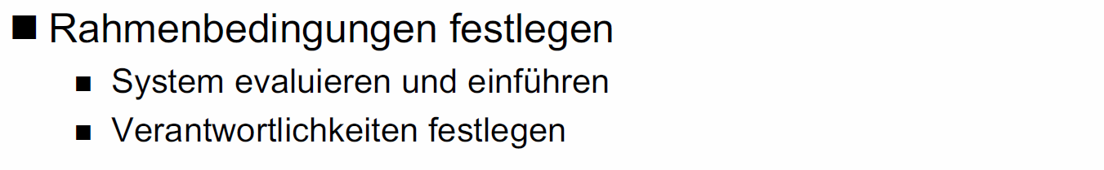

### Grenzen und Gefahren

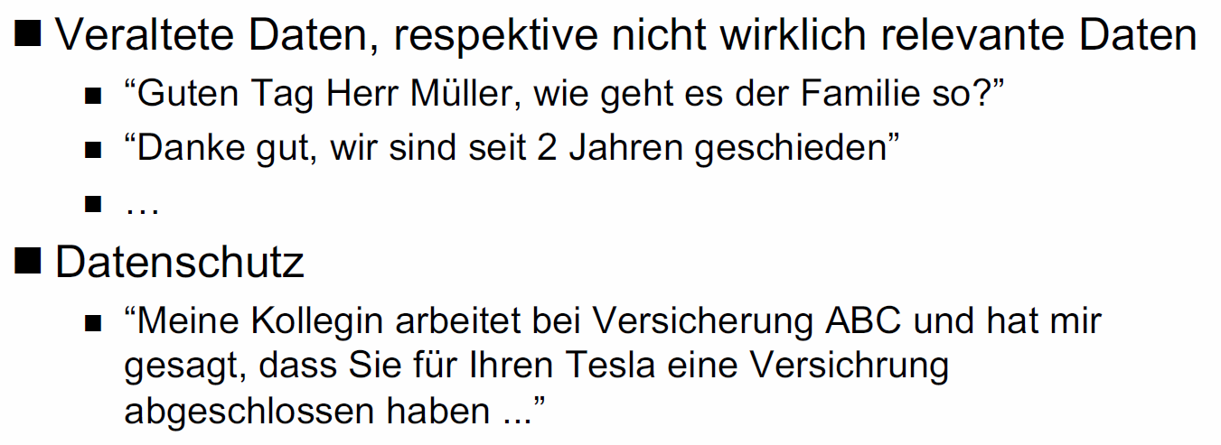

### Links

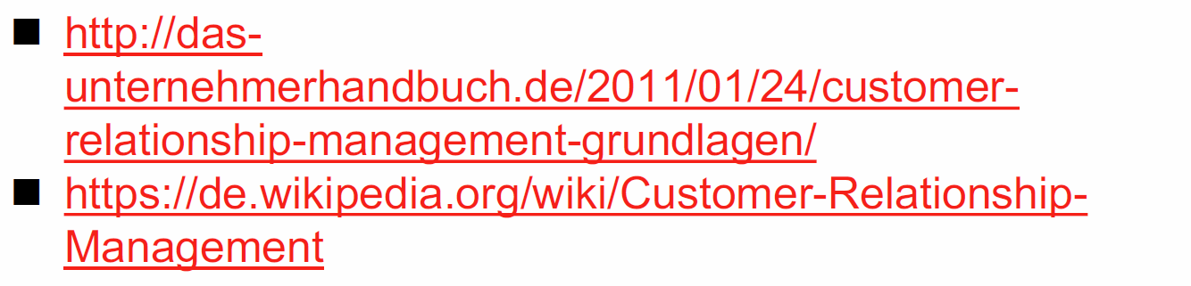

## Webshop

### Agenda

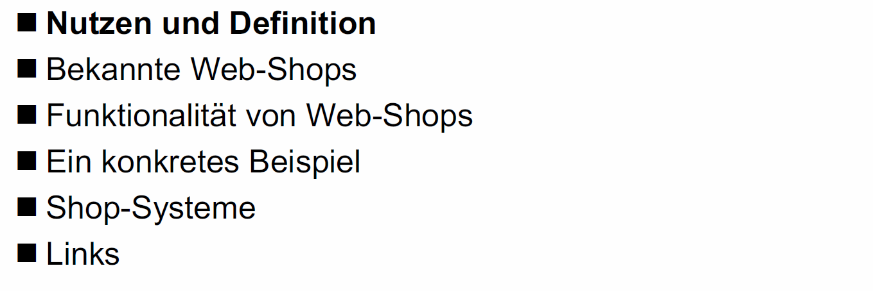

### Nutzen und Definition

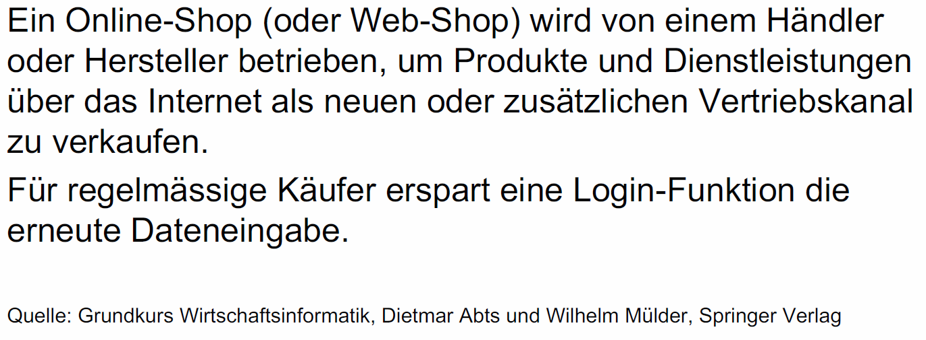

### Bekannte Webshops

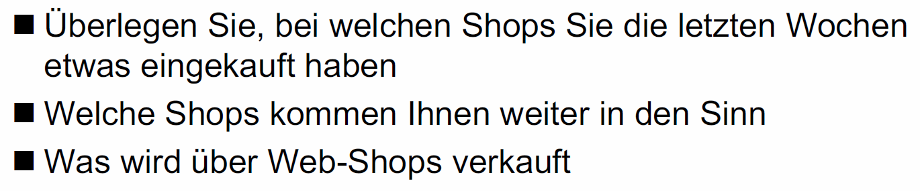

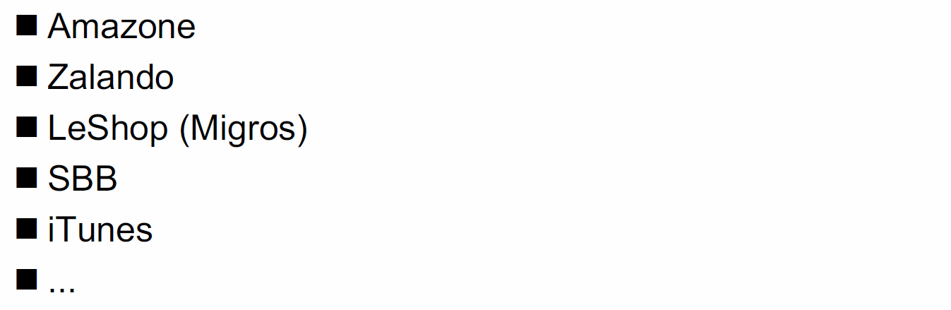

### Funktionalität eines Webshops

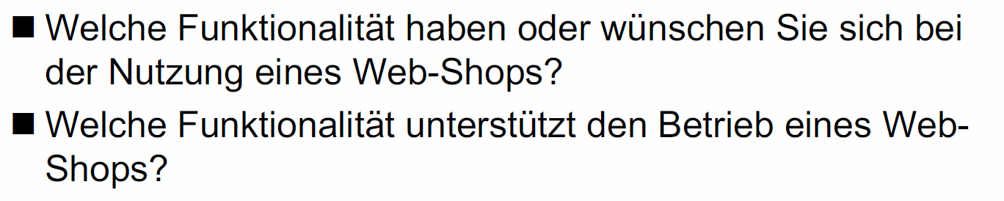

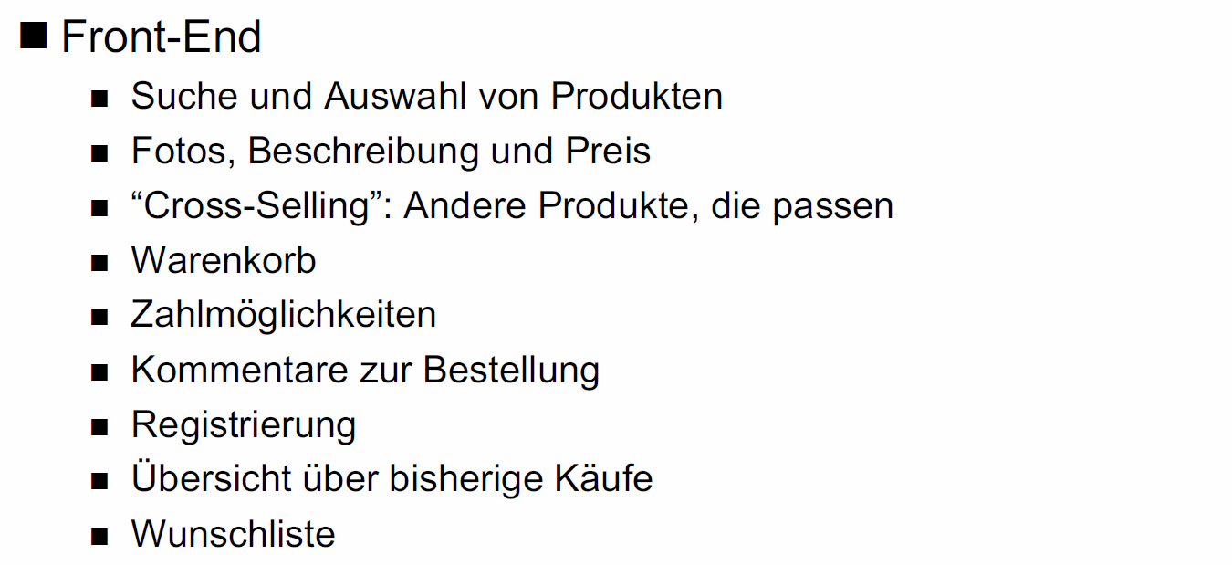

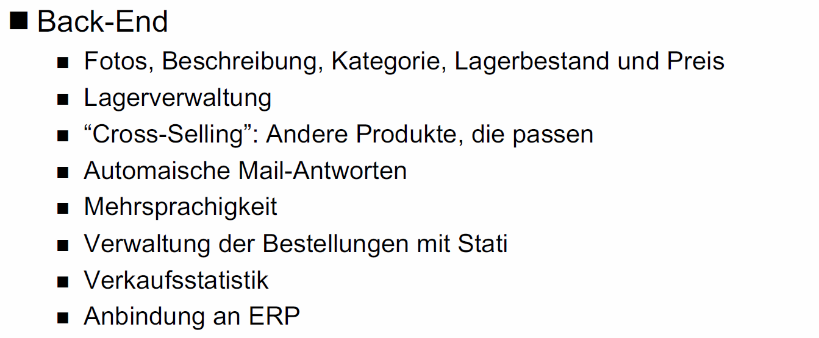

### Shopsysteme

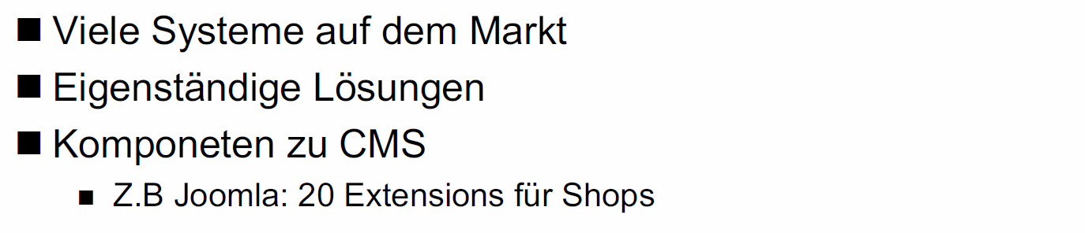

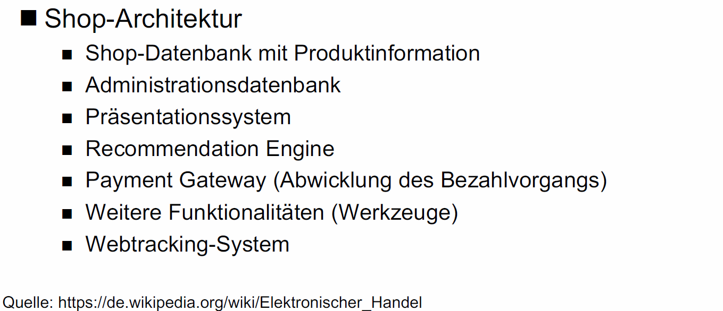

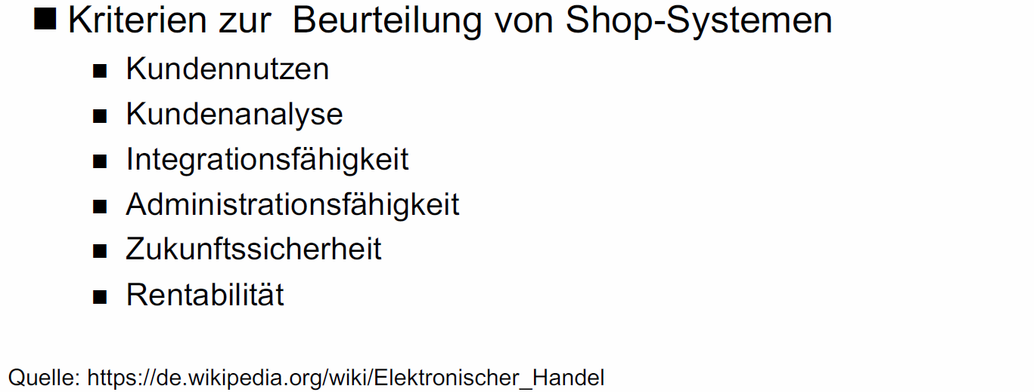

### Links

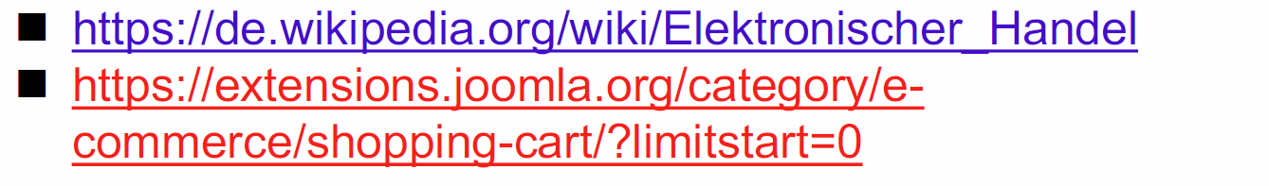

## Grundlagen App

### Agenda

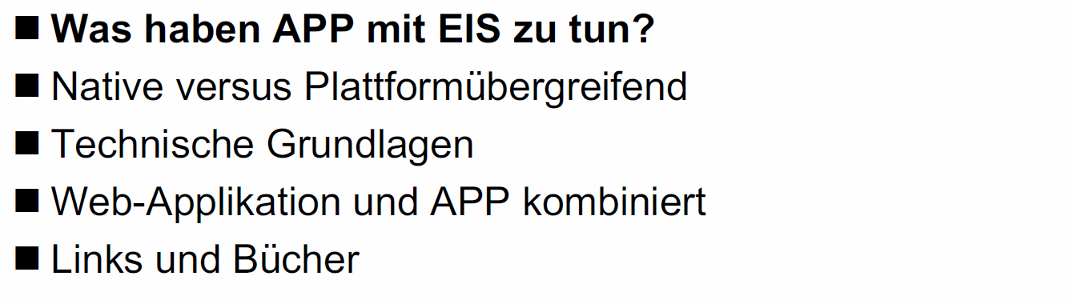

## Kategorien von Enterprise Information Systems

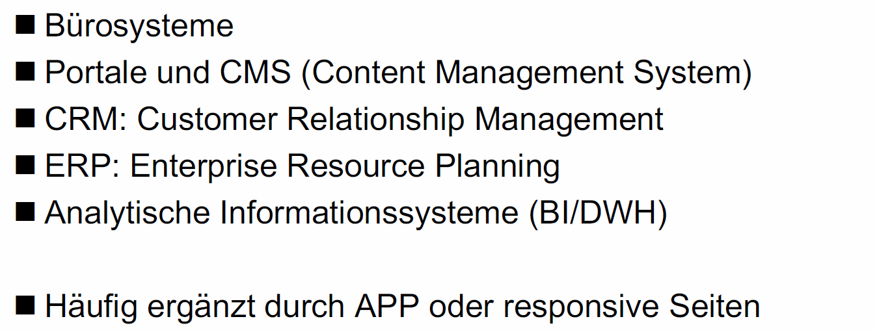

### Native versus Plattformübergreifend

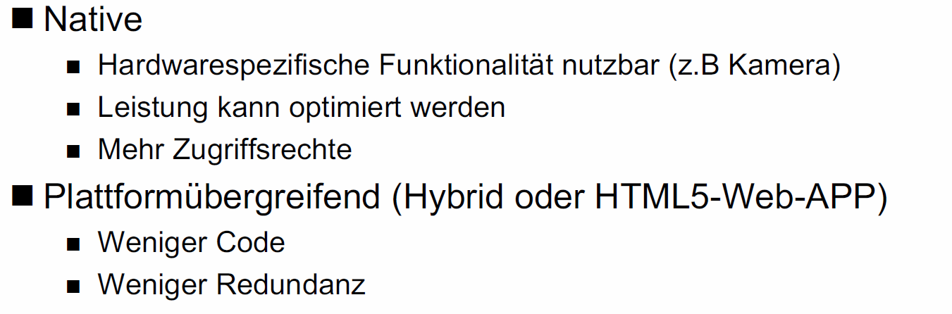

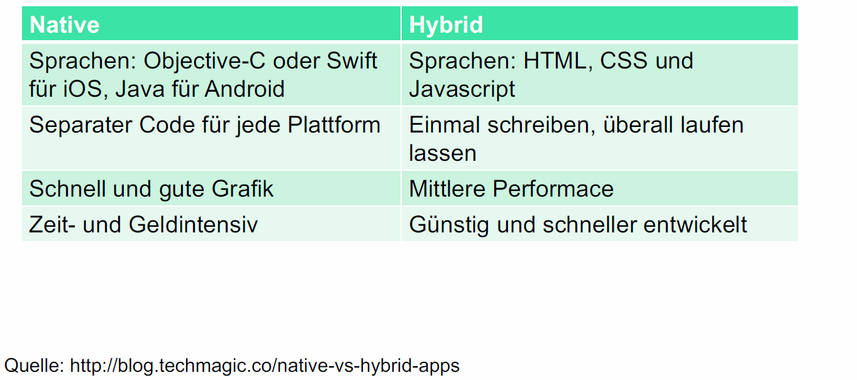

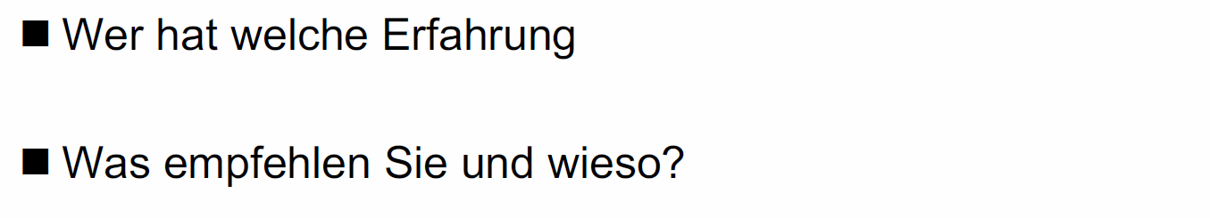

### Technische Grundlagen

#### Grundlagen: Laufzeit

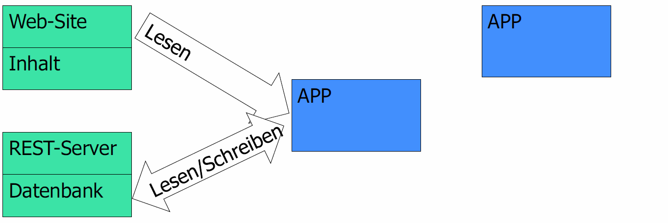

#### Grundlagen: Entwicklung native

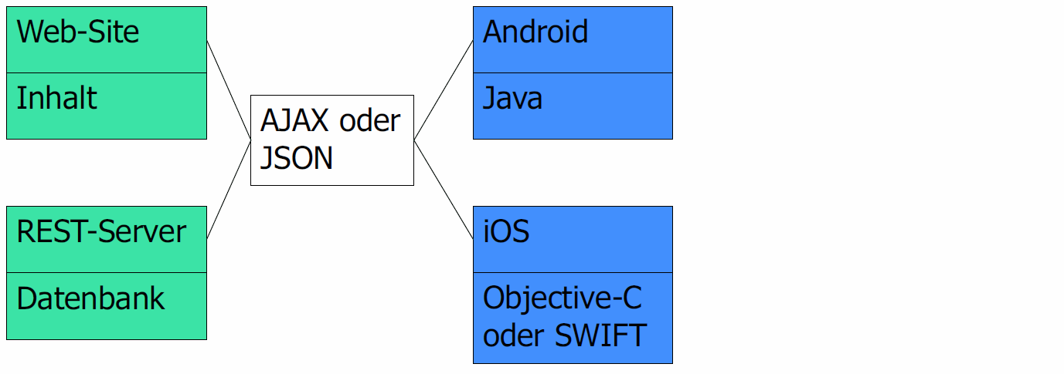

#### Grundlagen: Entwicklung Webapplikation

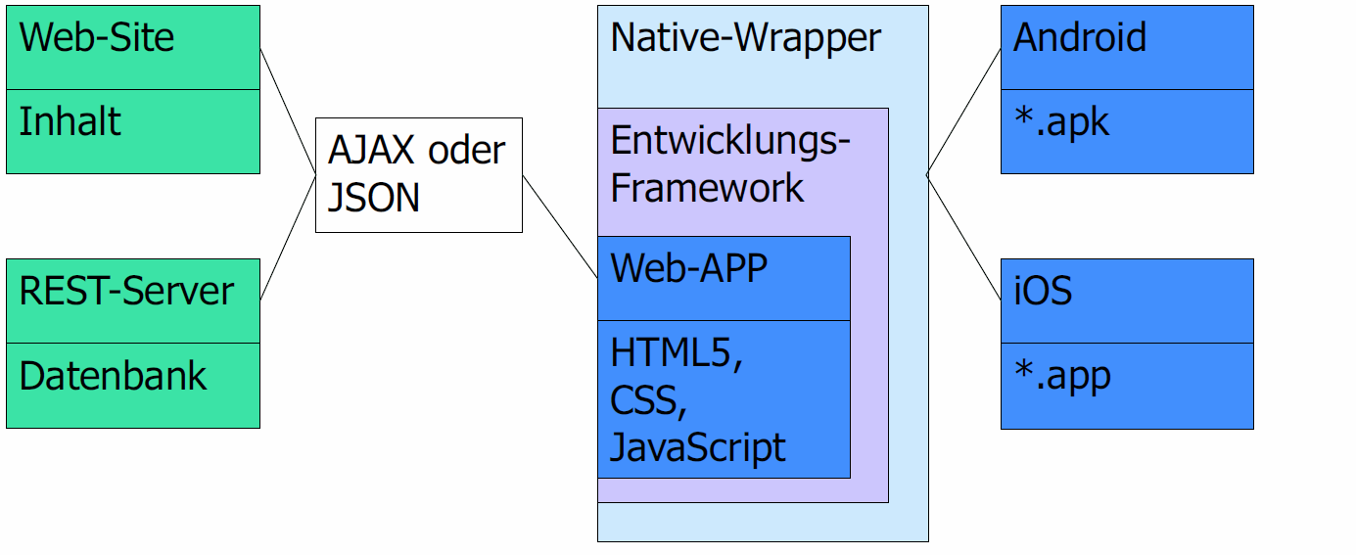

#### Techniken, Tools und Frameworks

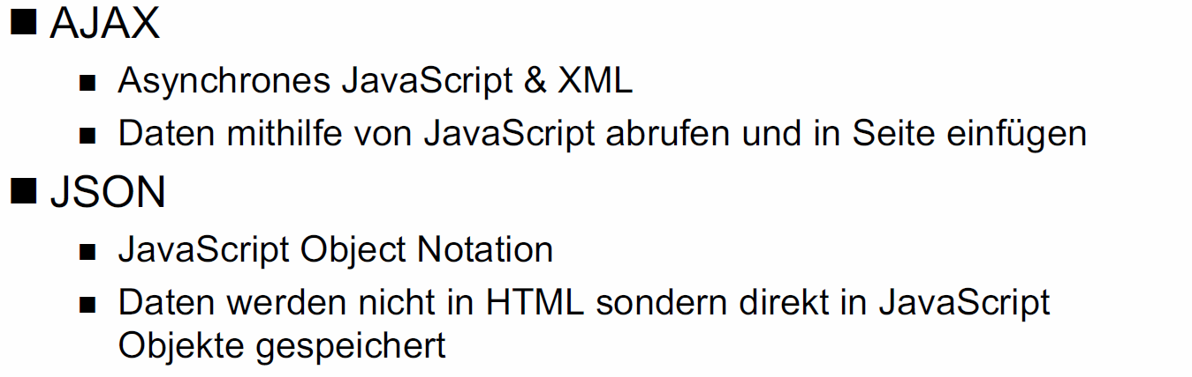

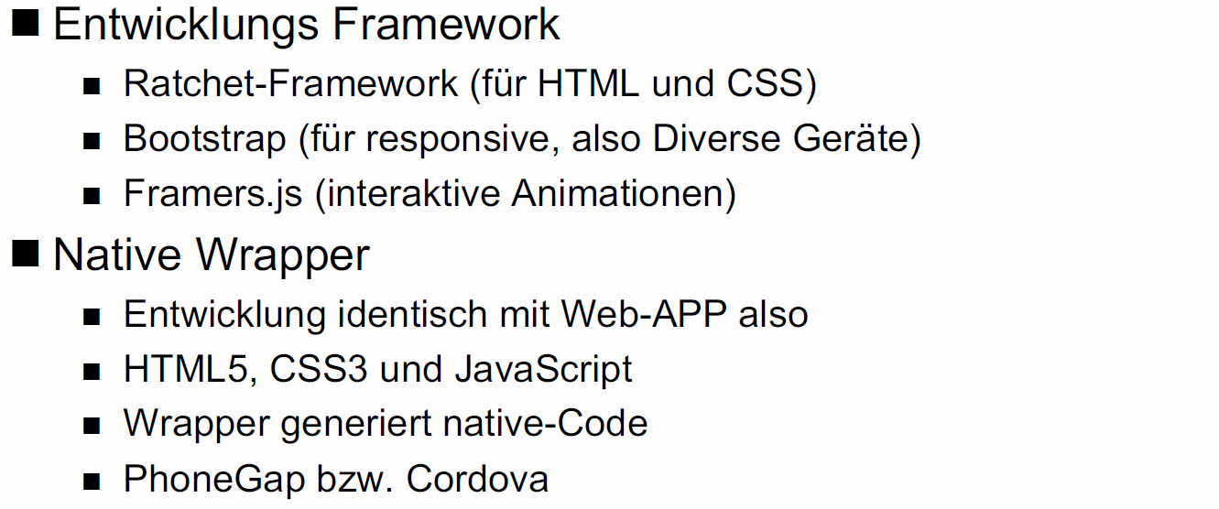

#### Offline: Was braucht es dazu?

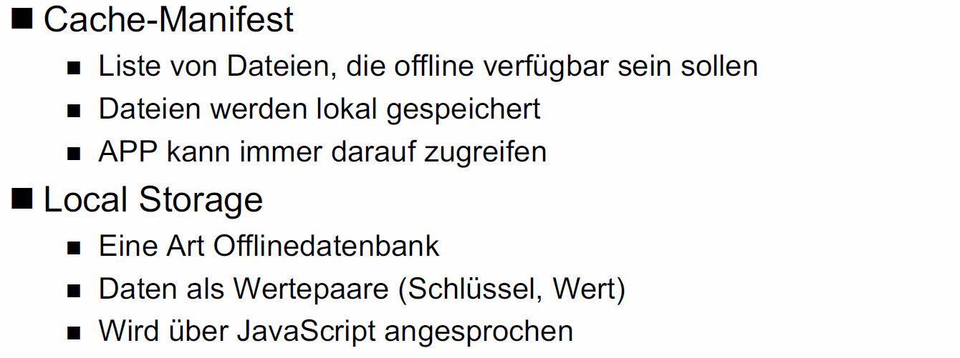

### Webapplikation und App kombiniert

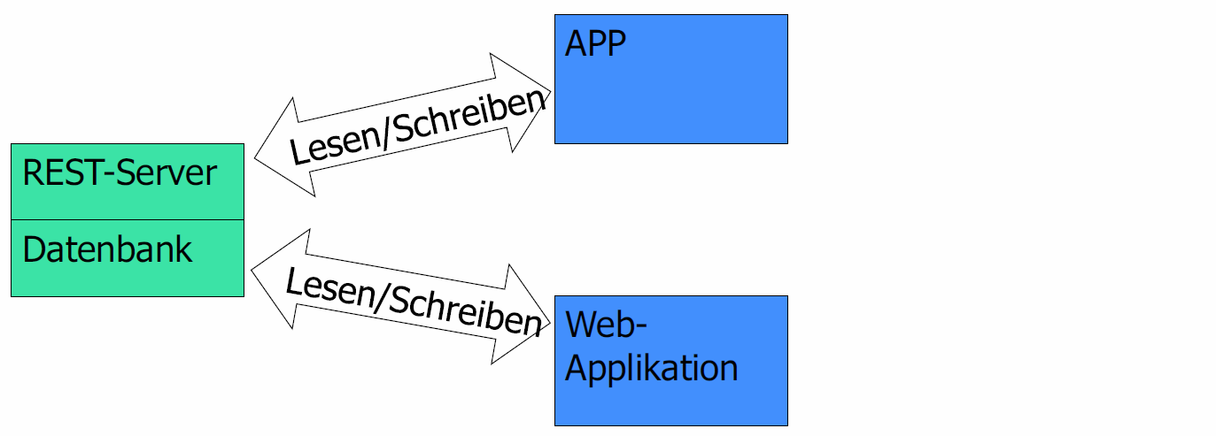

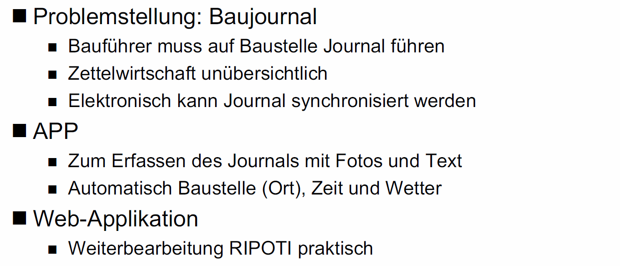

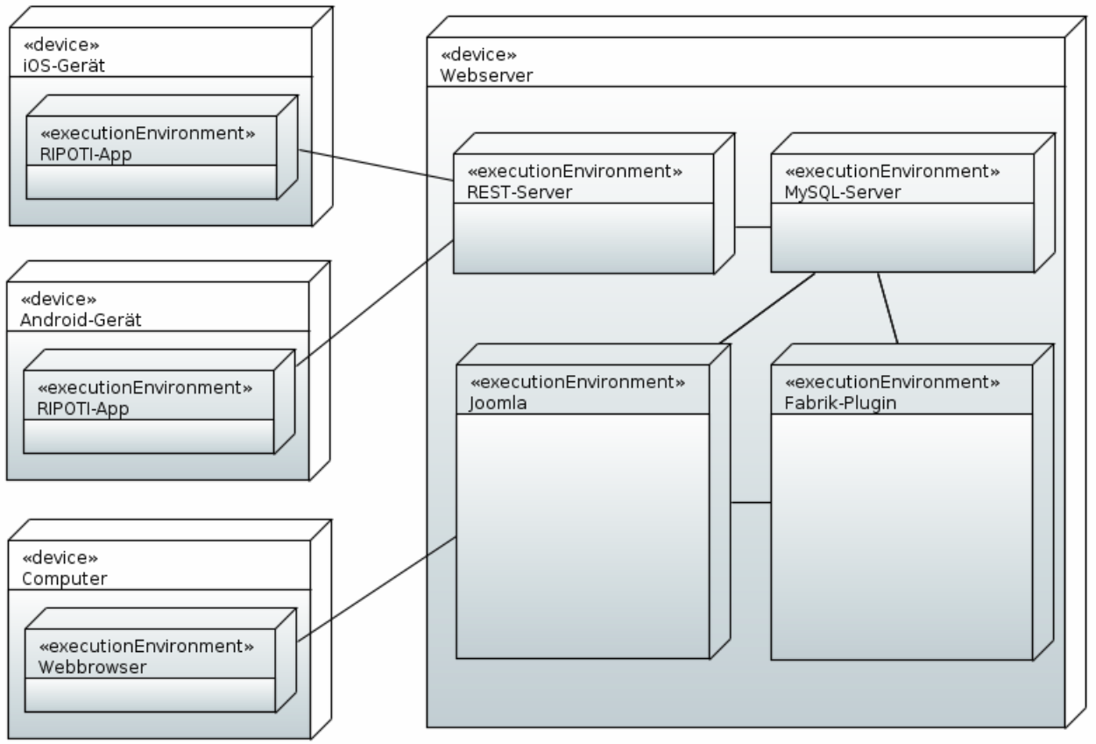

### Links und Bücher

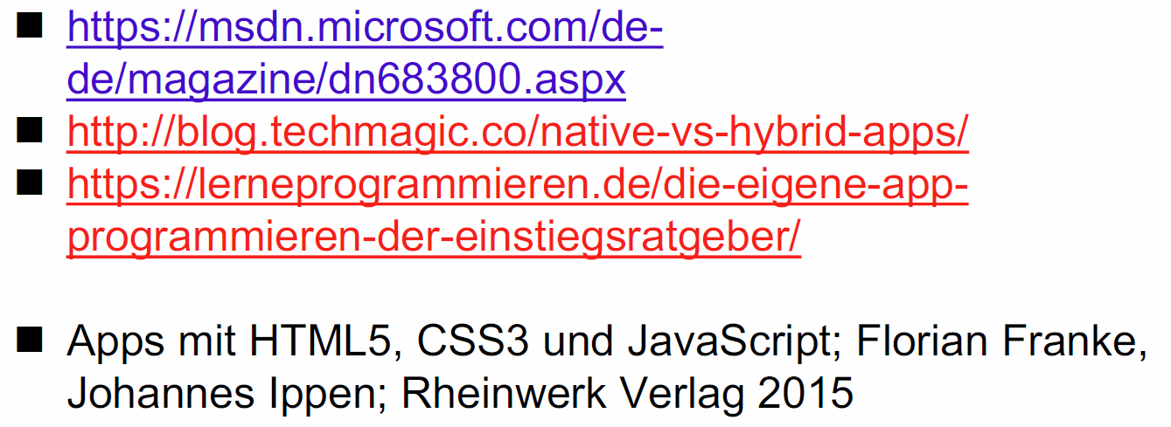

## Grundlagen Buchhaltung für ERP

## Agenda

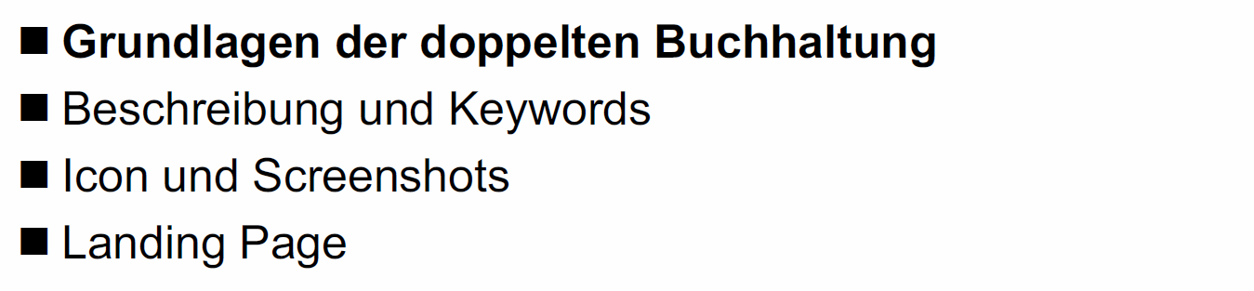

## Grundlagen der doppelten Buchhaltung

#### Übersicht

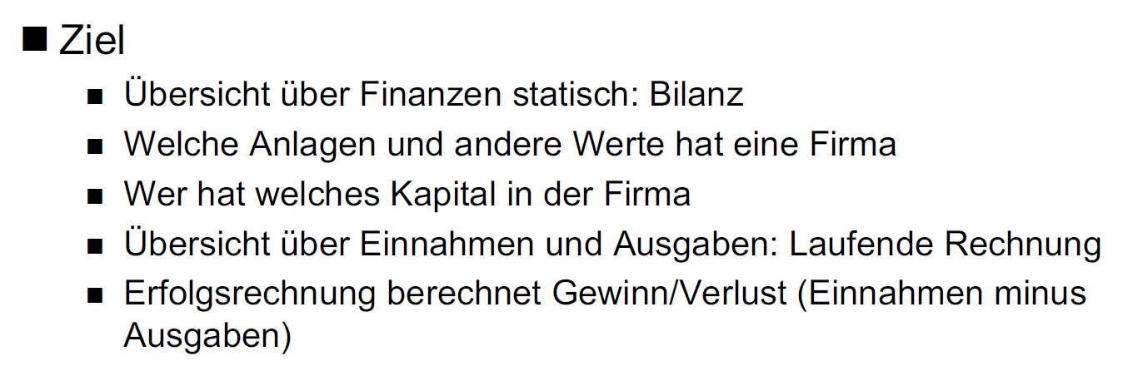

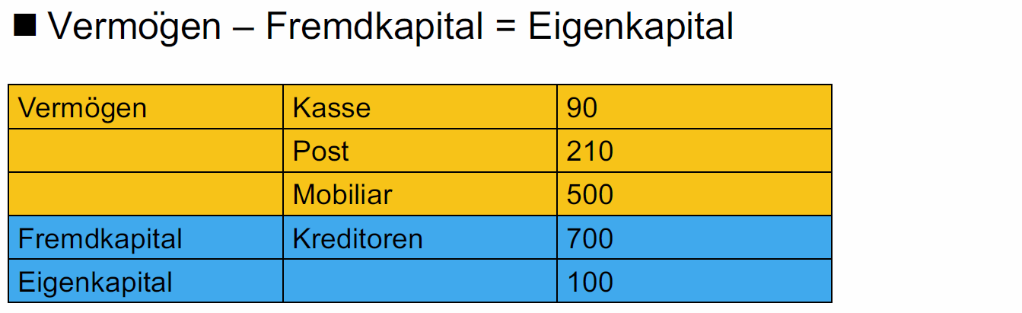

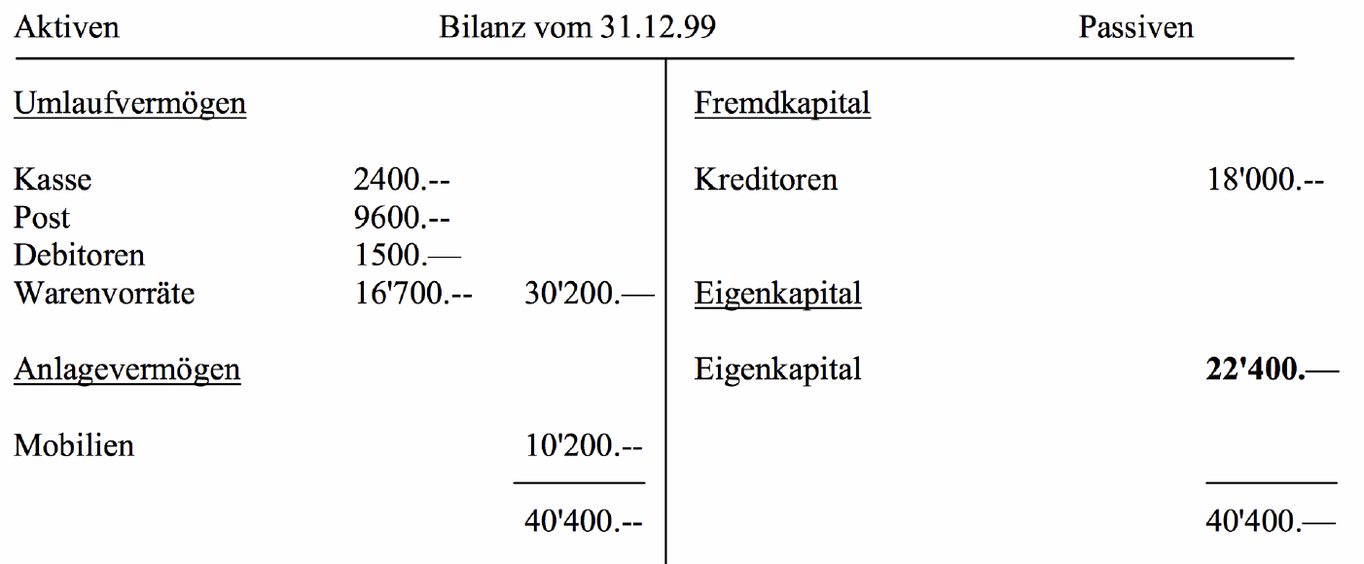

#### Aufwand und Ertrag

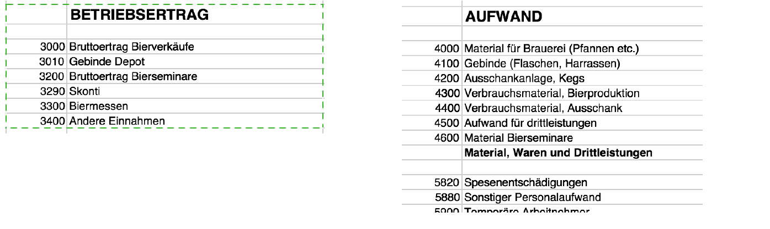

#### Grundprinzip der doppelten Buchhaltung

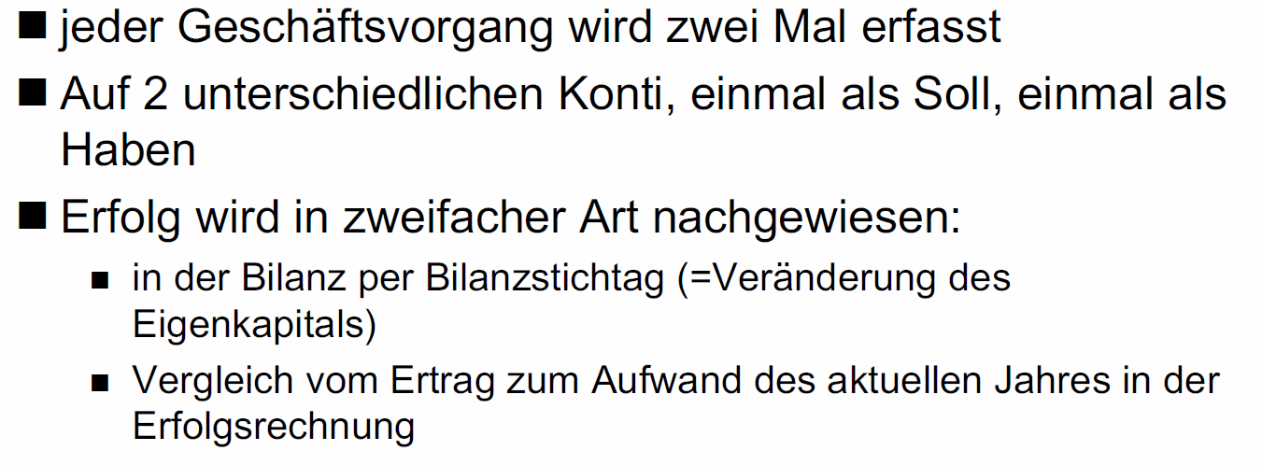

### Beispiele

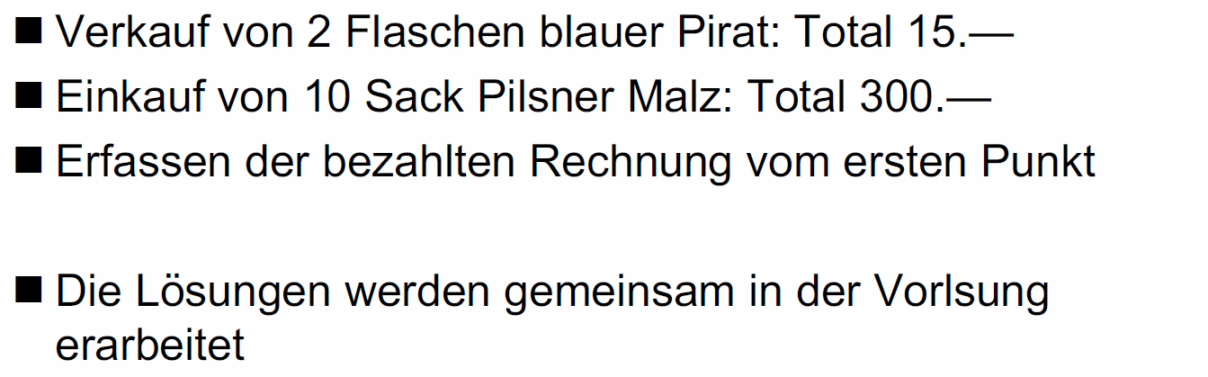

## Wie wird mit SqlLedger gearbeitet?

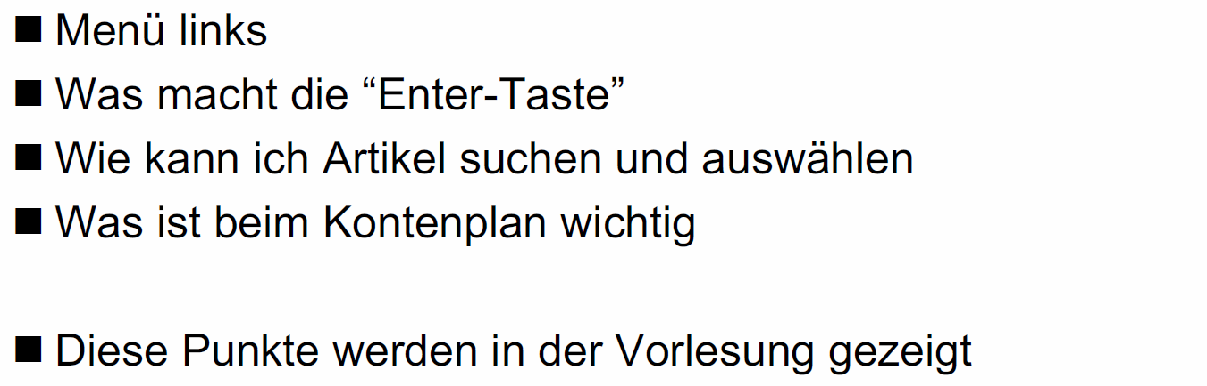

## Links

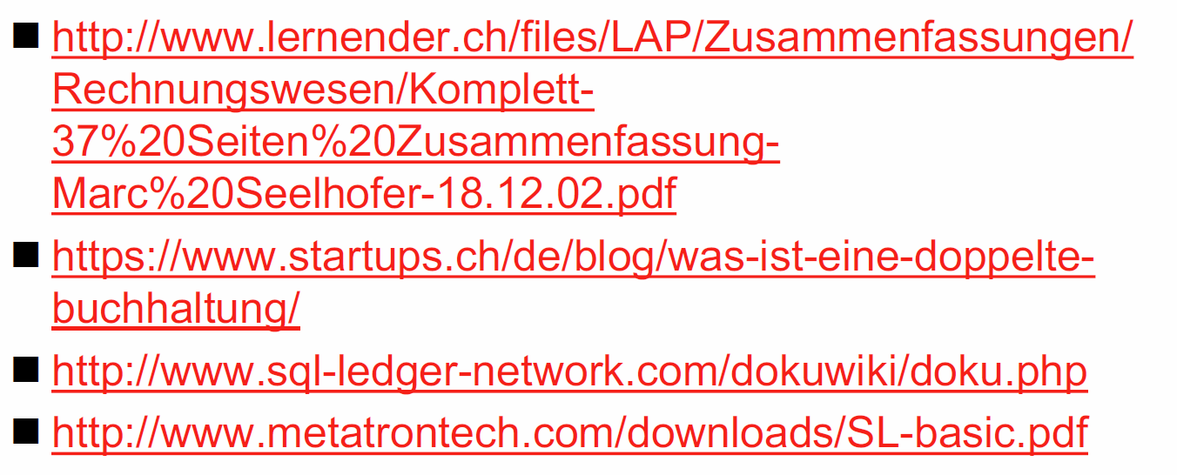

## Konsistenz und Datenmigration

## Agenda

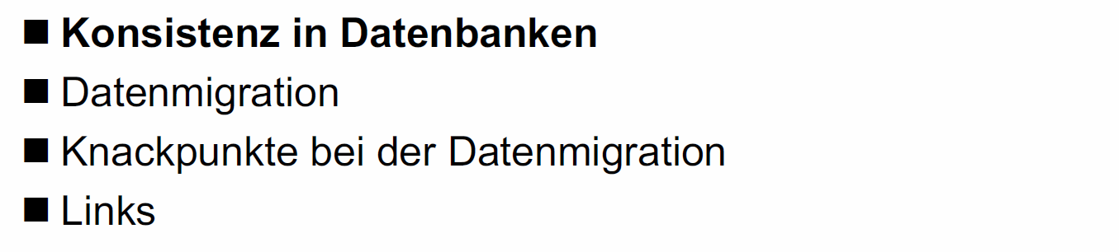

## Konsistenz in Datenbanken

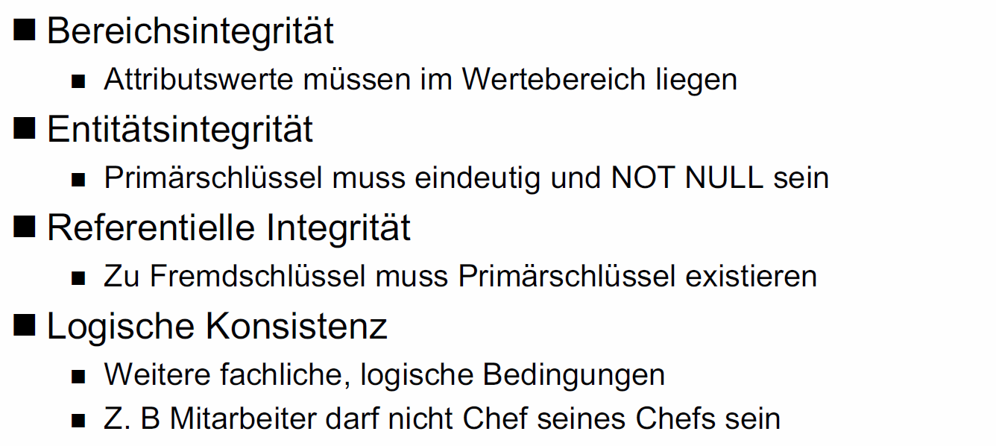

## Datenmigration

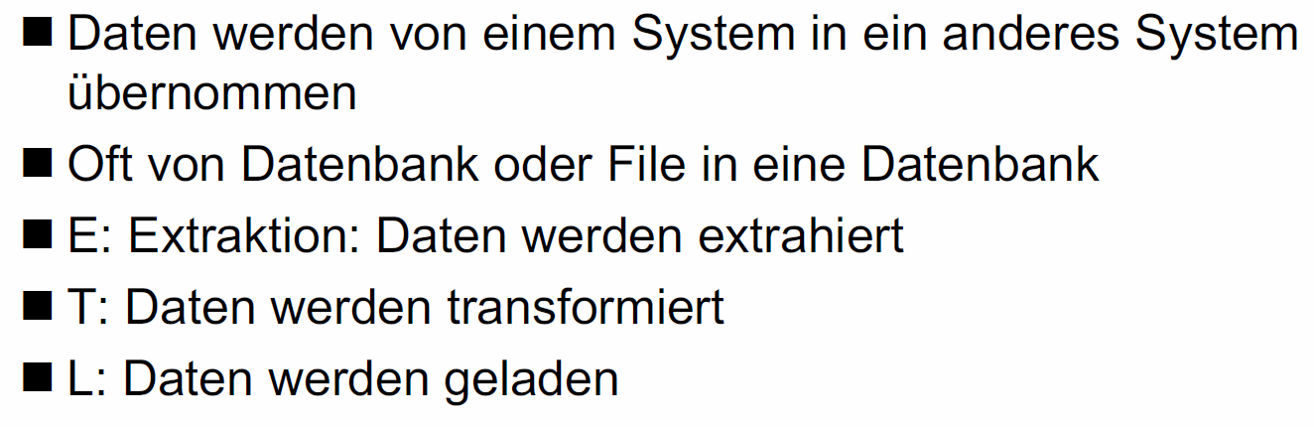

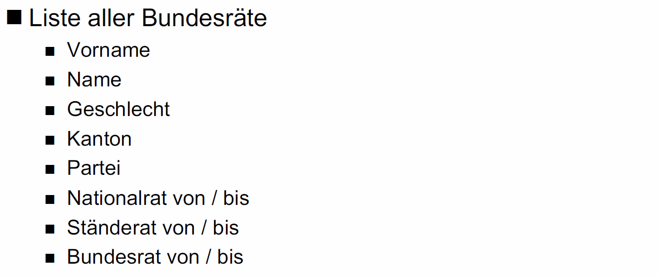

## Knackpunkte bei der Datenmigration

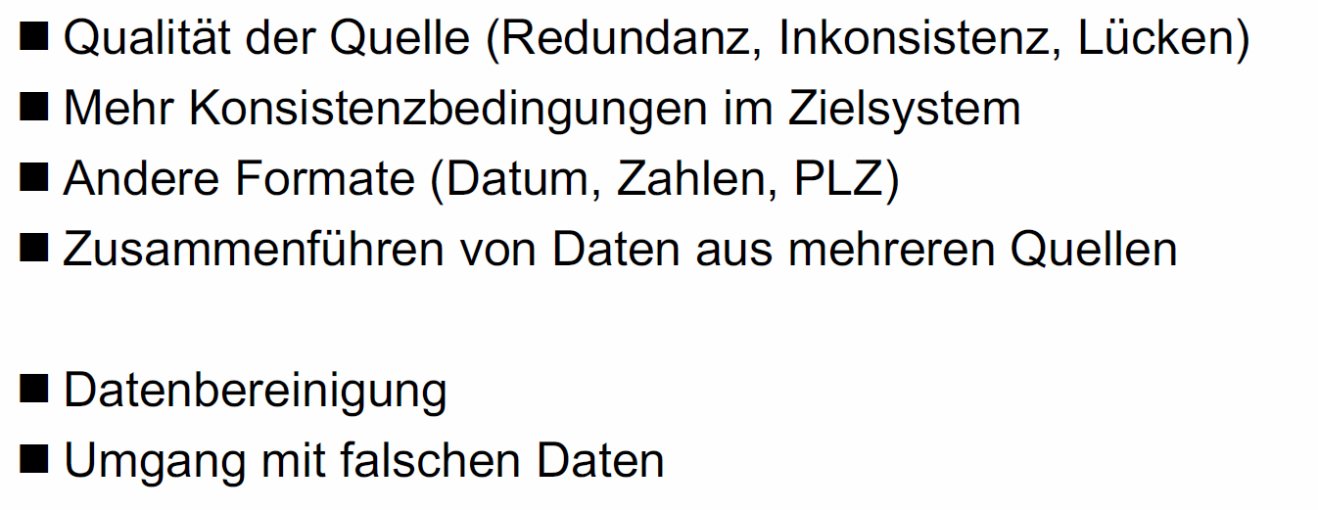

## Links

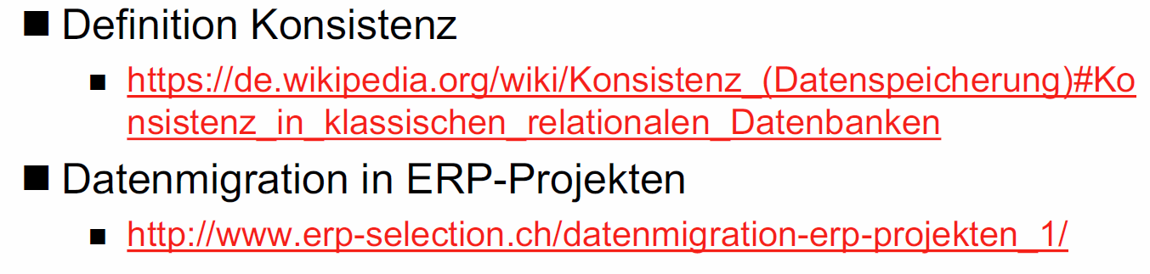

# Block 3

## Repetition

### Agenda

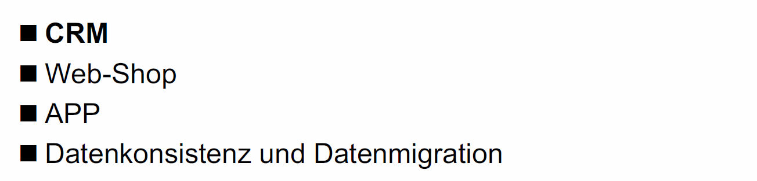

### Nutzen und Definition eines CRM

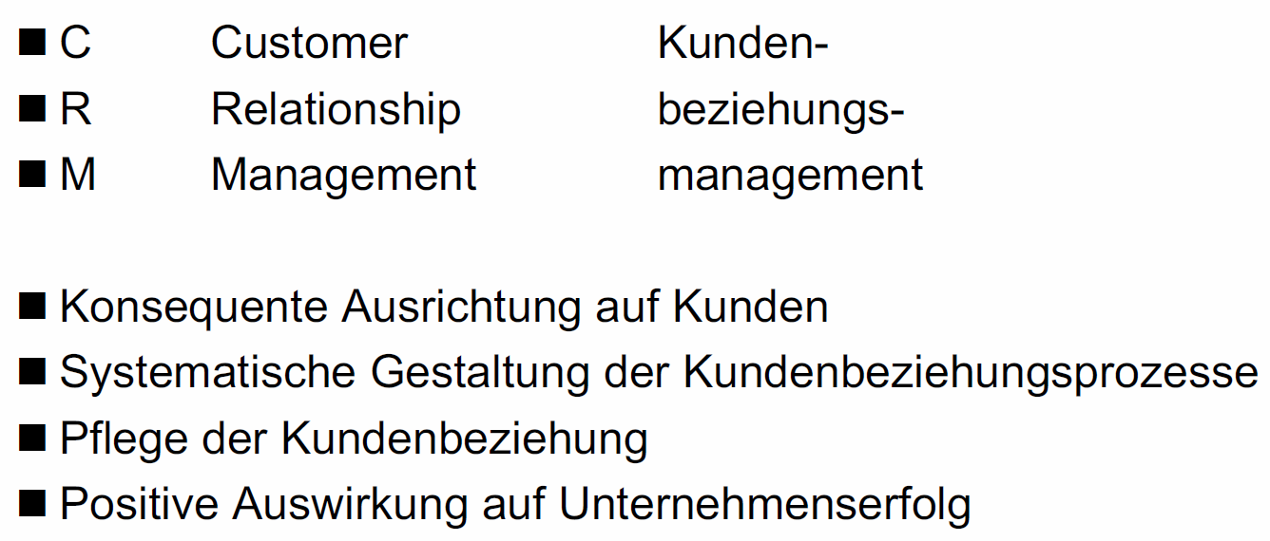

### Die klassische Aufteilung eines CRM-Systems

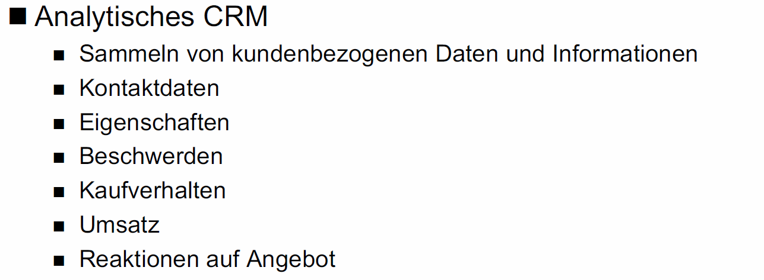

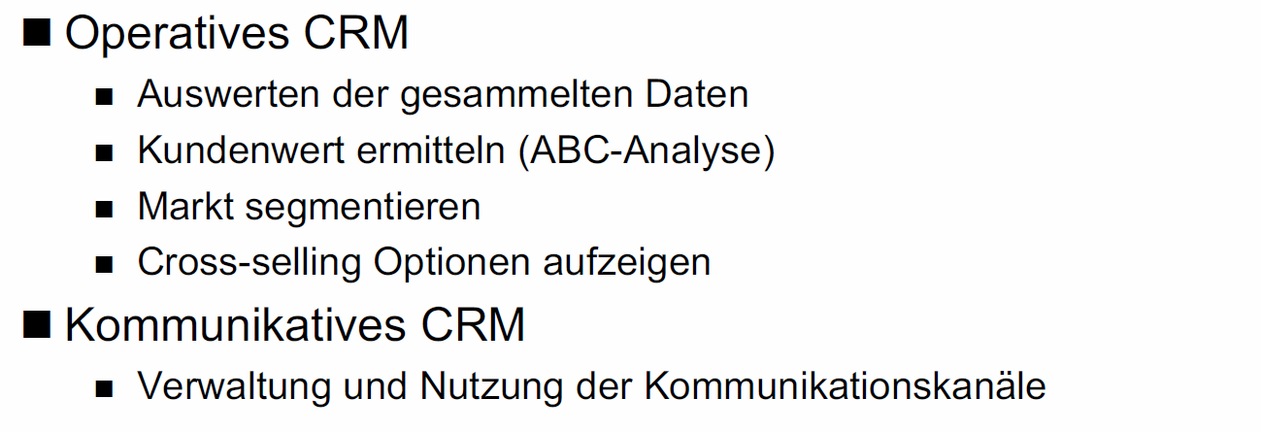

### Nutzen und Definition eines Web-Shops

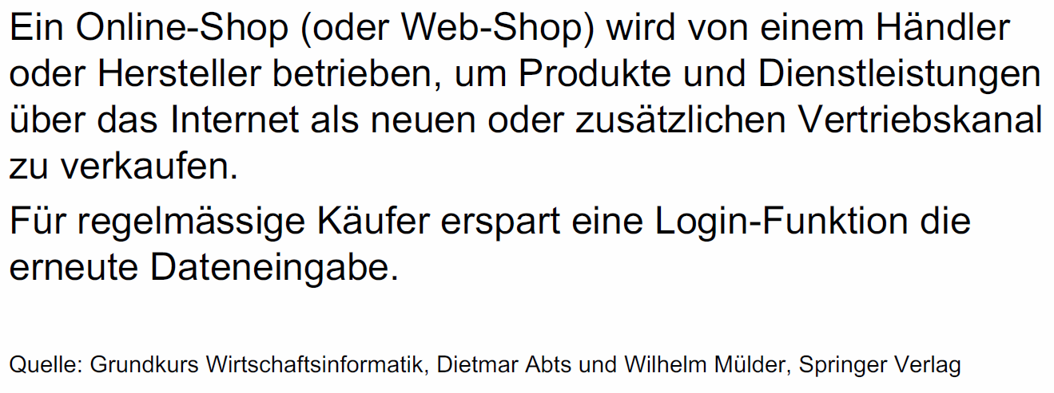

### Funktionalität von Web-Shops

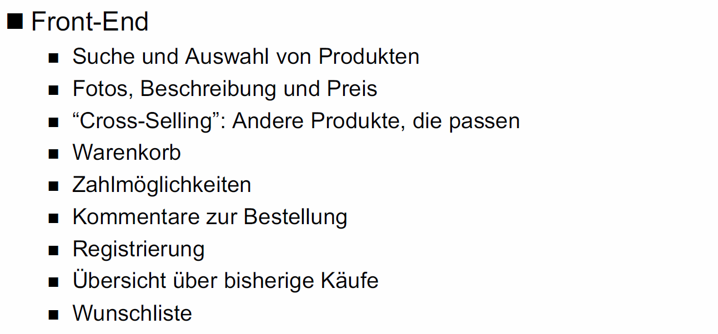

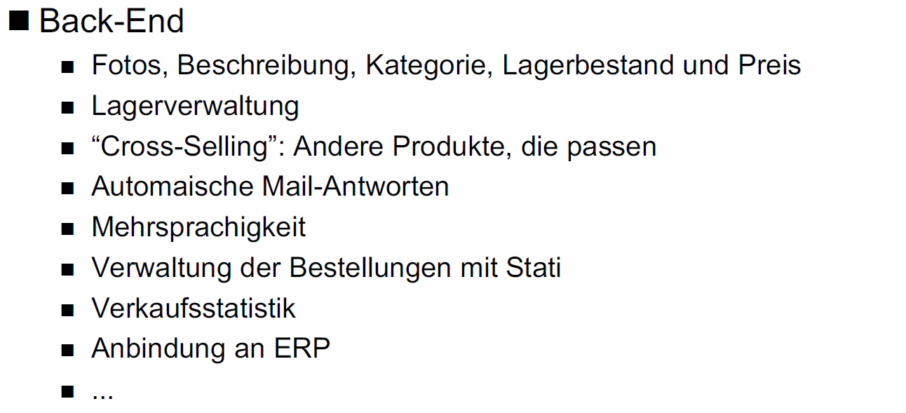

### Shop-Systeme

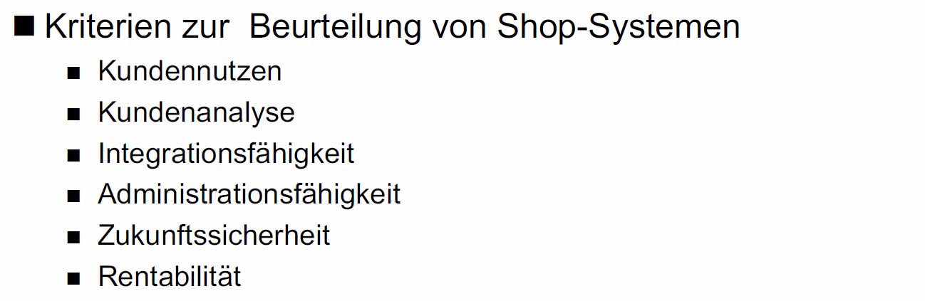

### Grundlagen von Apps: Entwicklung native

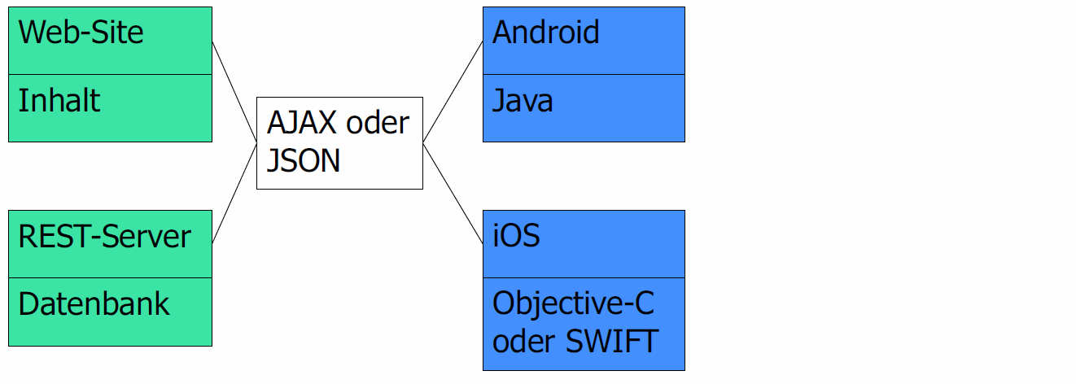

### Grundlagen von Apps: Entwicklung Webapps

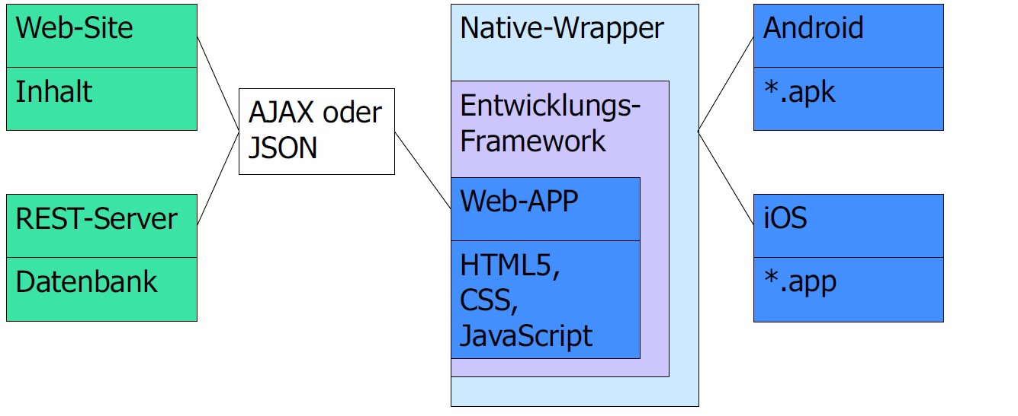

### Offline App: was braucht es dazu?

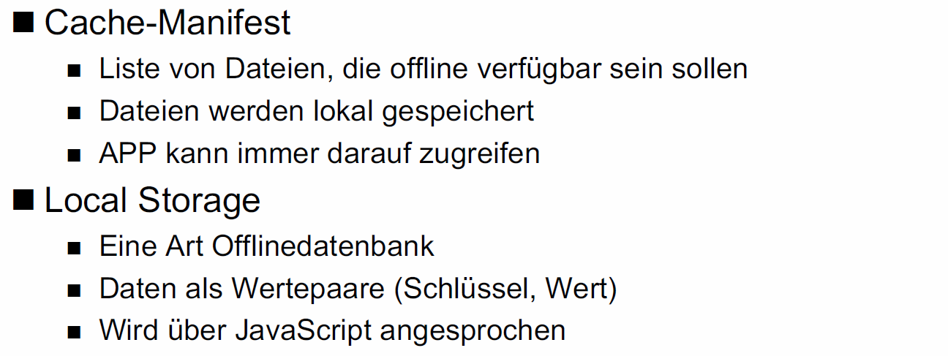

### Grundlagen von Apps: Laufzeit

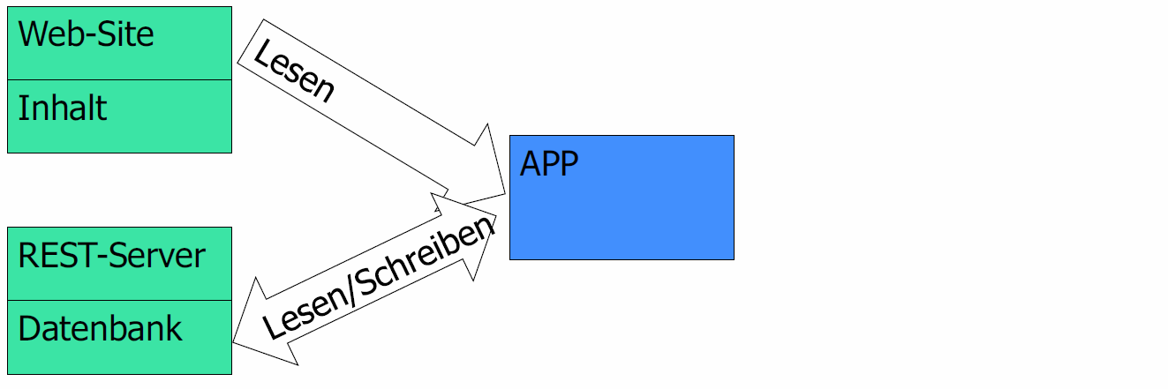

### App und Web-Applikation

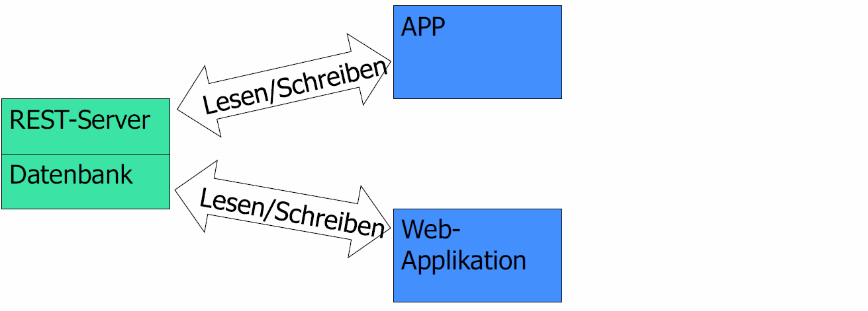

### Konsistenz in Datenbanken

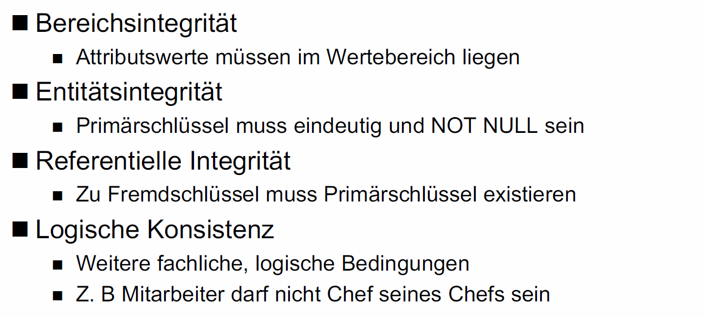

### Datenmigration

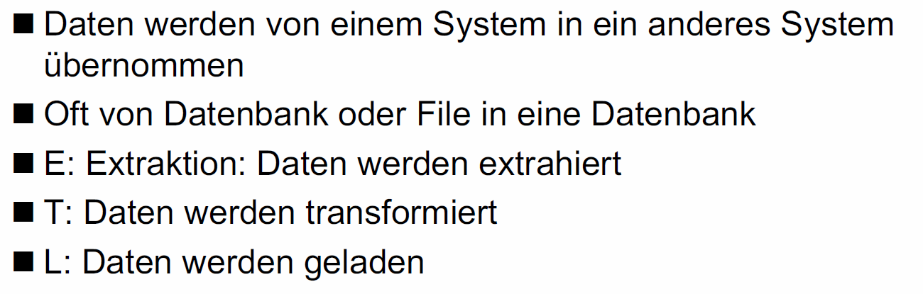

### Knackpunkte bei der Datenmigration

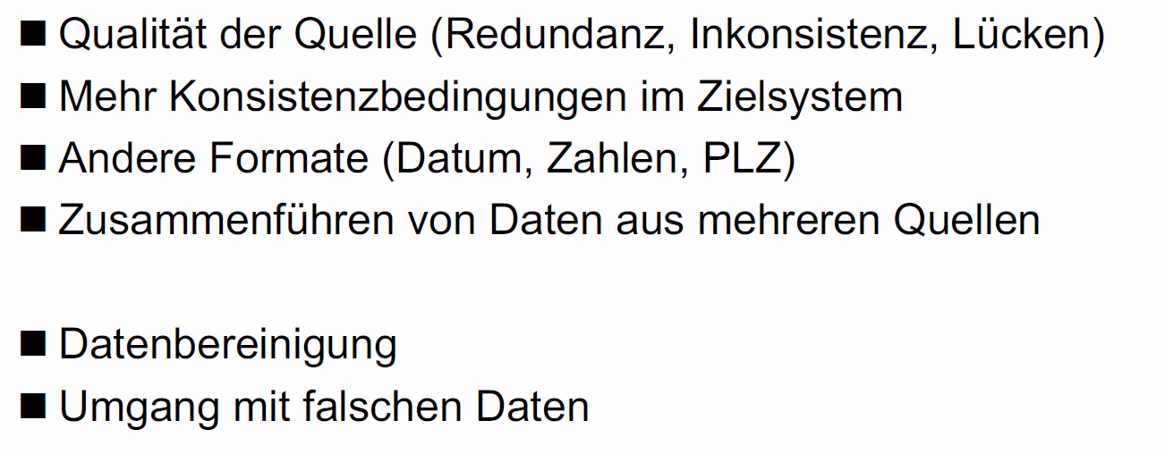

## DWH/BI Einführung

### Das müssen Sie wissen und können

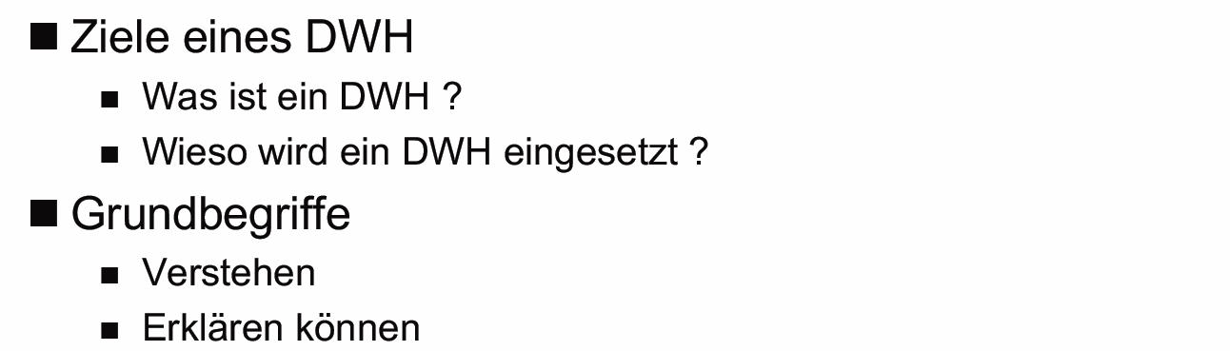

### Agenda

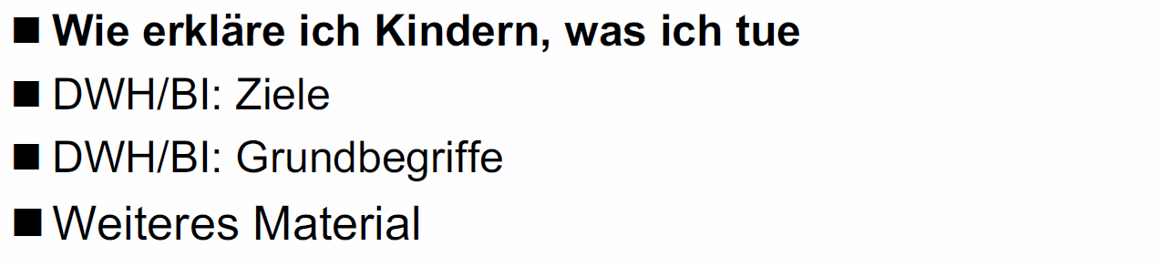

### DWH/BI: Ziele

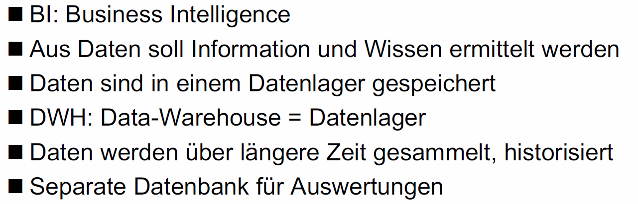

### Daten, Information und Wissen

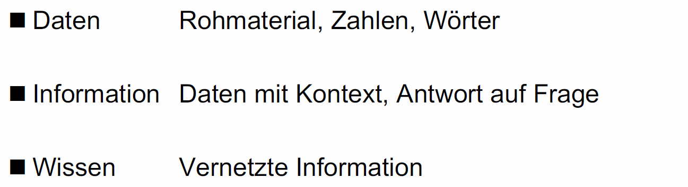

### Die Wissenspyramide

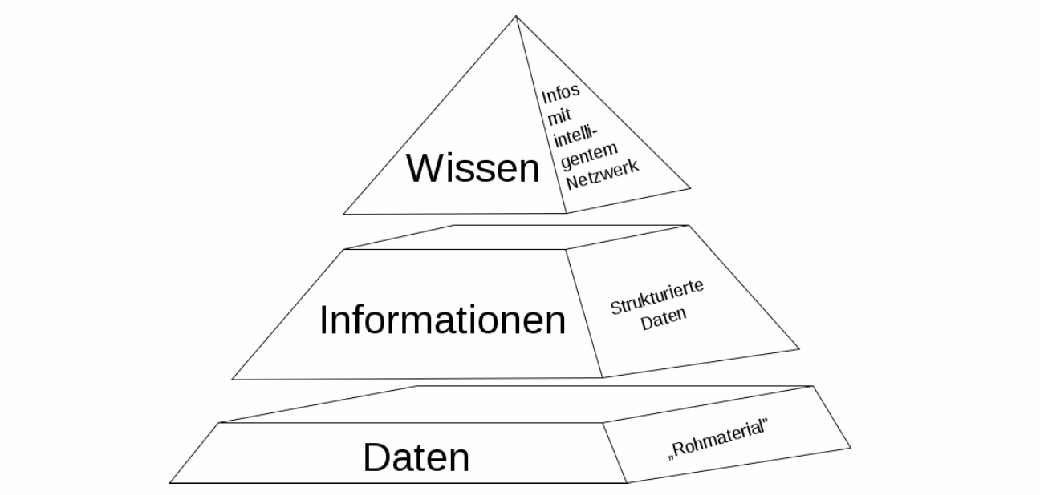

### Daten, Information und Wissen

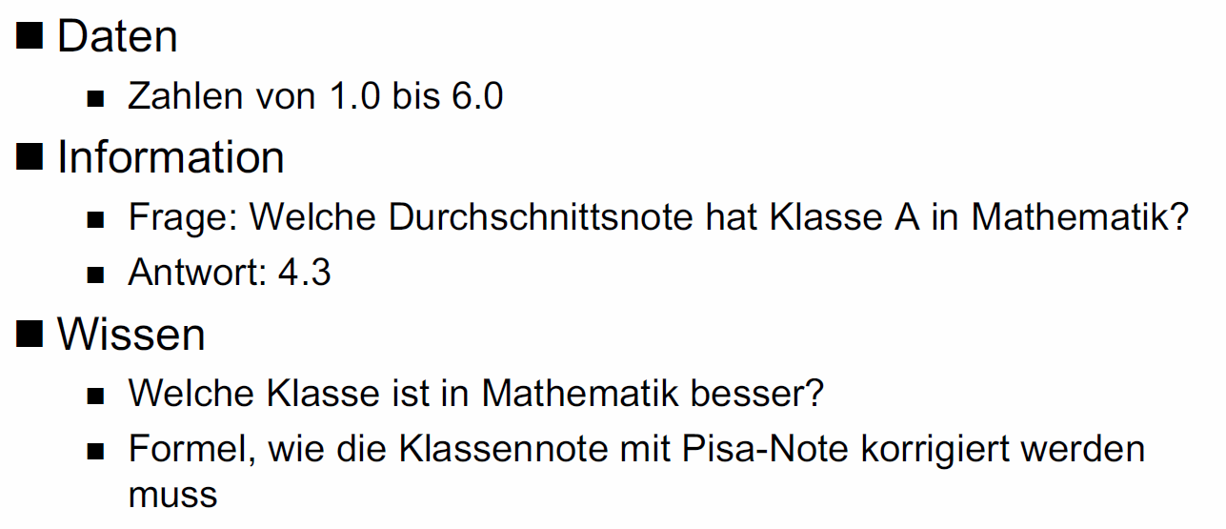

### DWH/BI: Ziele

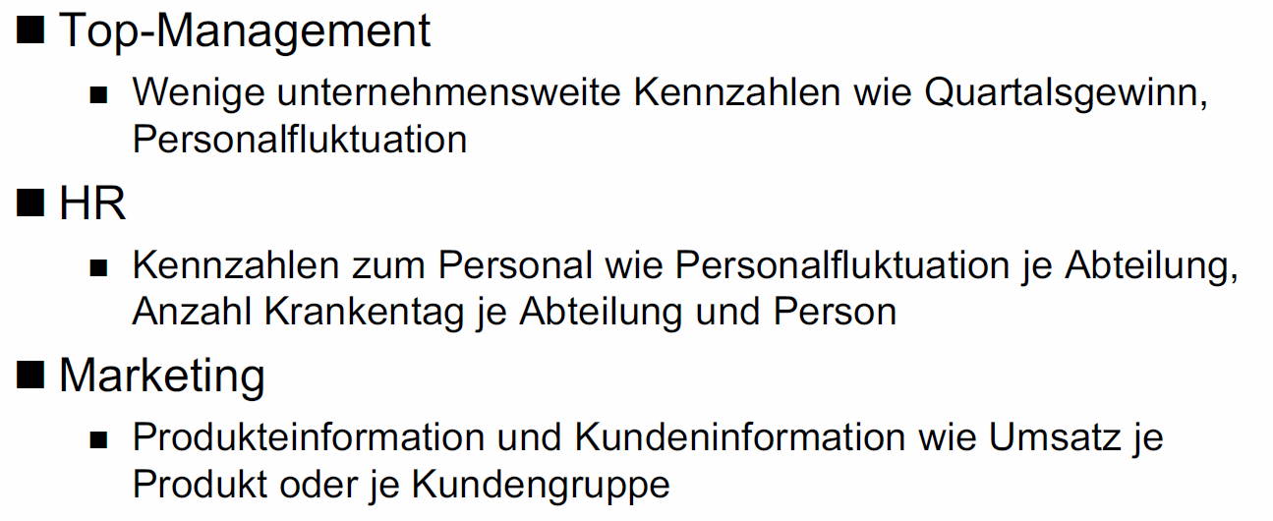

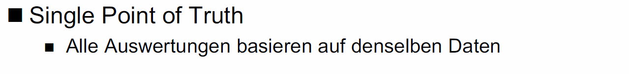

### Einige Grundbegriffe

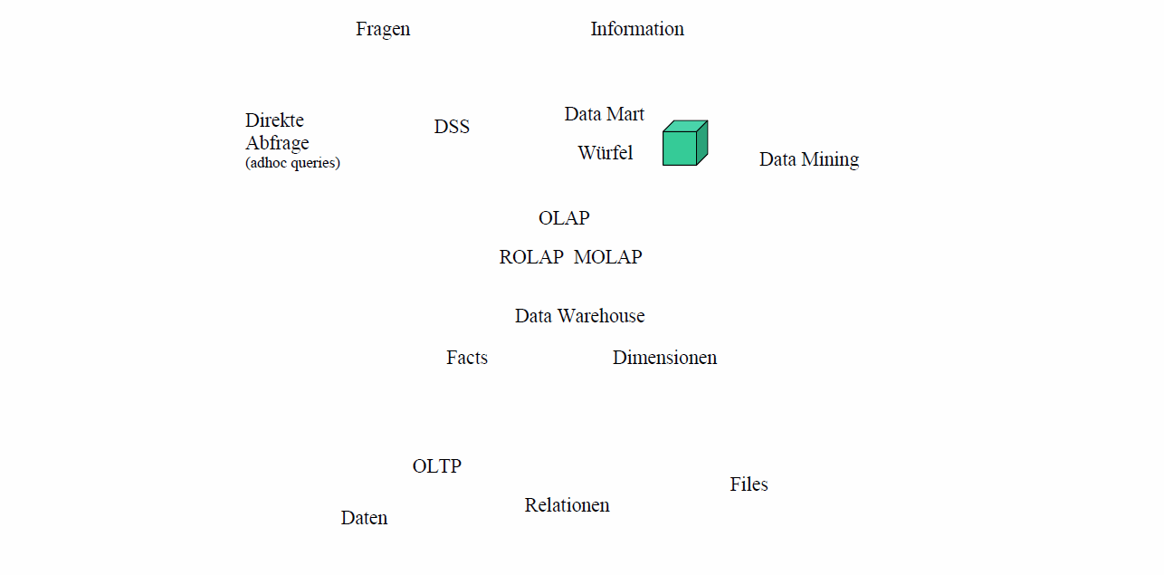

### OLTP

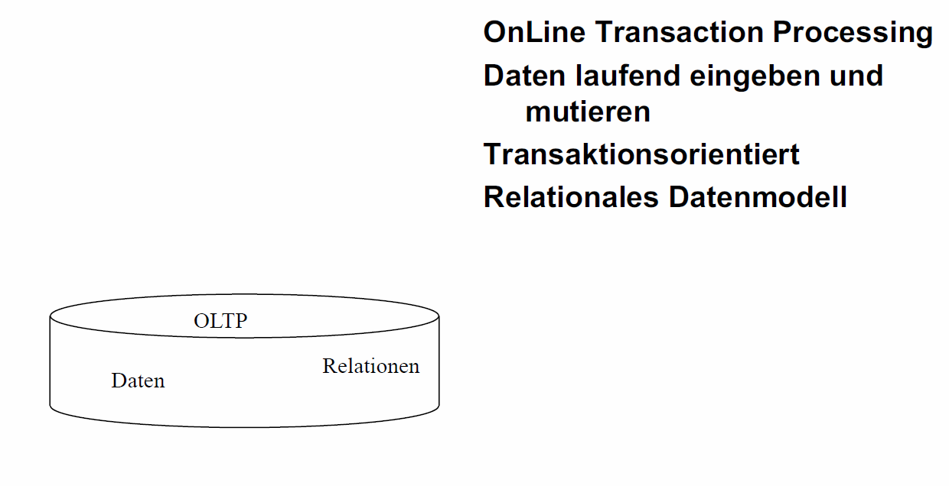

### Data Warehouse

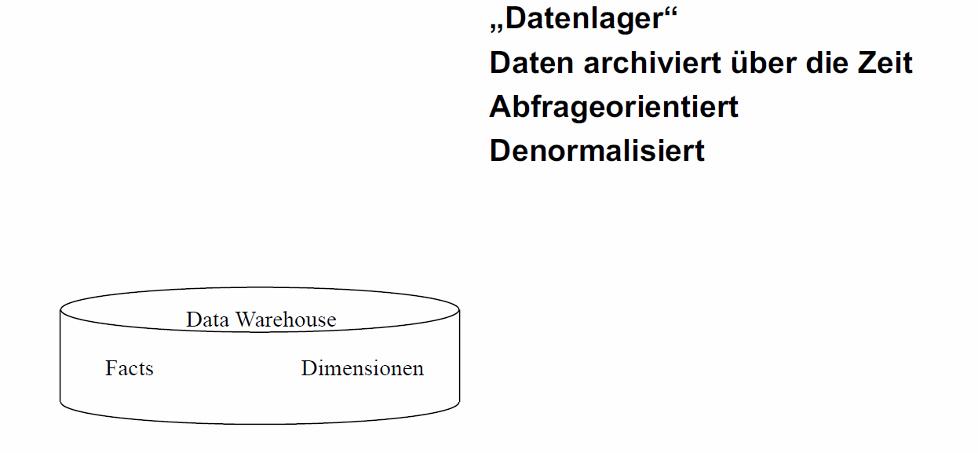

### OLAP

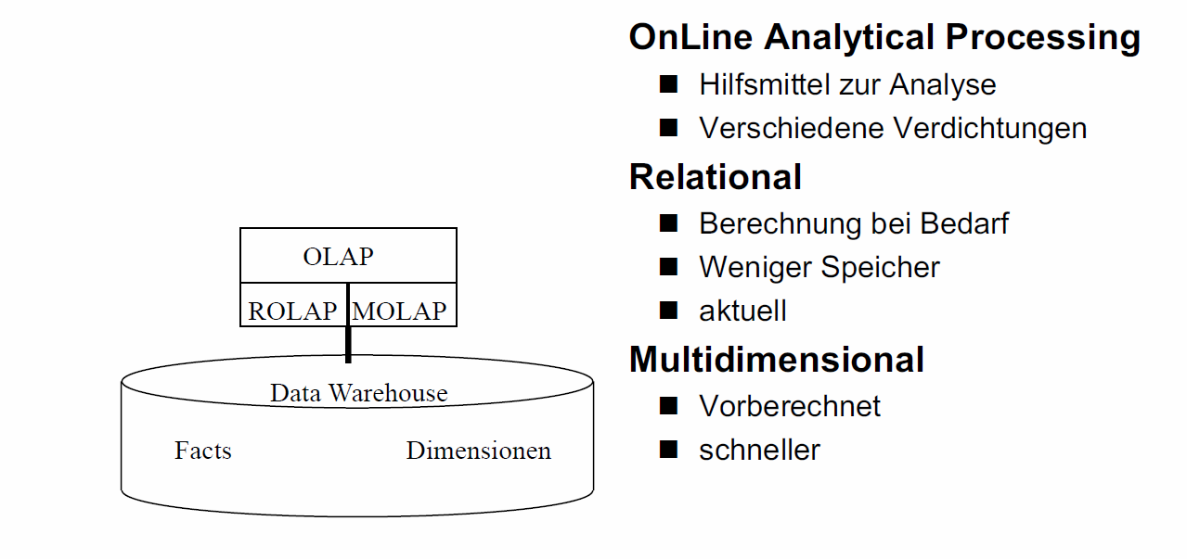

### Data Mart

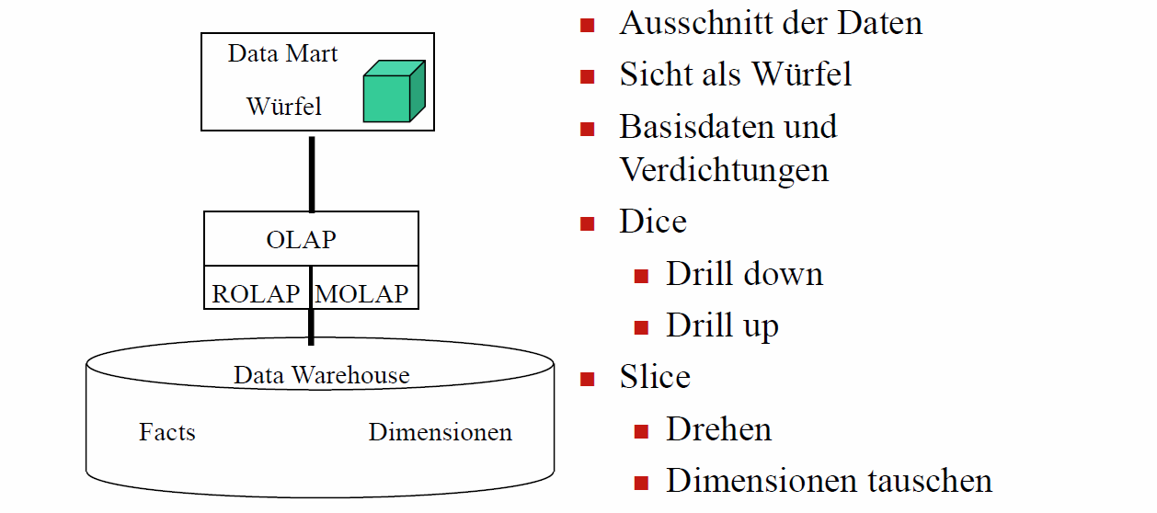

### Würfel (Cube)

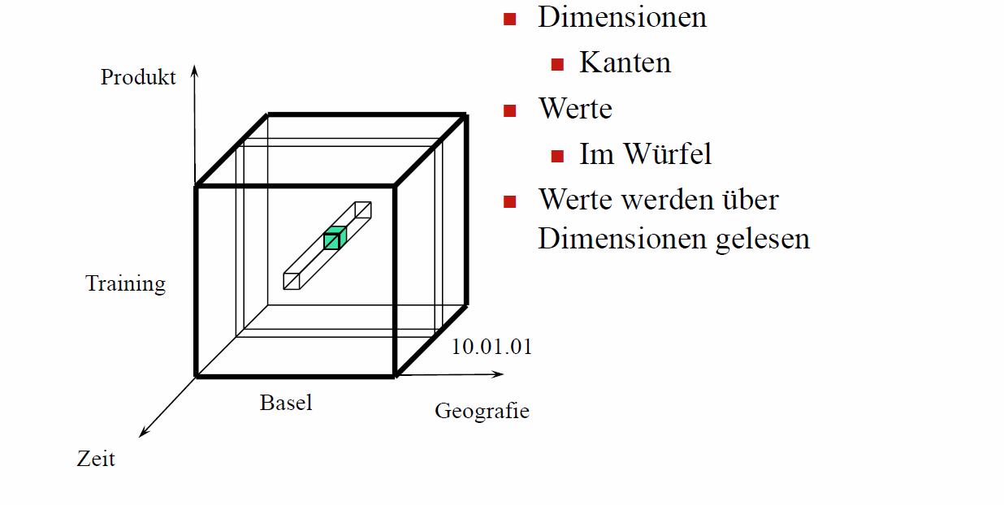

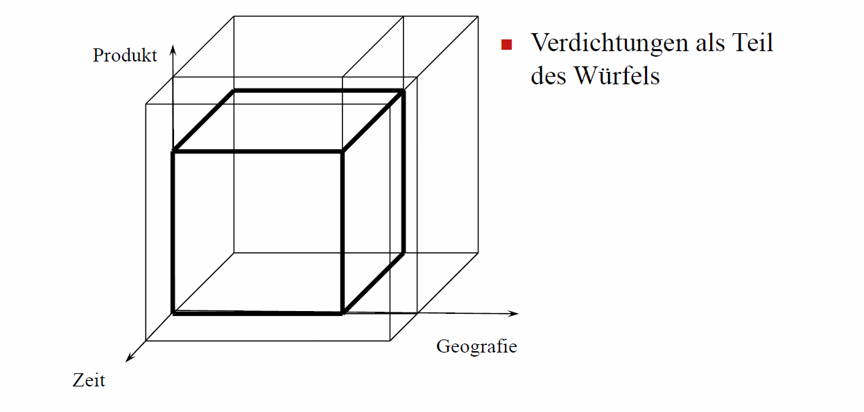

### DSS und Data Mining

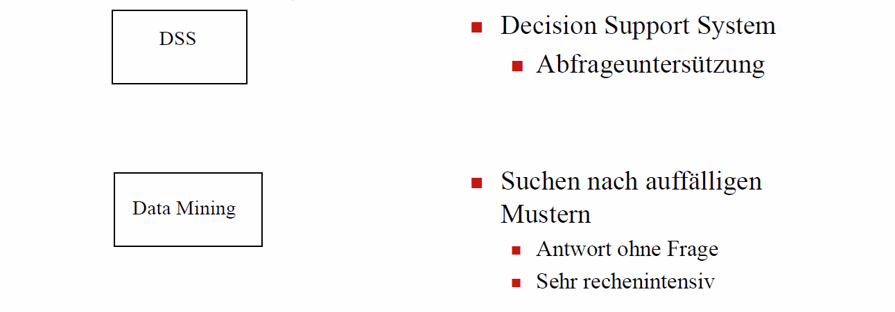

### Einige Grundbegriffe

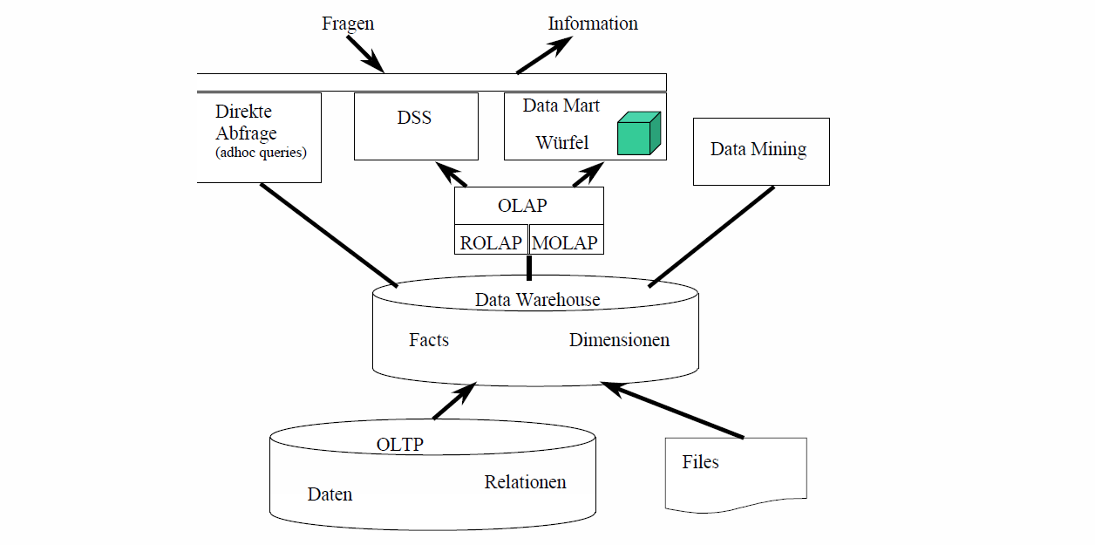

### Weiteres Material

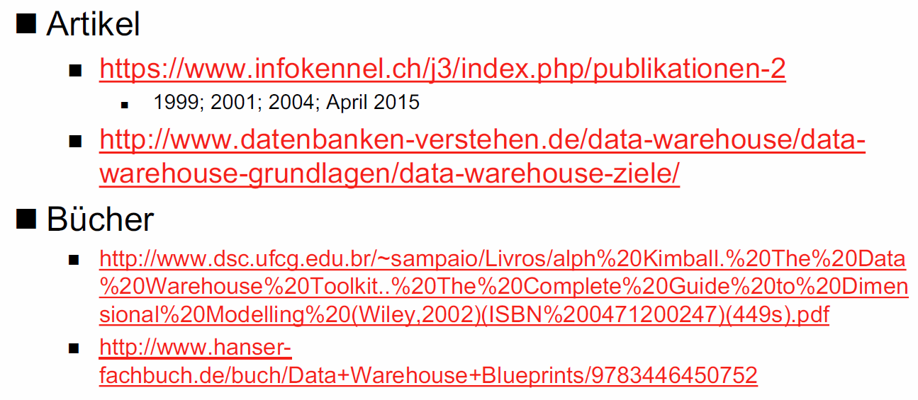

## DWH Schichtenmodell

### Das müssen Sie wissen und können

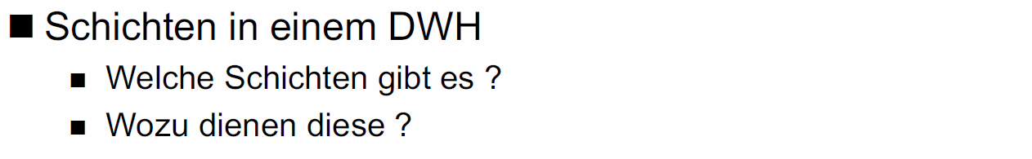

### DWH Schichtenmodell

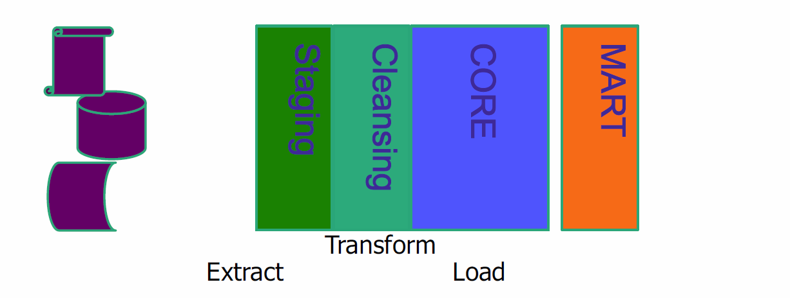

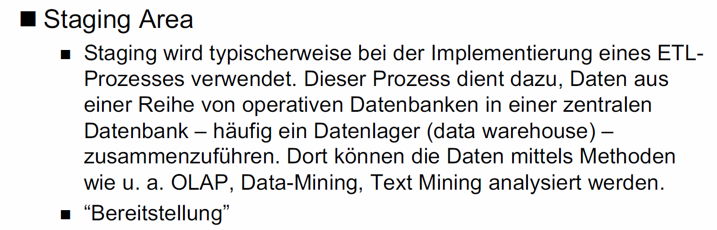

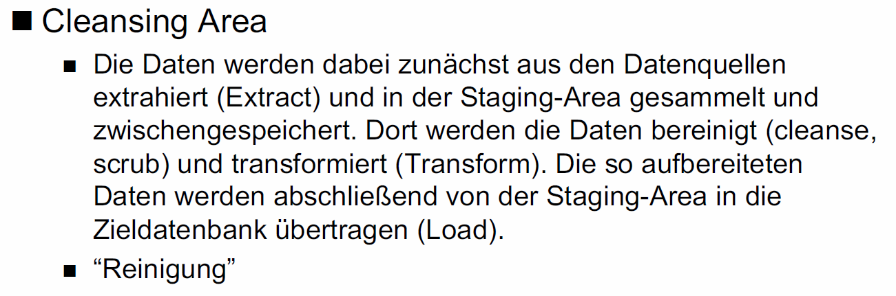

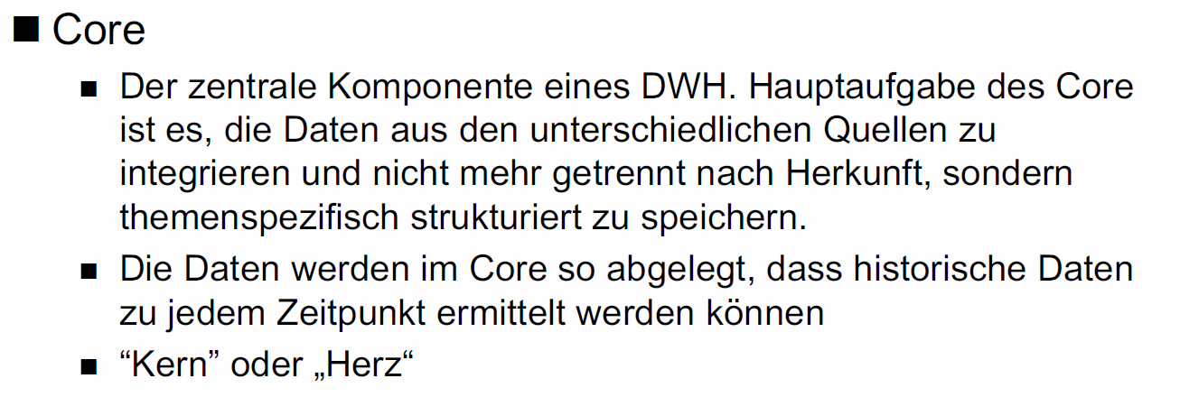

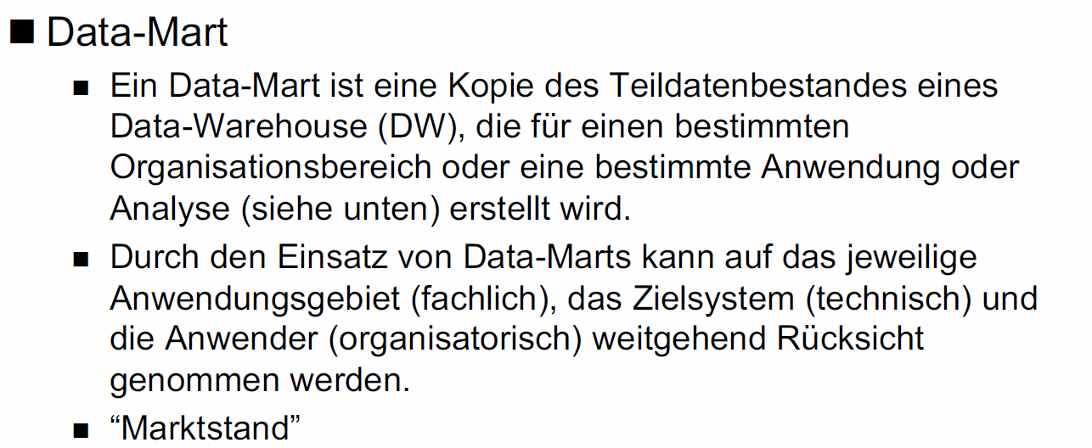

## DWH Fakten und Dimensionen

### Das müssen Sie wissen und können

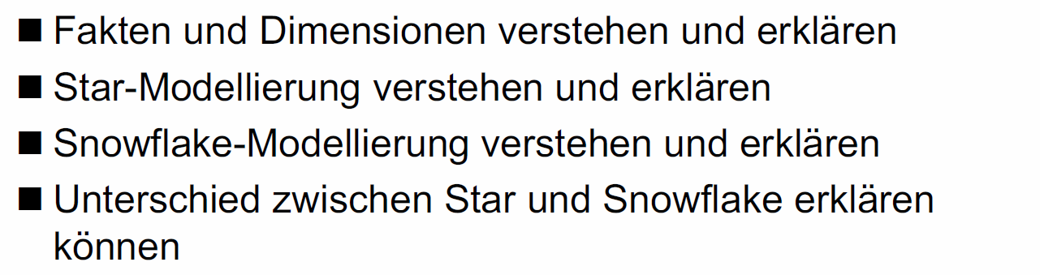

### Fakten sind

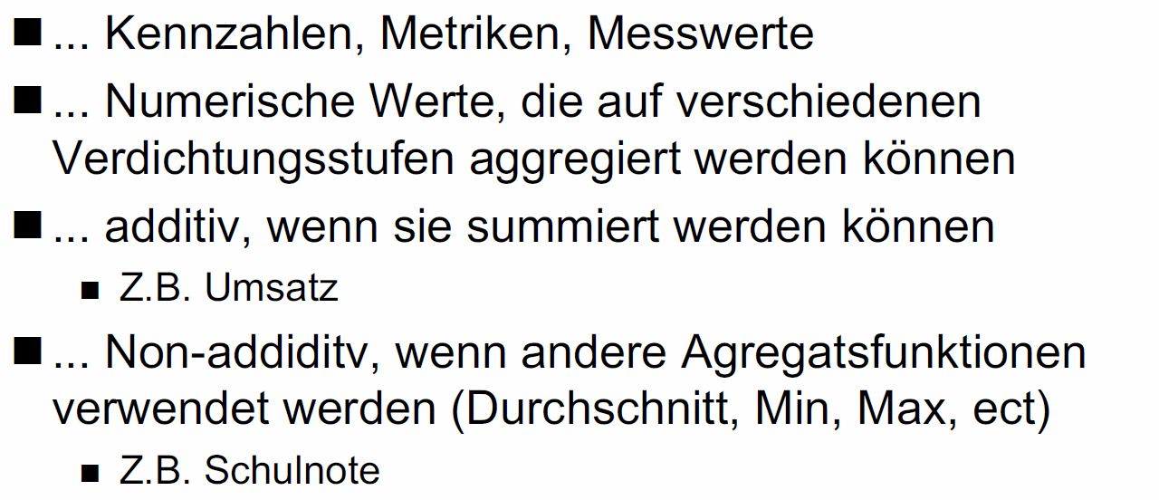

### Dimensionen

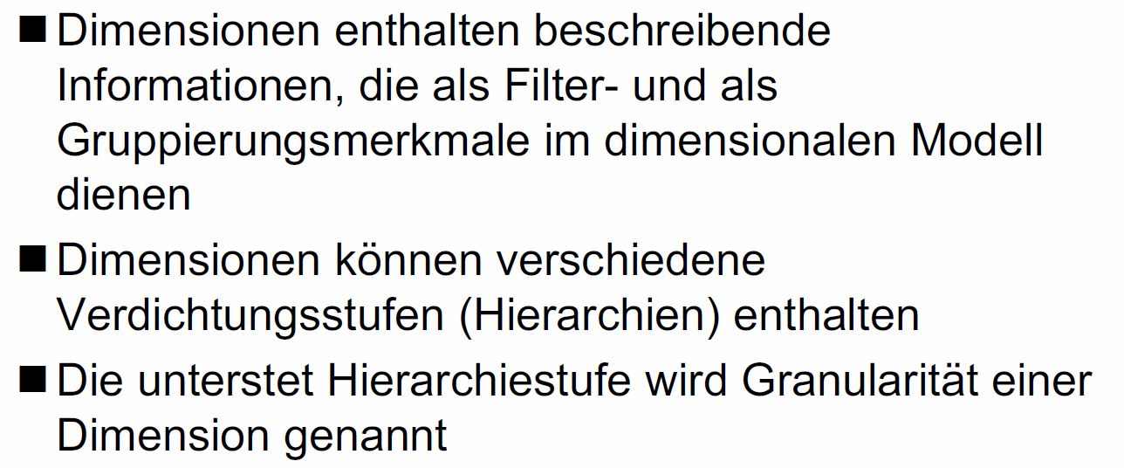

### Fakten und Dimensionen: nach Kimball

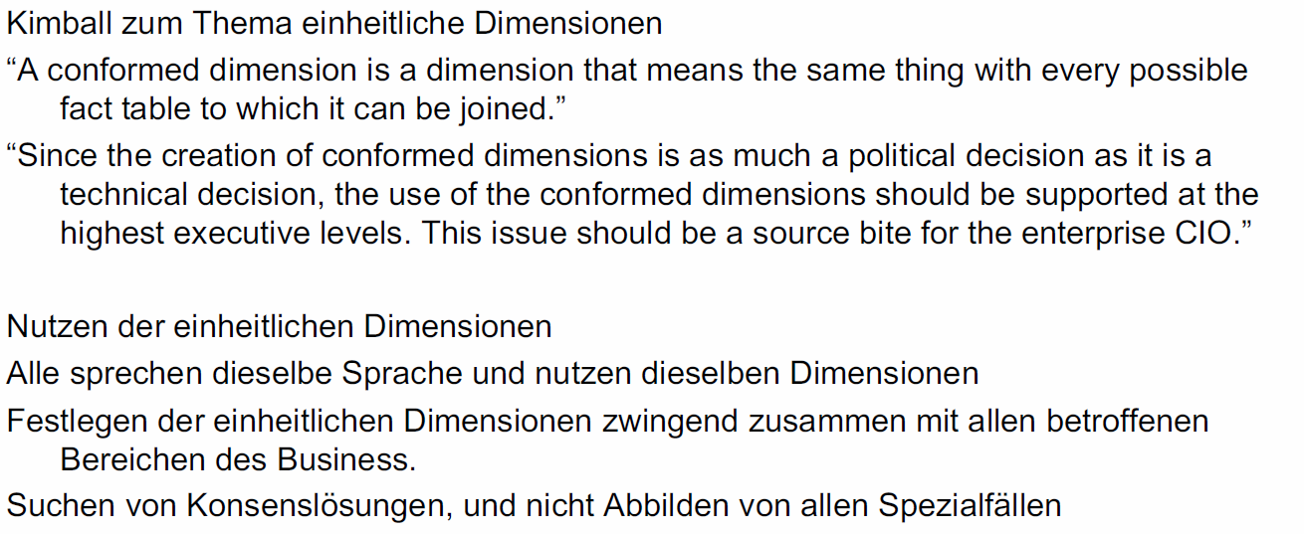

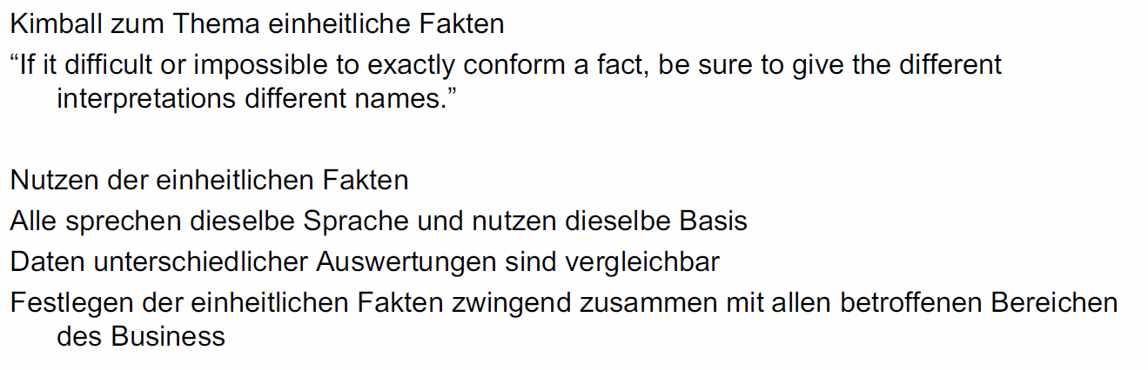

### Fakten und Dimensionen

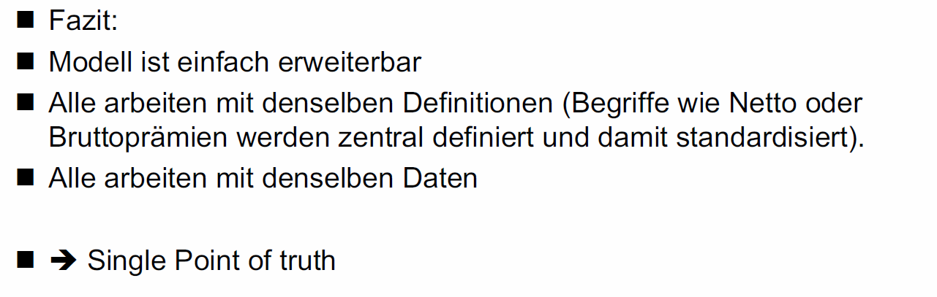

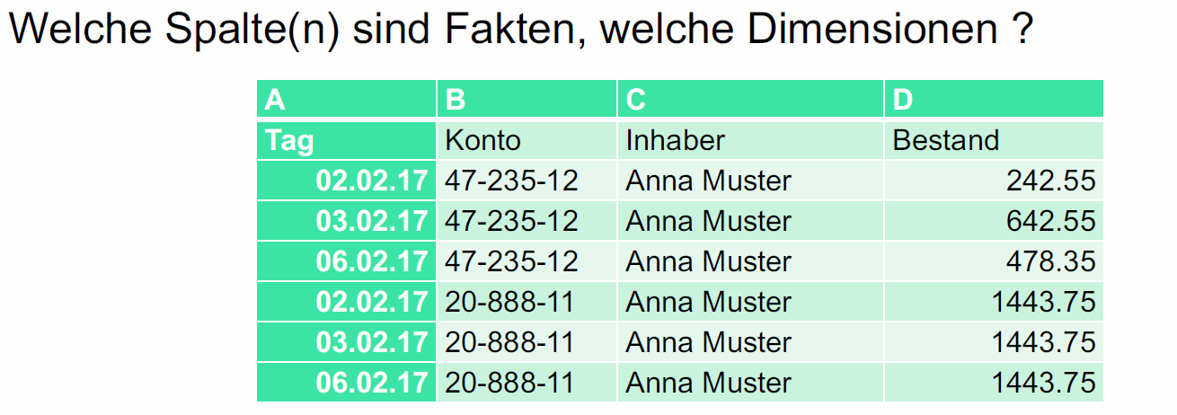

### Hierarchien

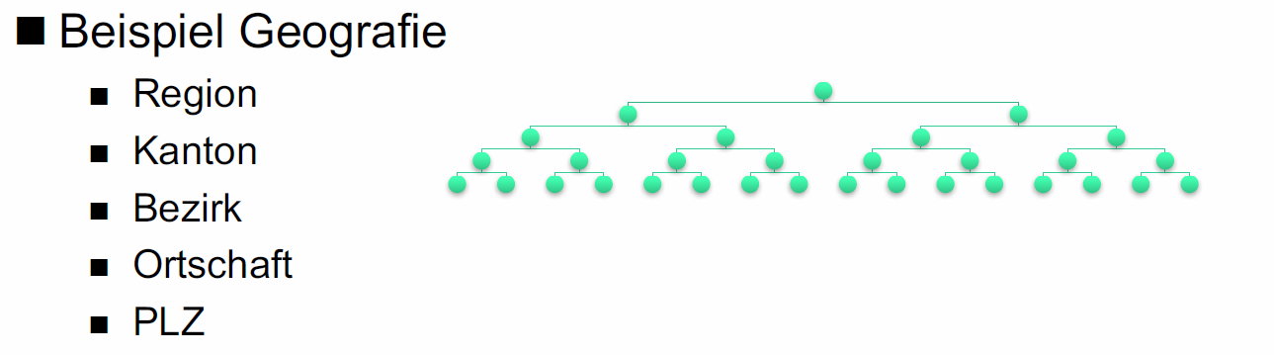

### Eine kleine Übung zu Fakten und Dimensionen

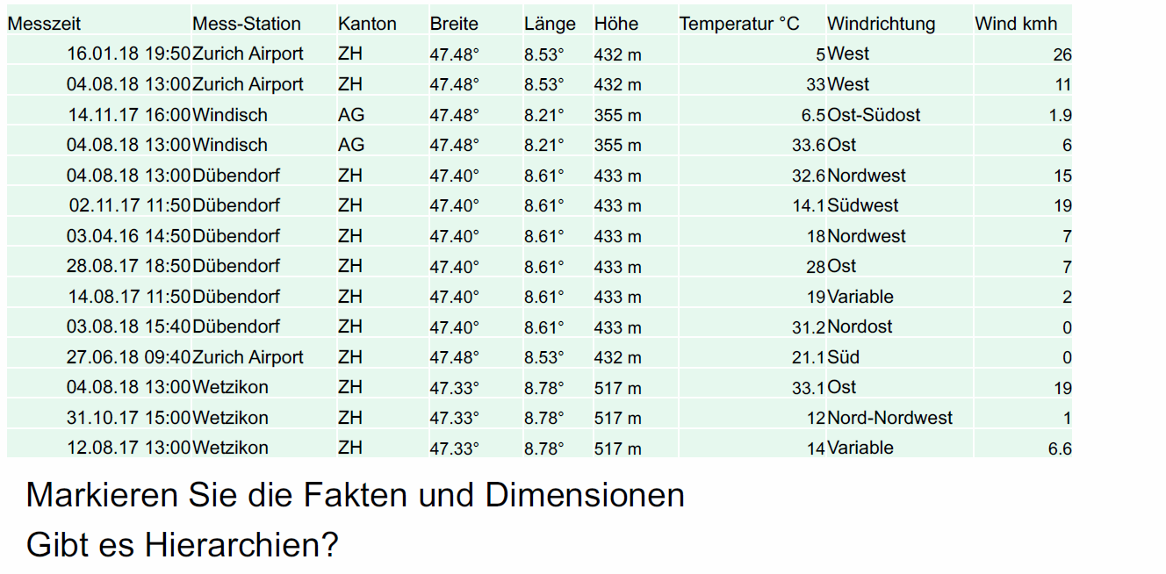

### Umsetzungsmöglichkeiten

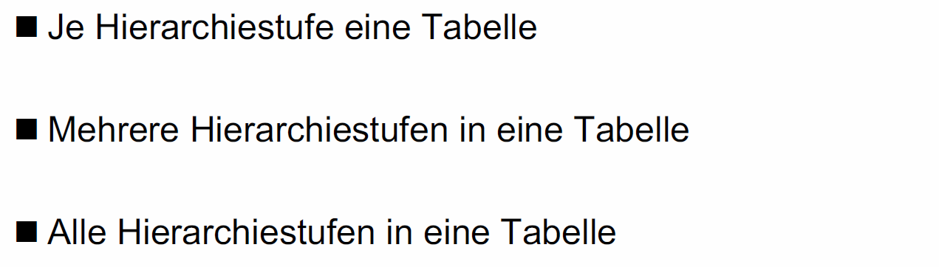

### Von Sternen und Schneeflocken

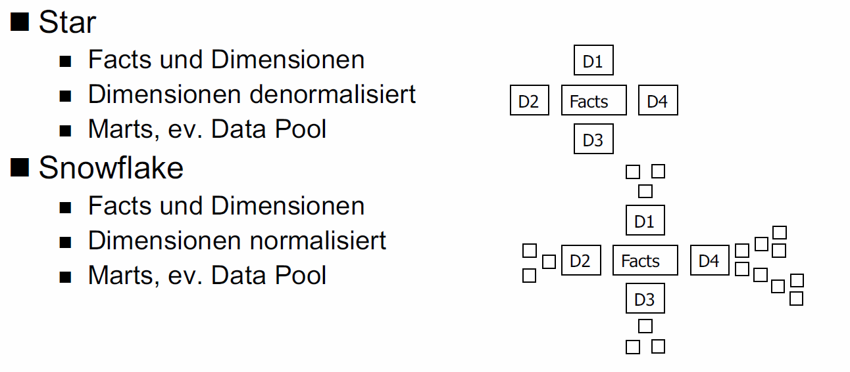

### Beispiel Zeiterfassung

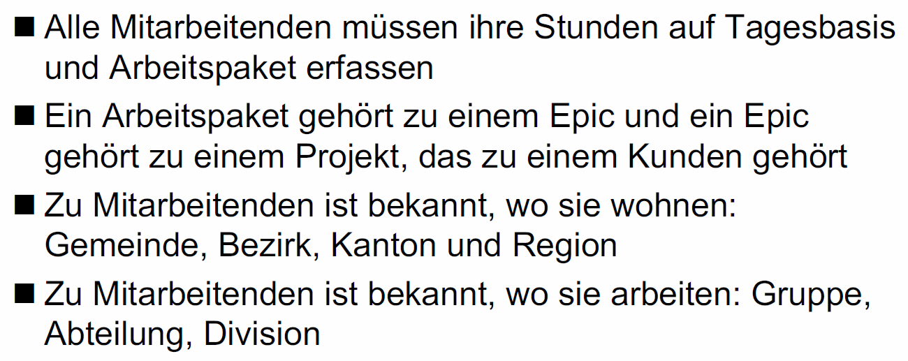

### Beispiel Zeiterfassung als Star

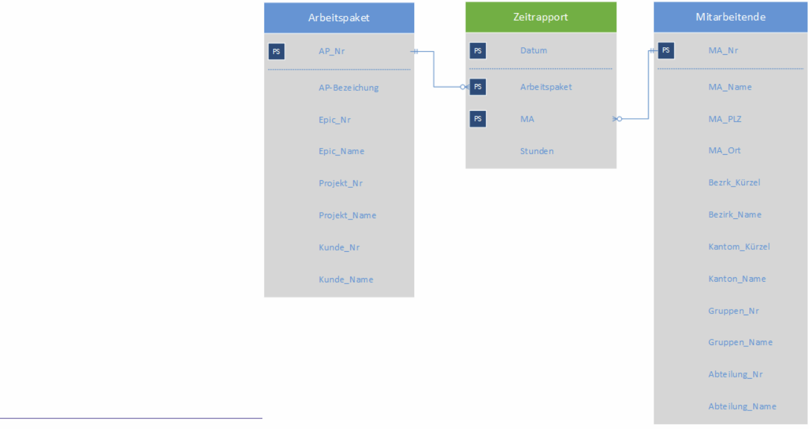

### Beispiel Zeiterfassung als Snowflake

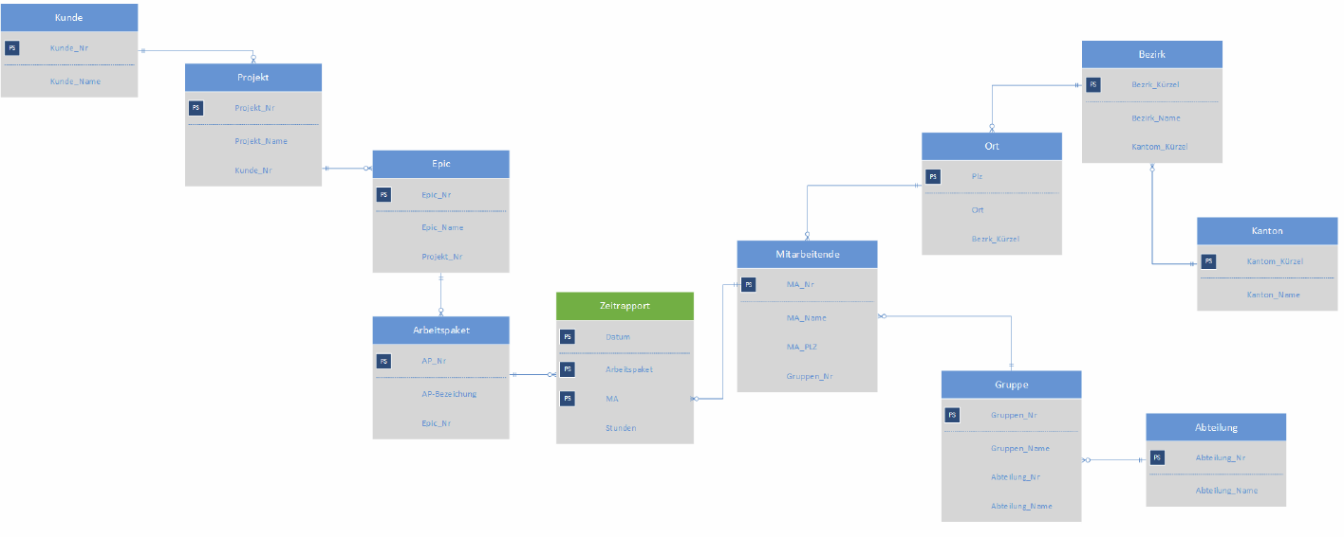

## DWH Slowly Changing Dimensions

### Das müssen Sie wissen und können

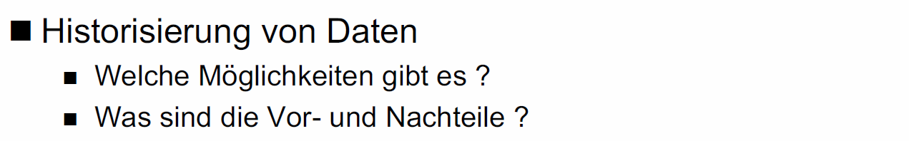

### Granularität

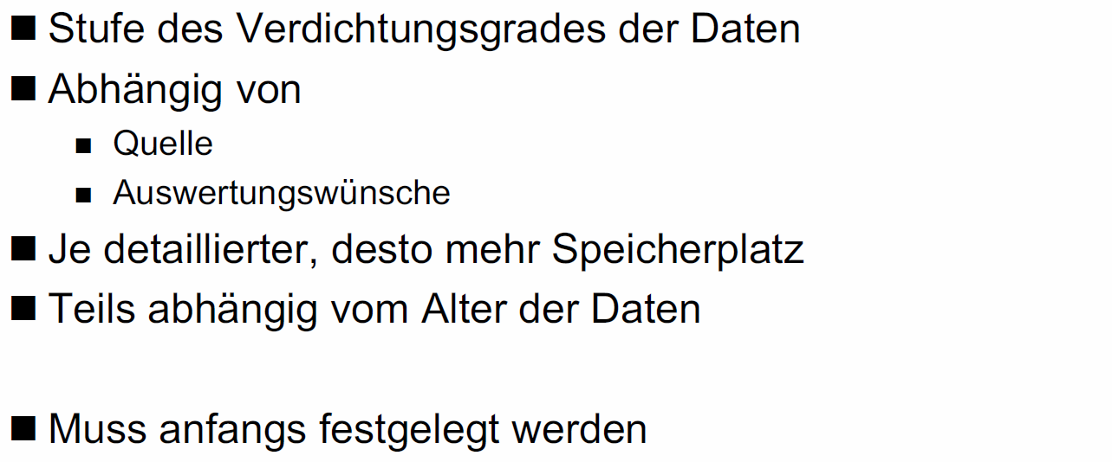

### SCD Puzzle

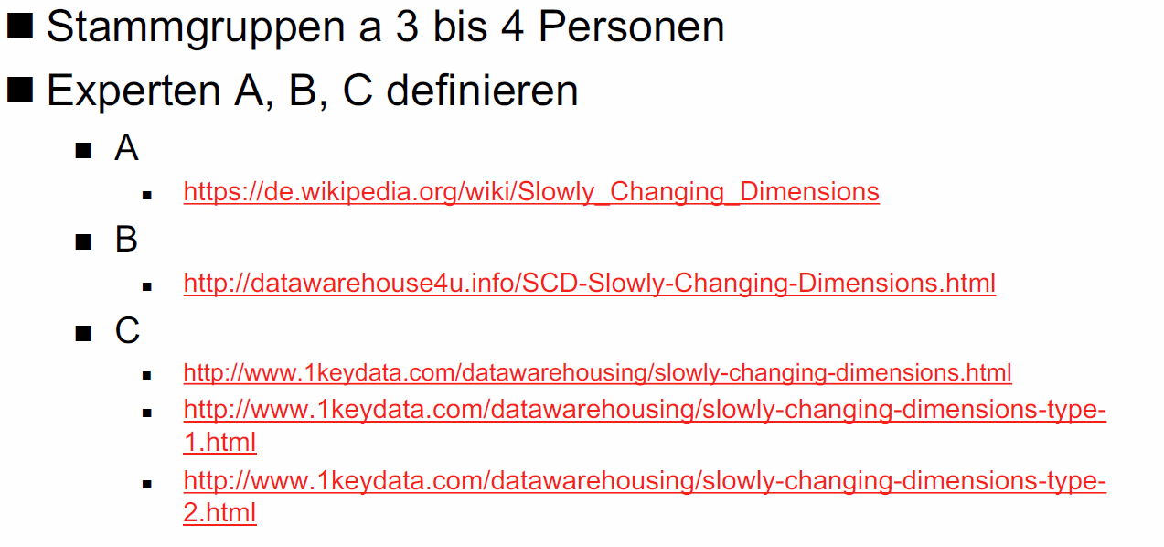

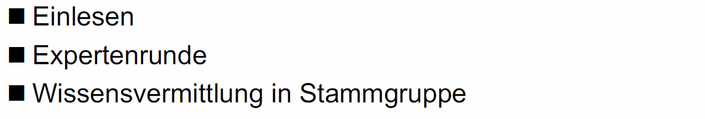

### Welche Historie

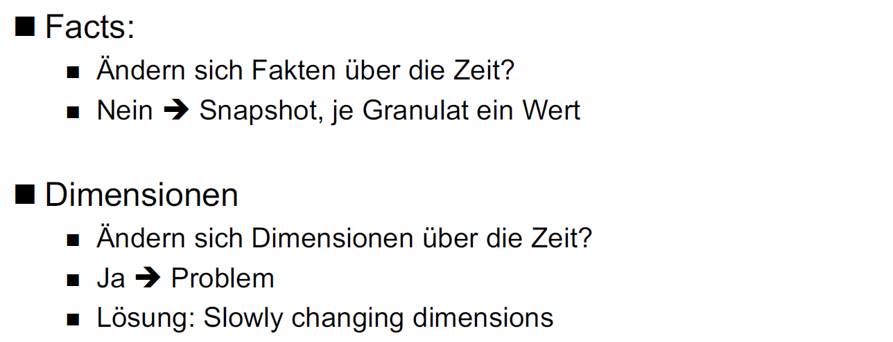

### Welche Historie: Beispiel

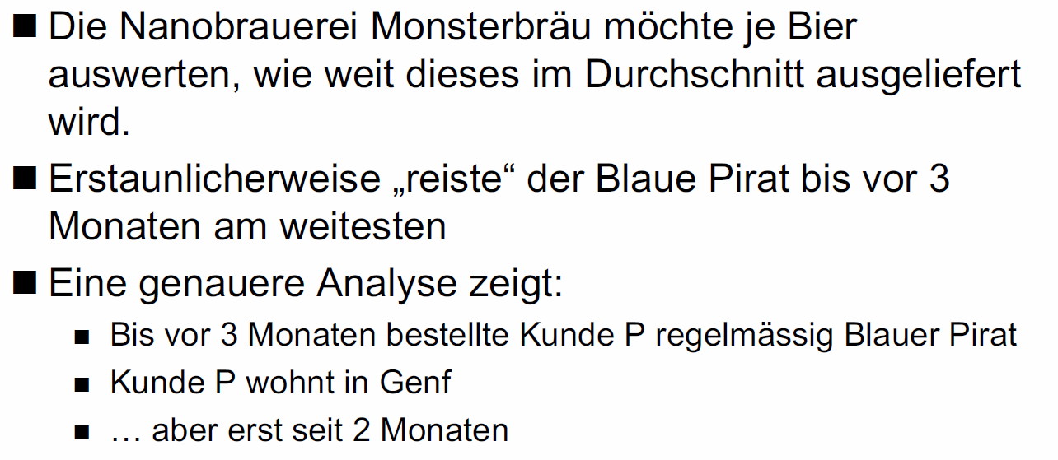

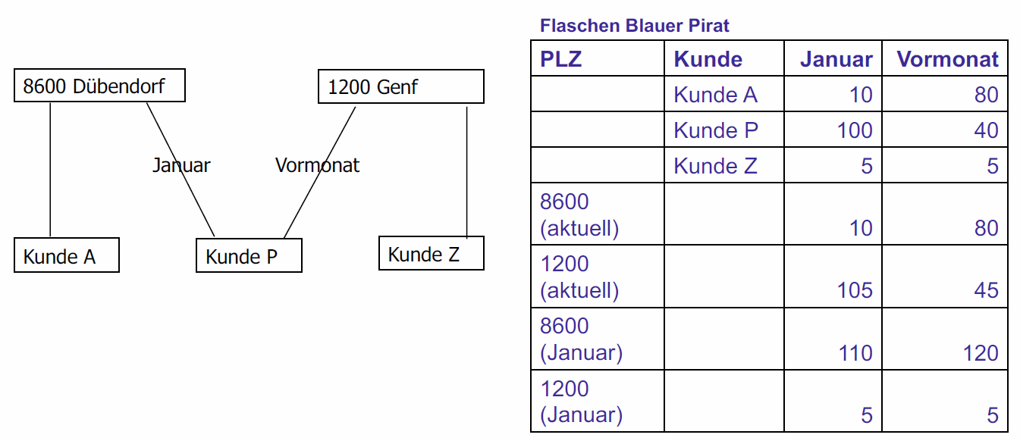

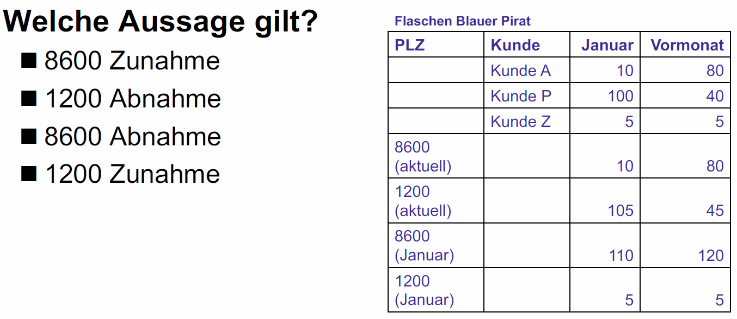

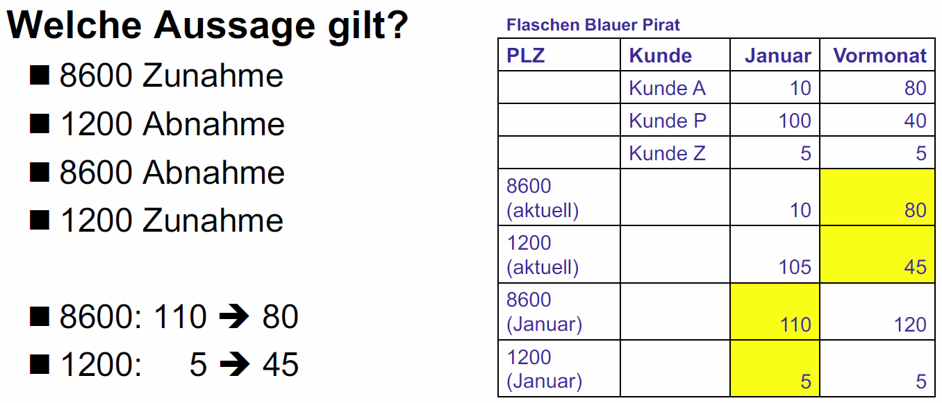

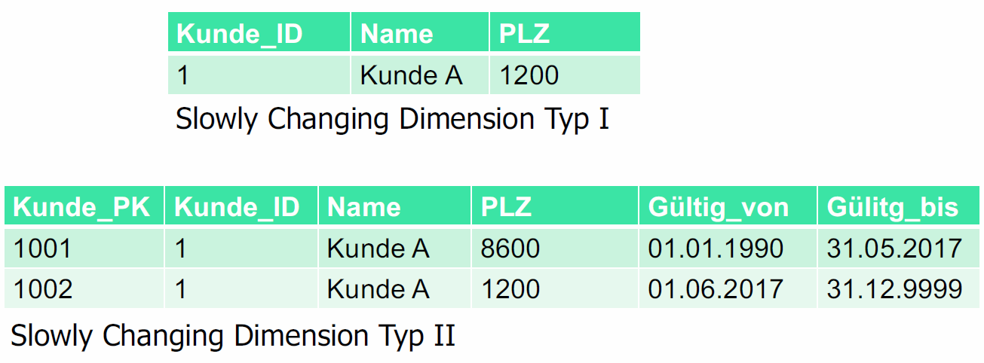

### Welche Historie

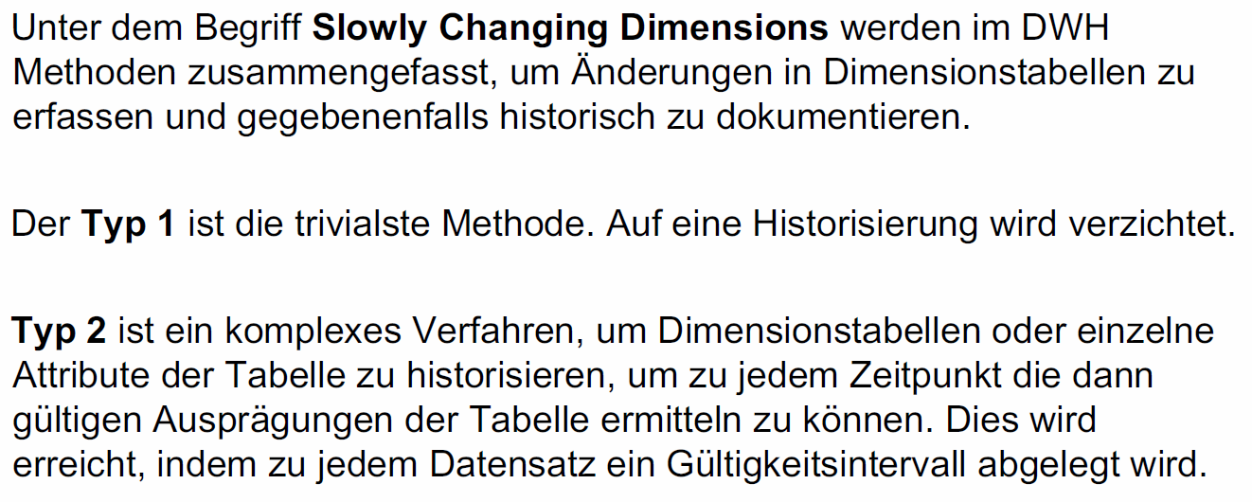

## Agiles DWH

### Was müssen Sie wissen/können

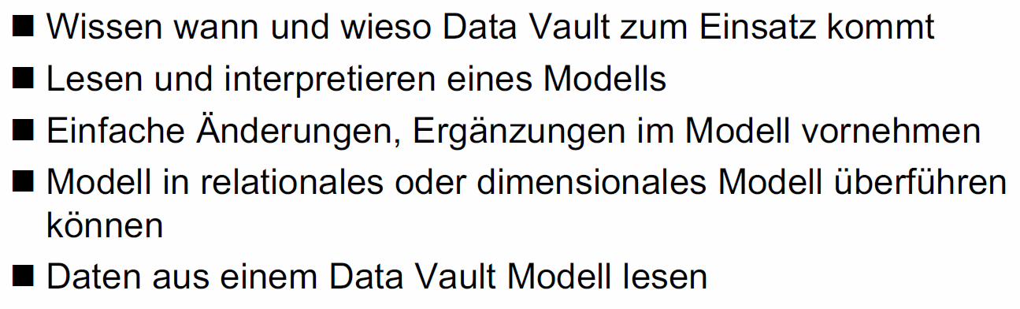

### Agenda

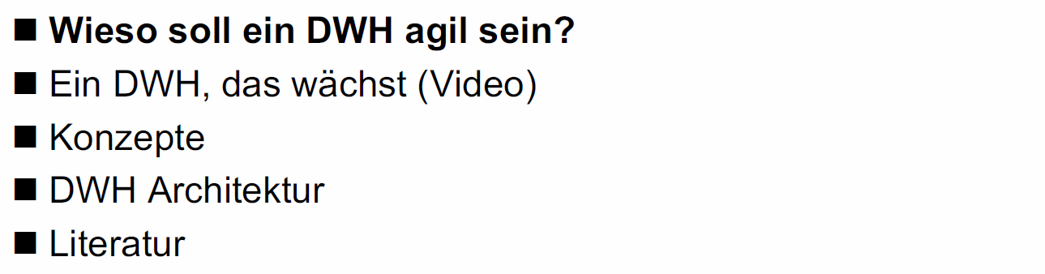

### Wieso soll ein DWH agil sein?

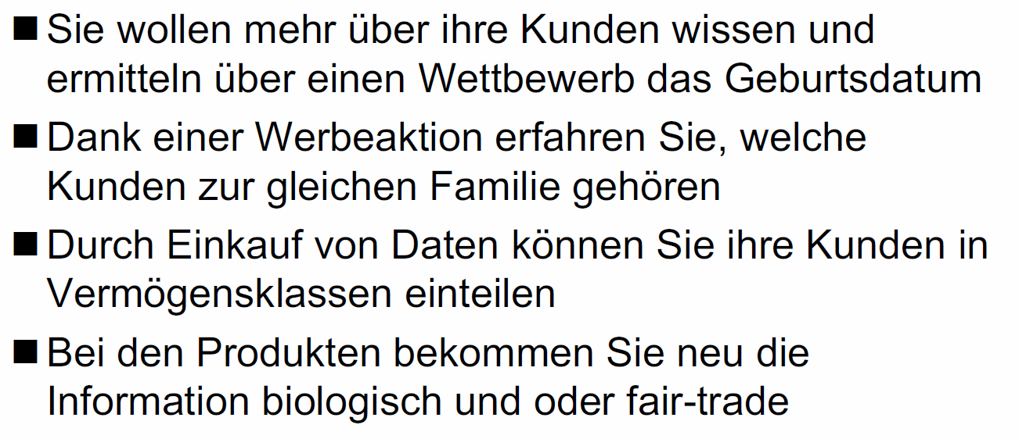

### Aufgabe: Erweiterung des Datenmodells

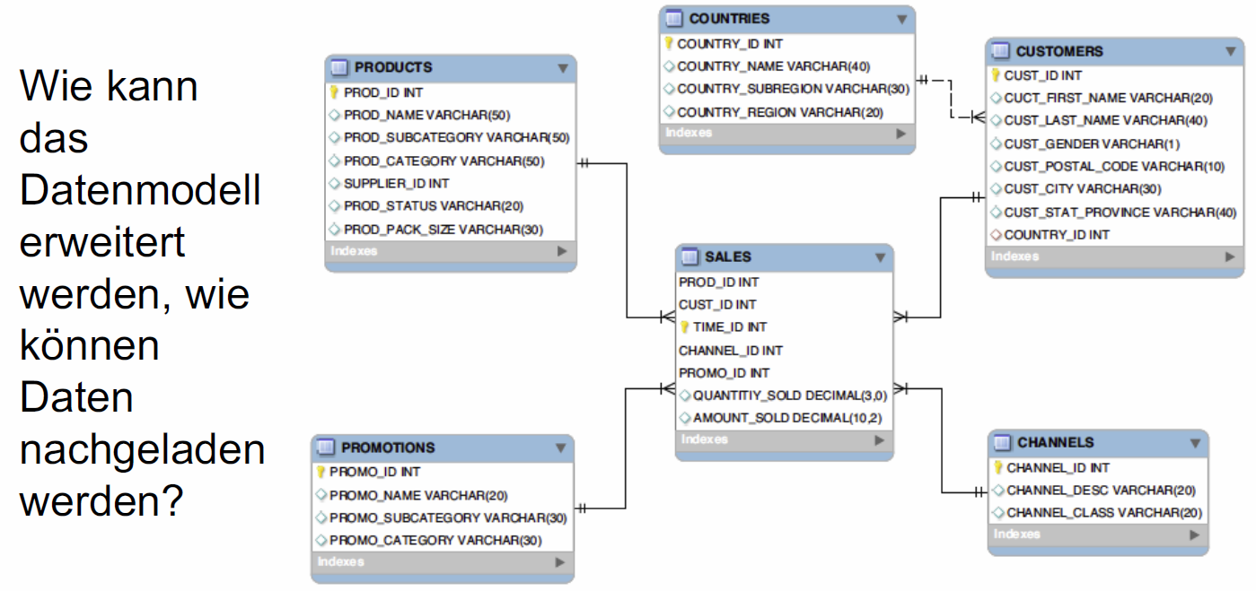

### Wieso soll ein DWH agil sein?

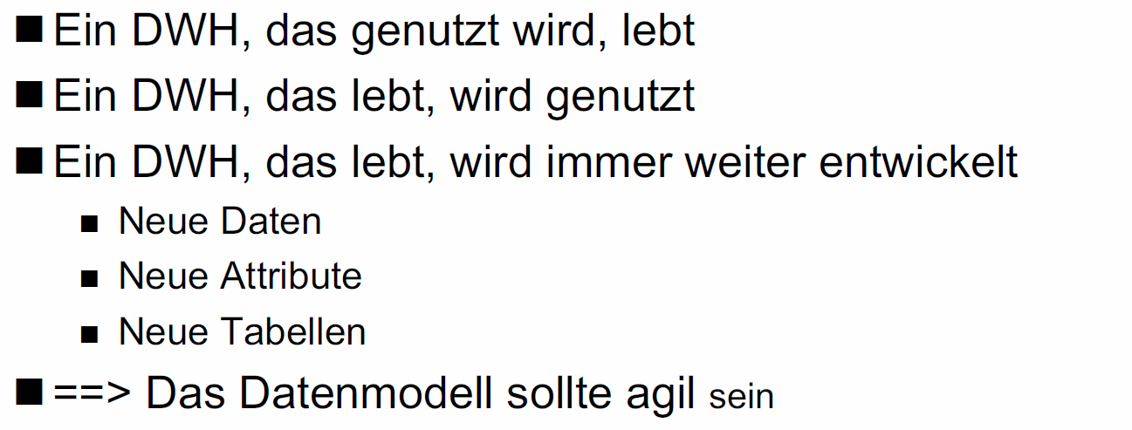

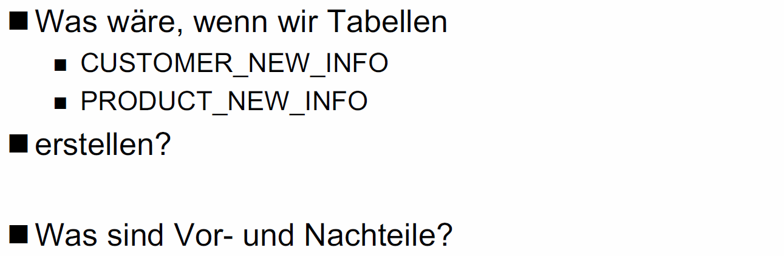

### Ein DWH, das wächst (Video)

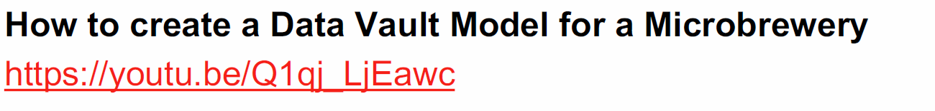

### Was ist Data Vault?

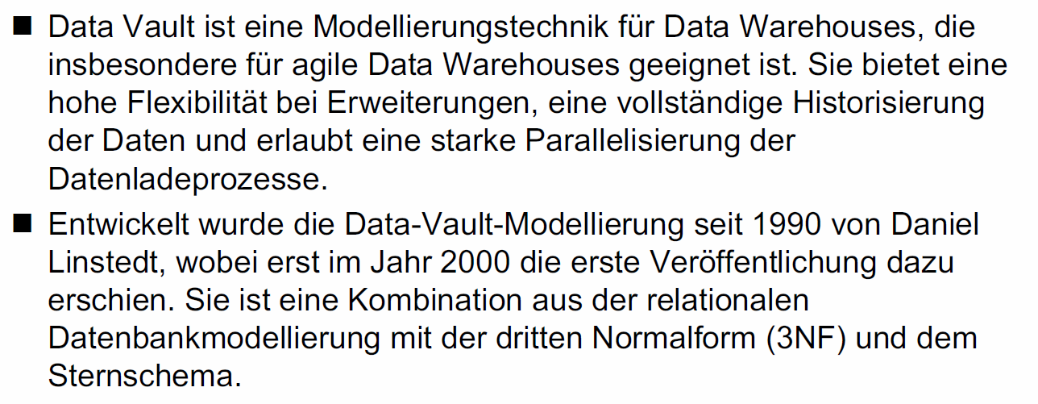

### Konzepte

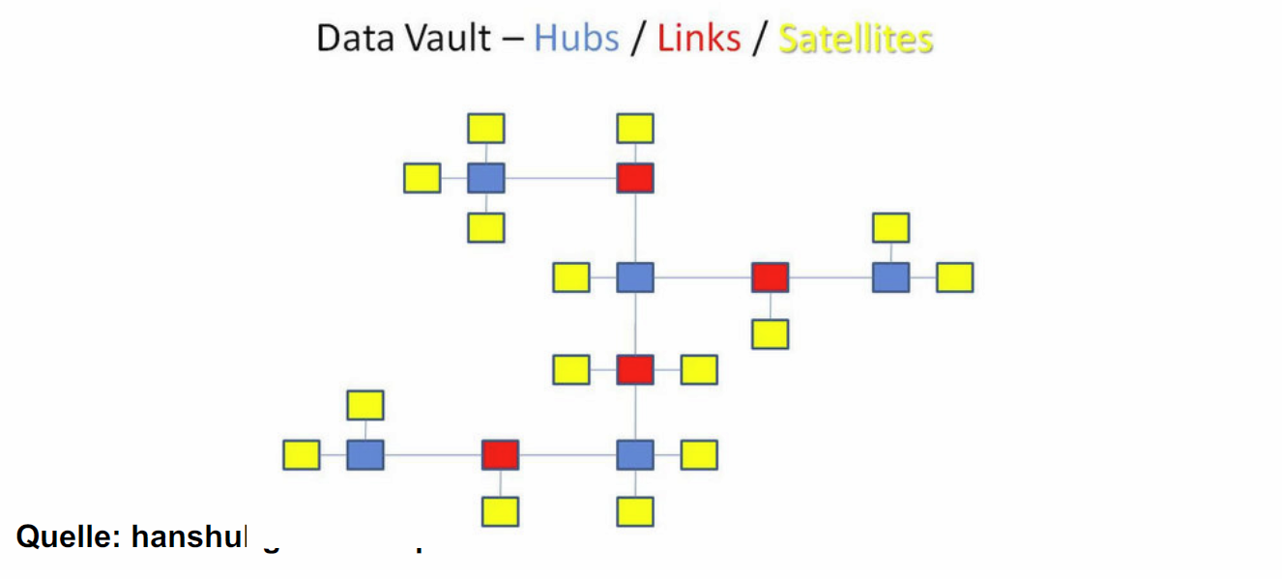

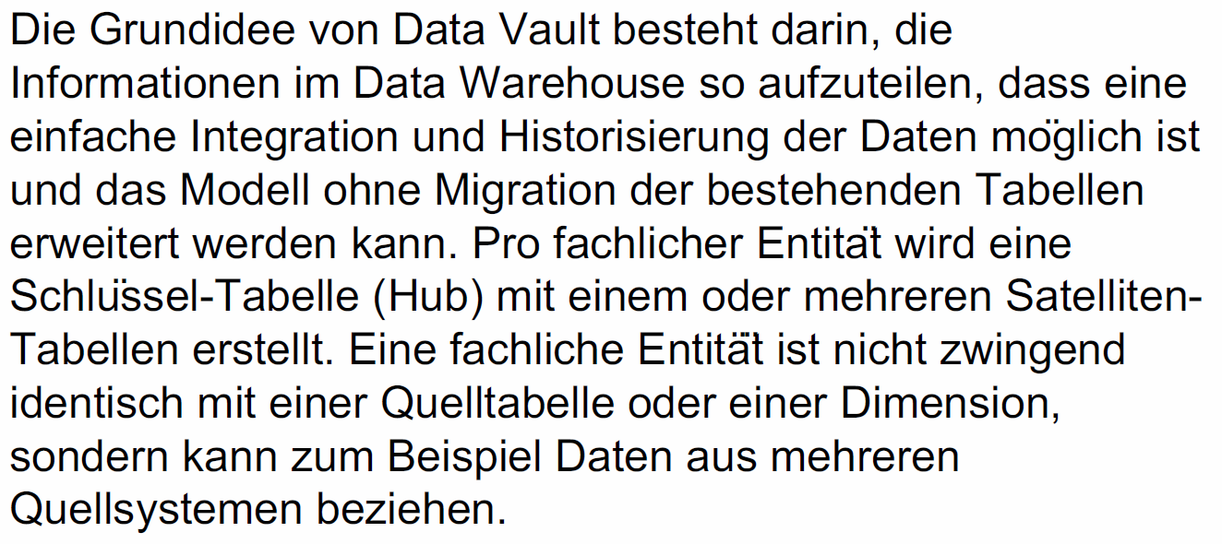

### Hubs

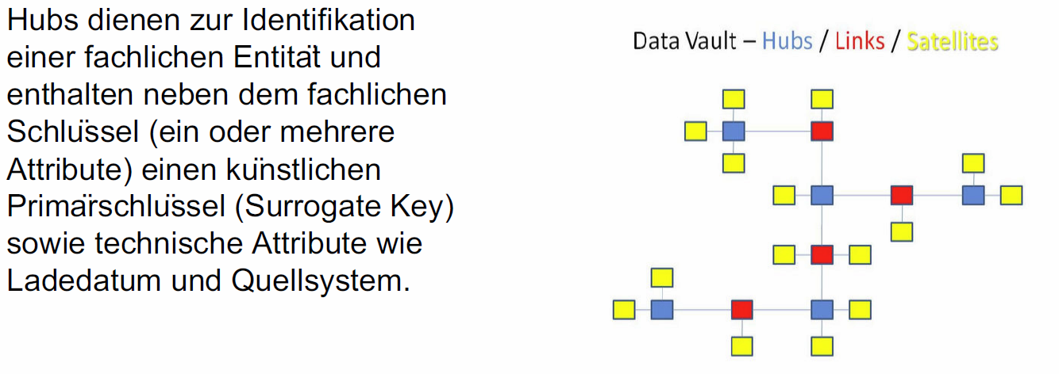

### Links

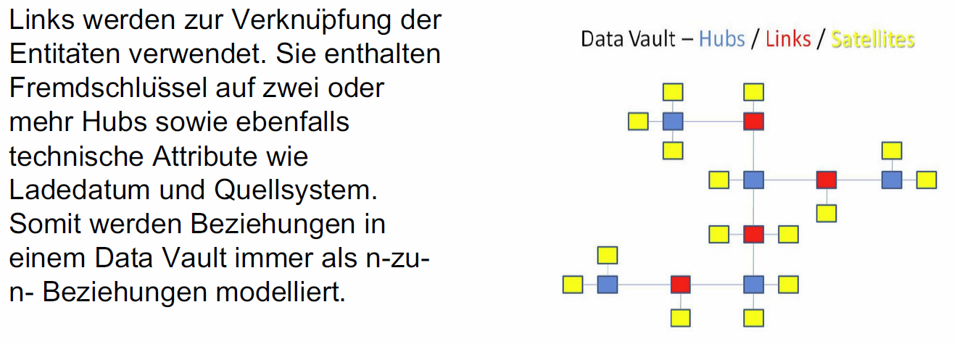

### Satellites

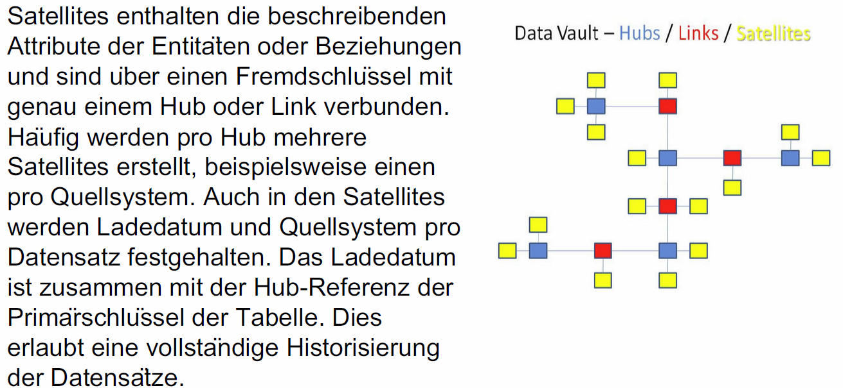

### Das typische DWH

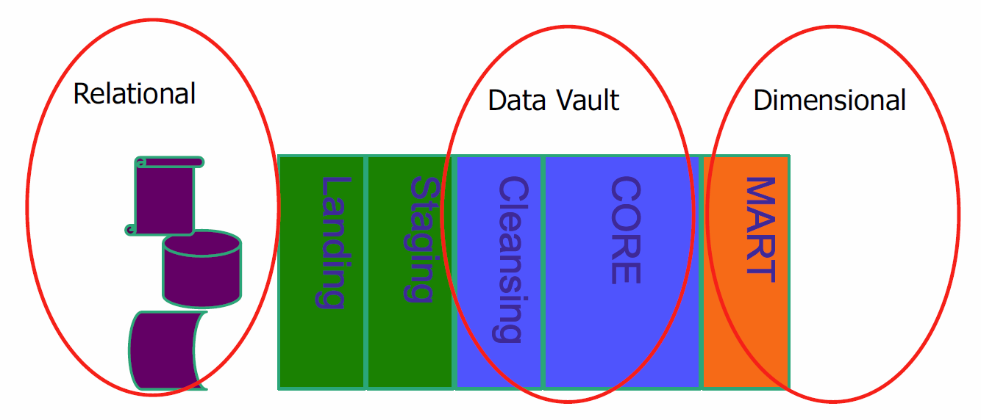

### Literatur

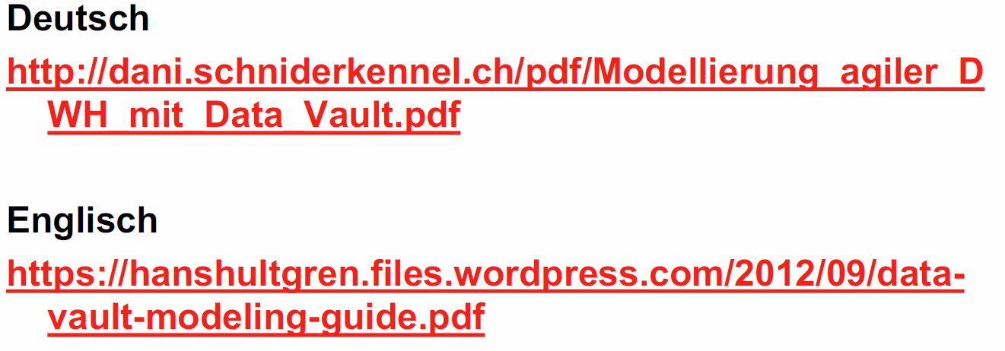

### Videos

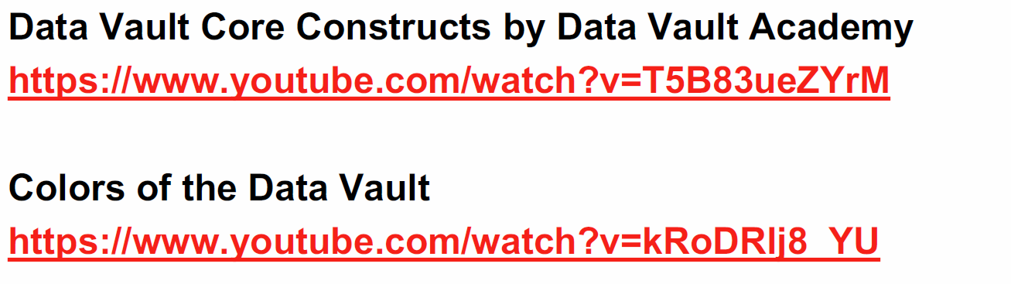

## Repetition SQL

### Agenda

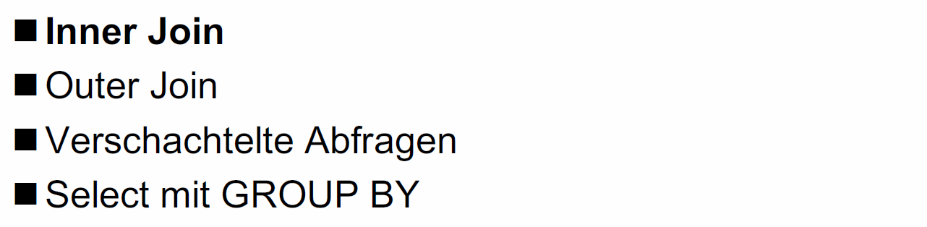

### INNER JOIN

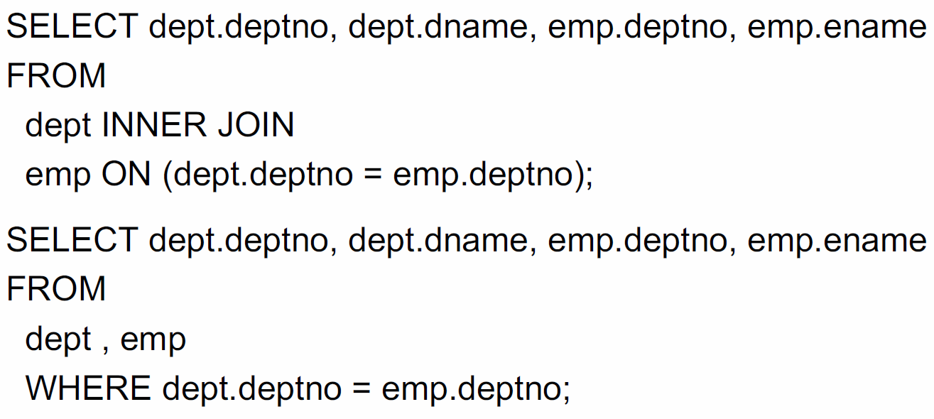

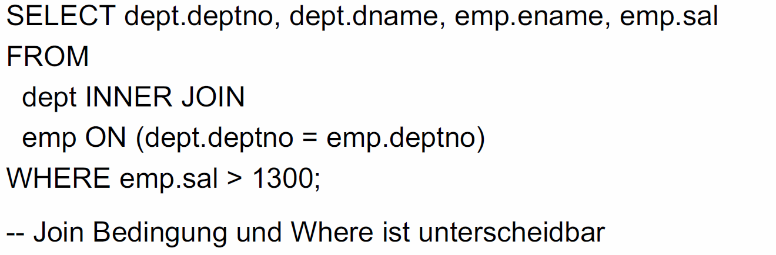

### OUTER JOIN: Wo ist das Departement 40?

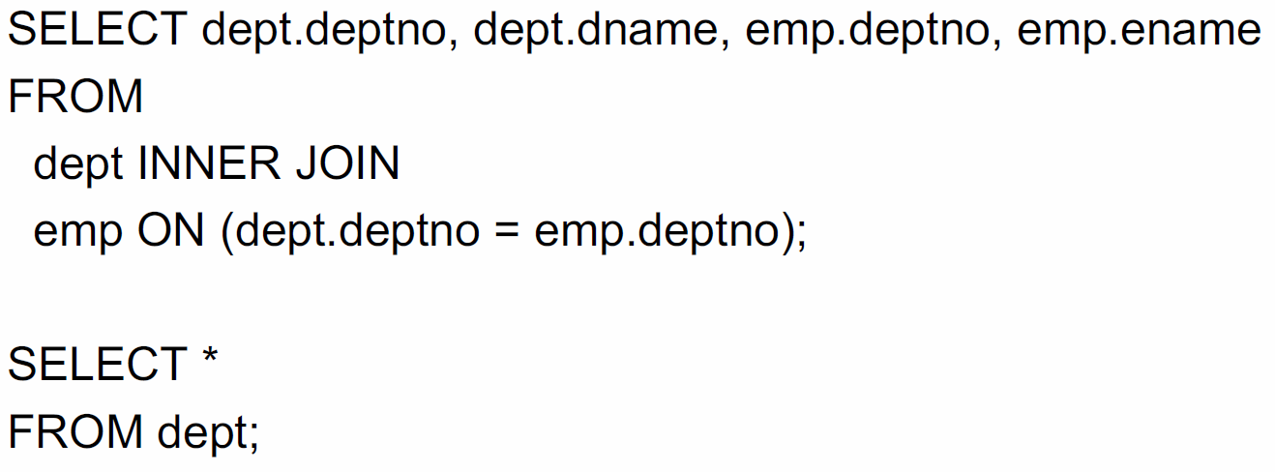

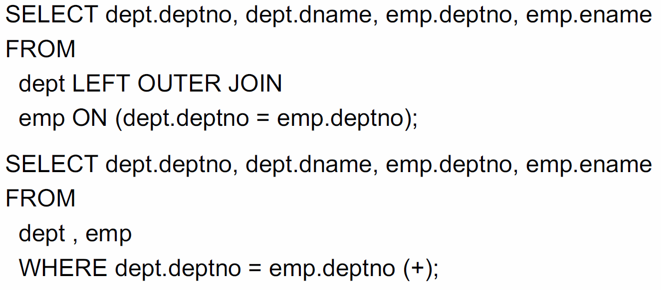

### Verschachtelte Abfragen

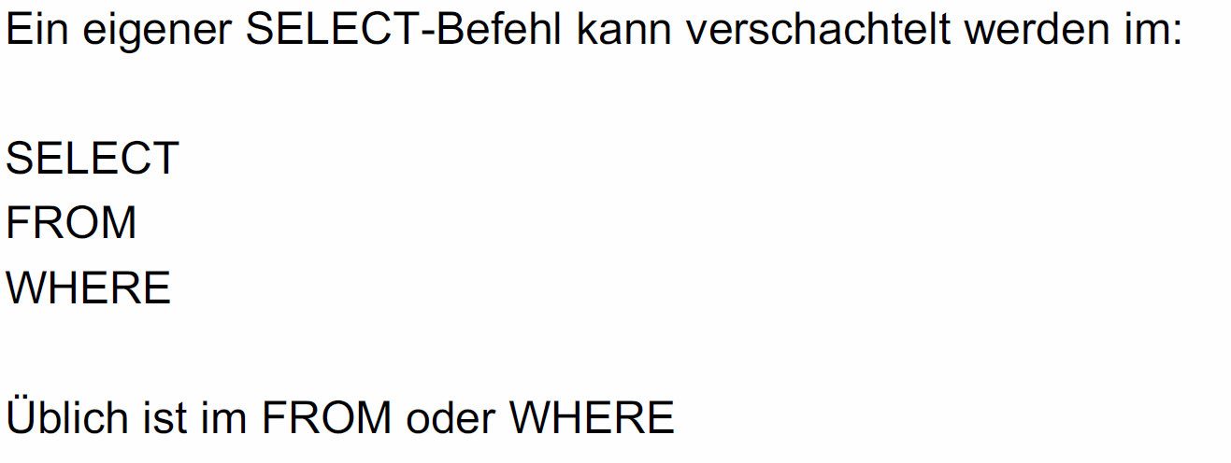

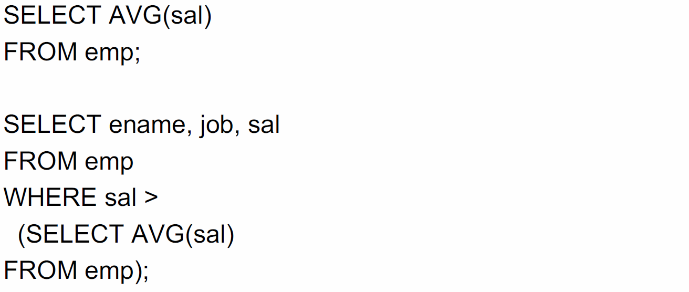

### Verschachtelte Abfragen: was genau wird hier selektiert?

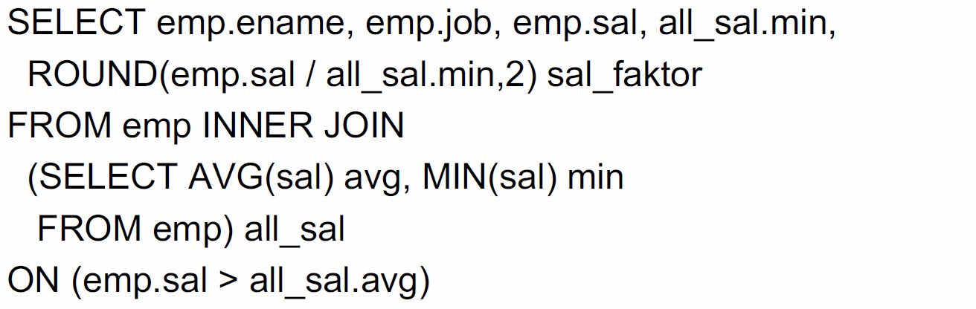

### GROUP BY

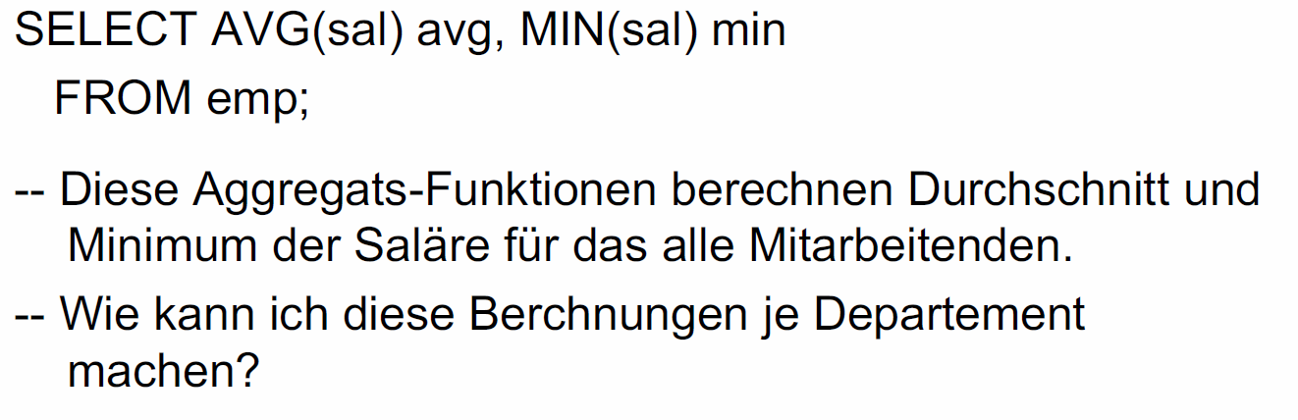

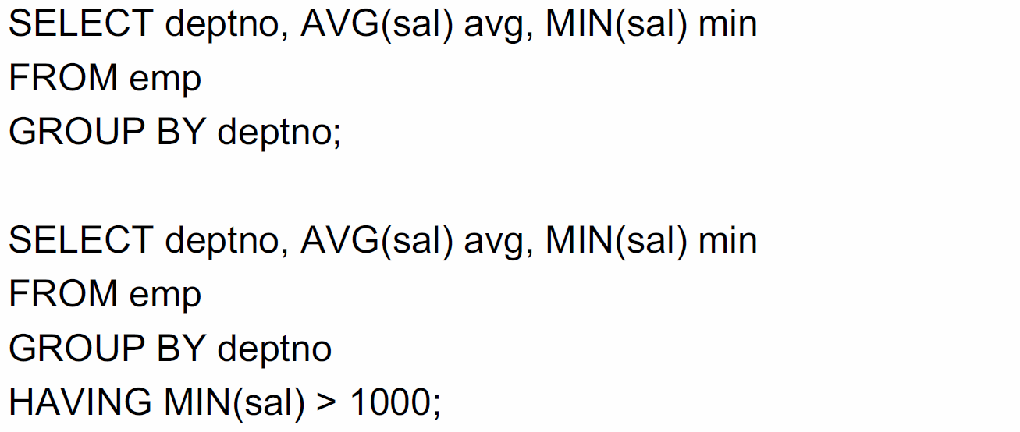

### Syntax von GROUP BY

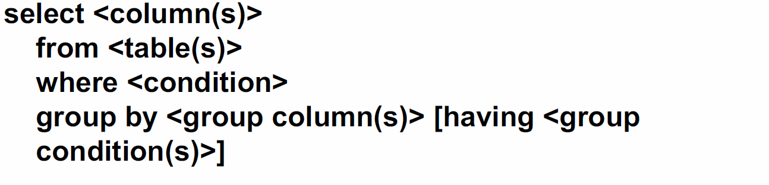

# Block 4

## Repetition

### Agenda

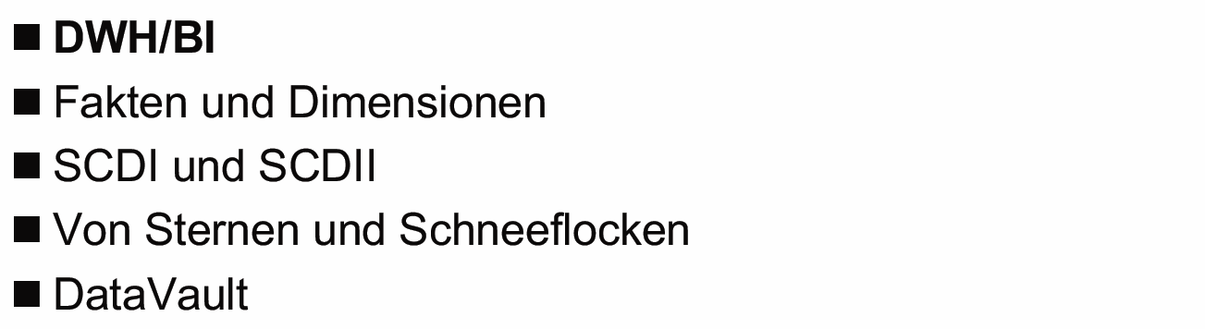

### DWH/BI

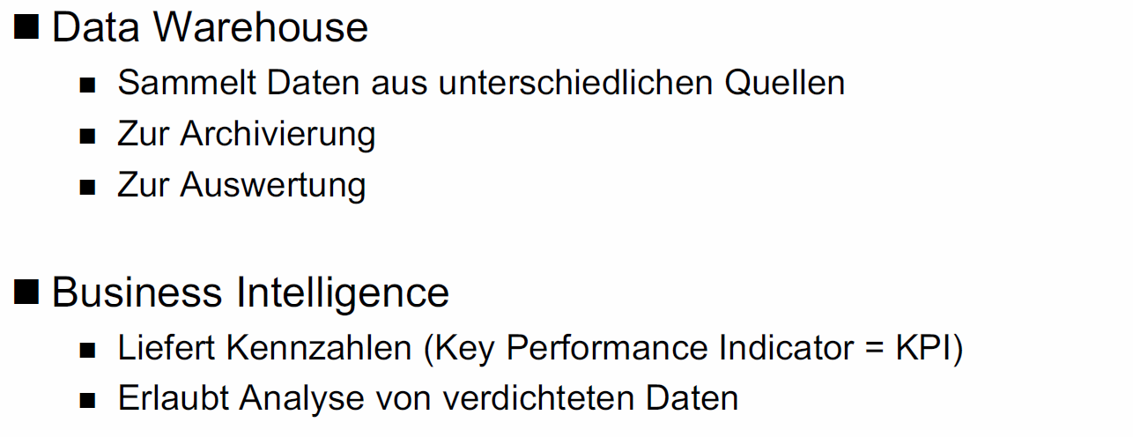

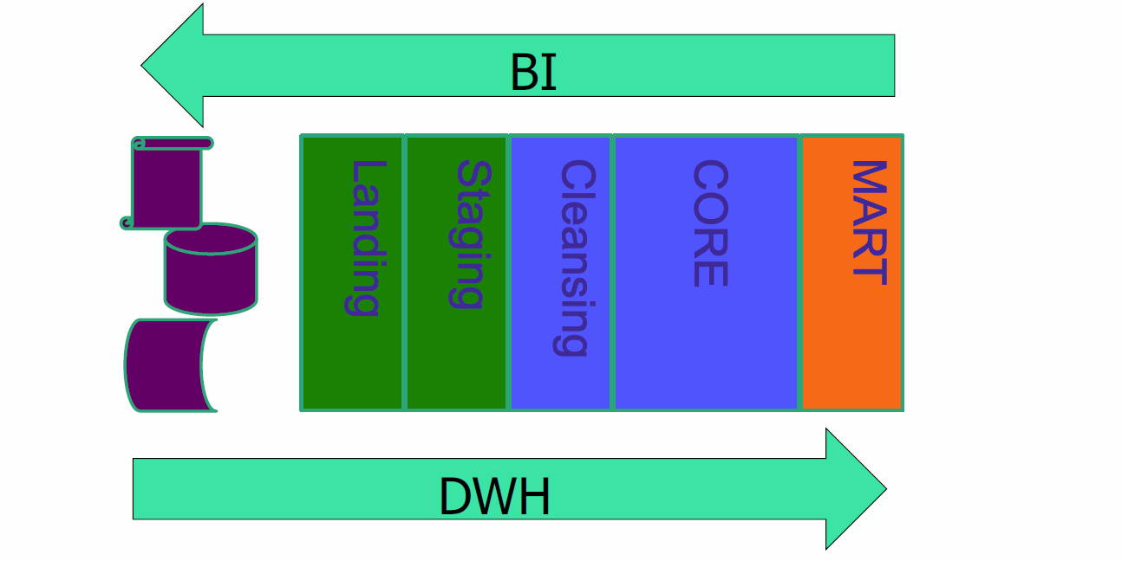

### DWH Schichtenmodell

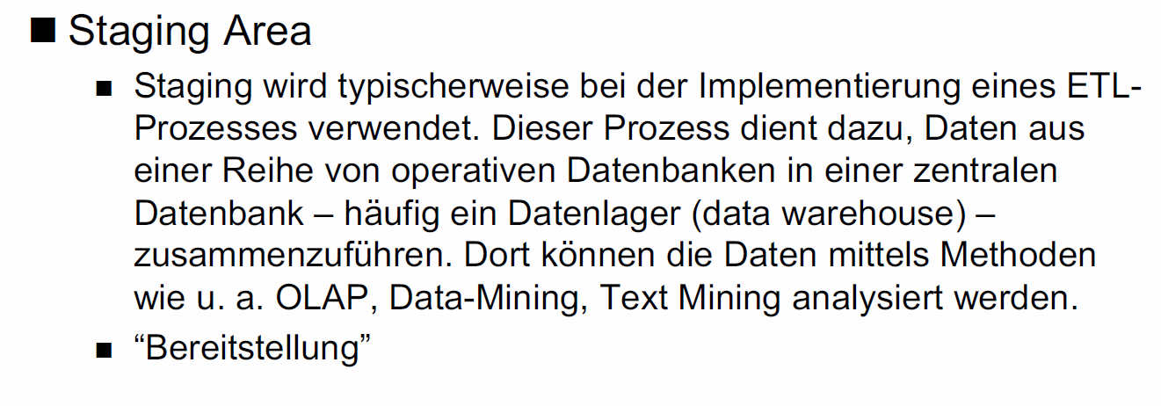

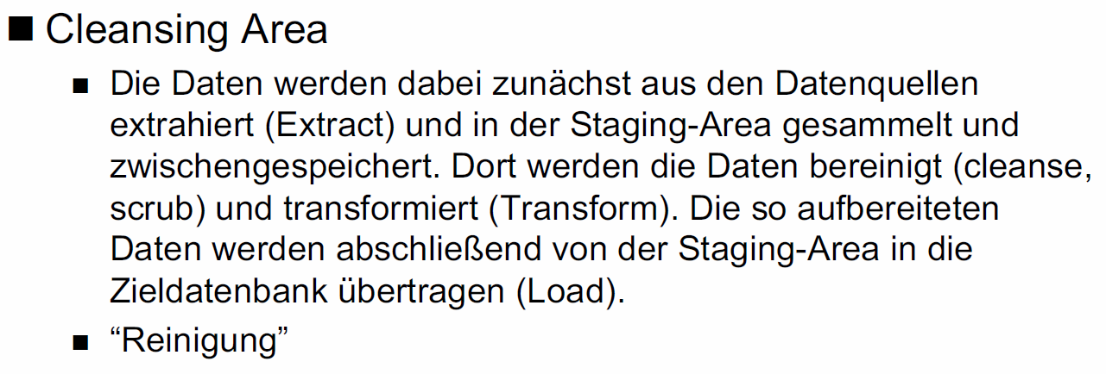

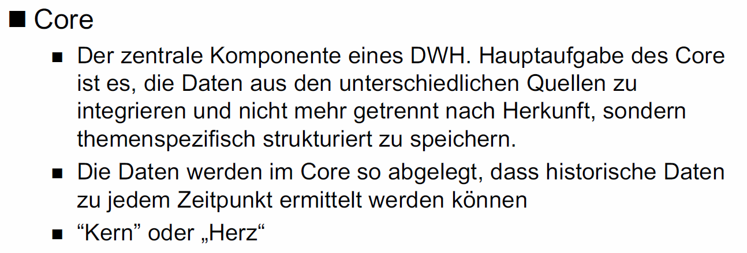

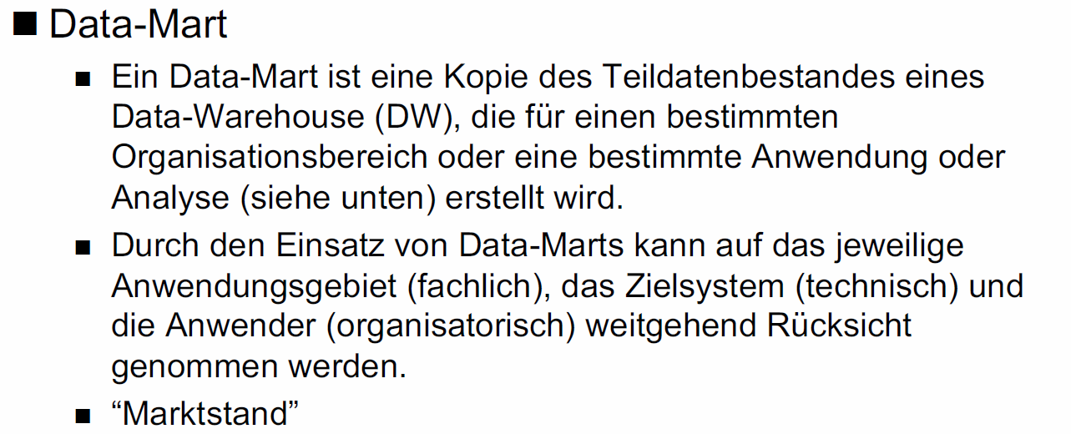

### 2-dim Würfel

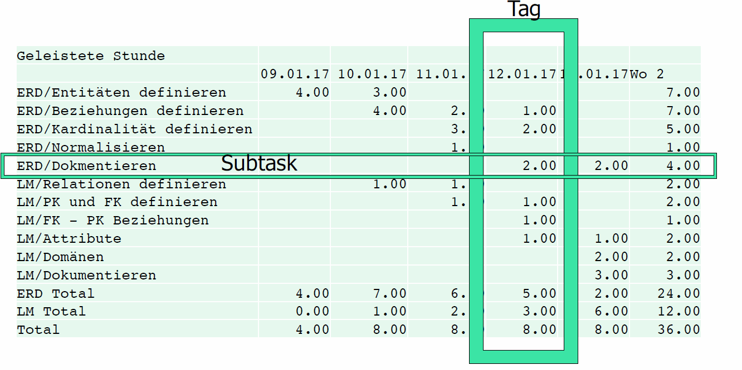

### 3-dim Würfel

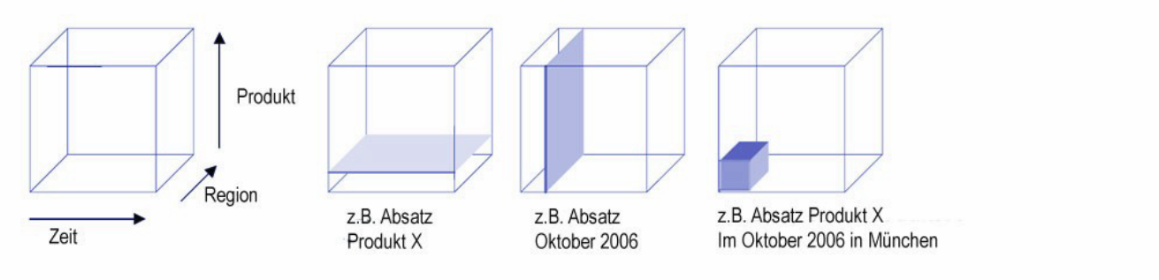

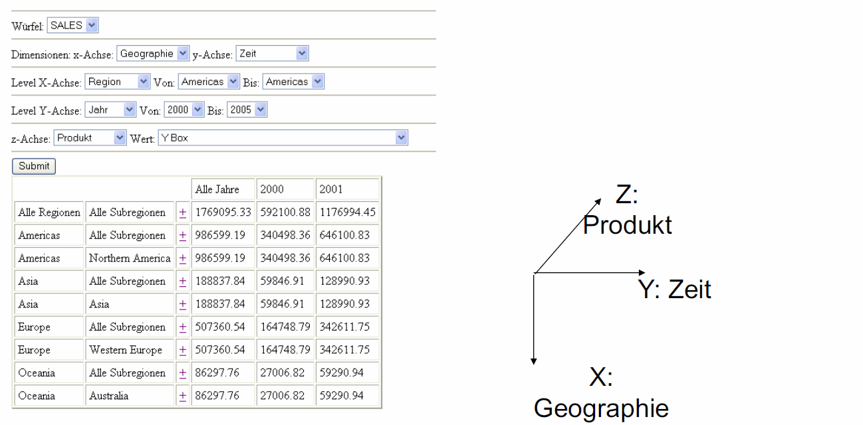

### N-dim Würfel

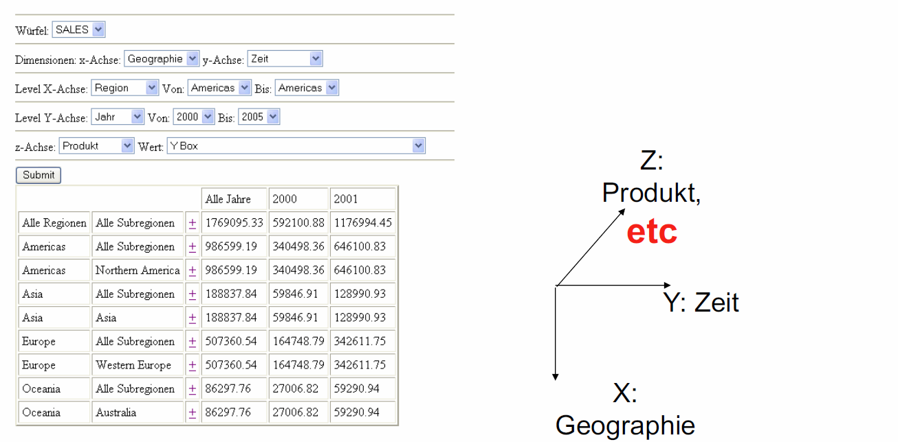

### Fakten und Dimensionen: Theorie

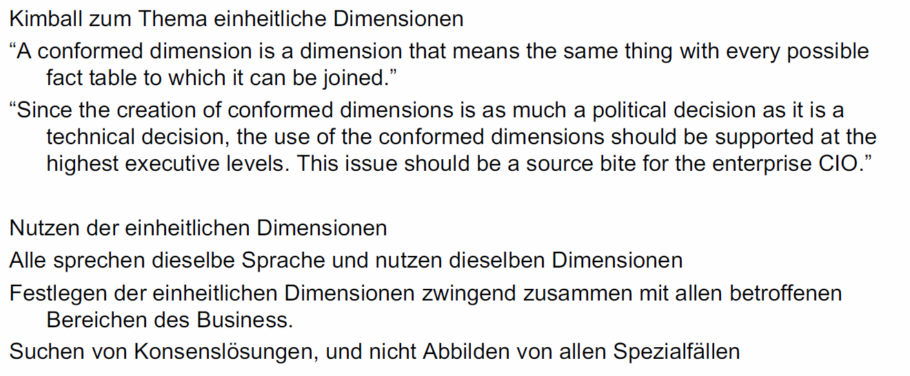

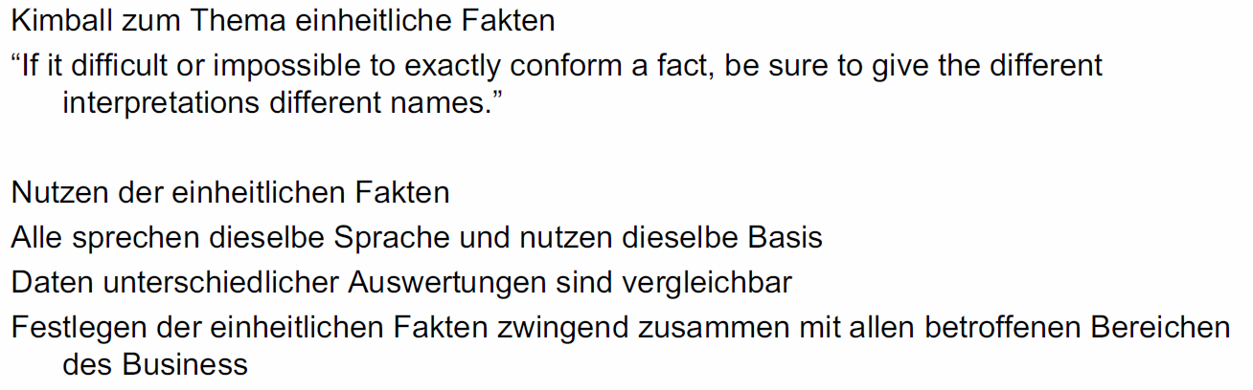

### Welche Historie

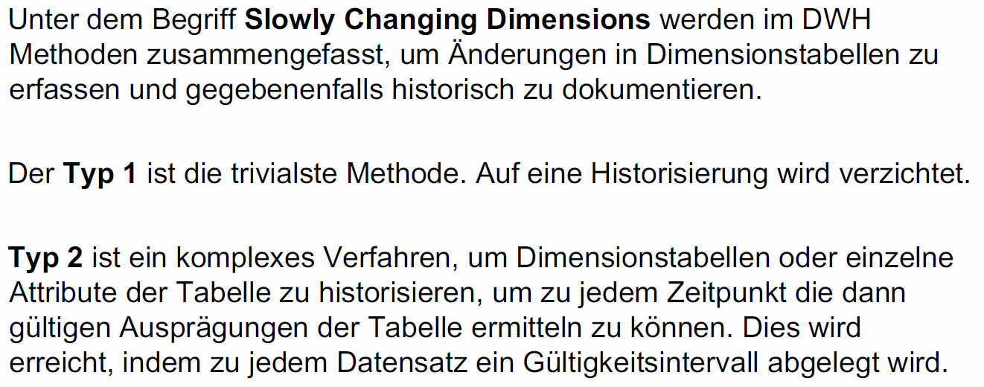

### Beispiel Zeiterfassung als Star

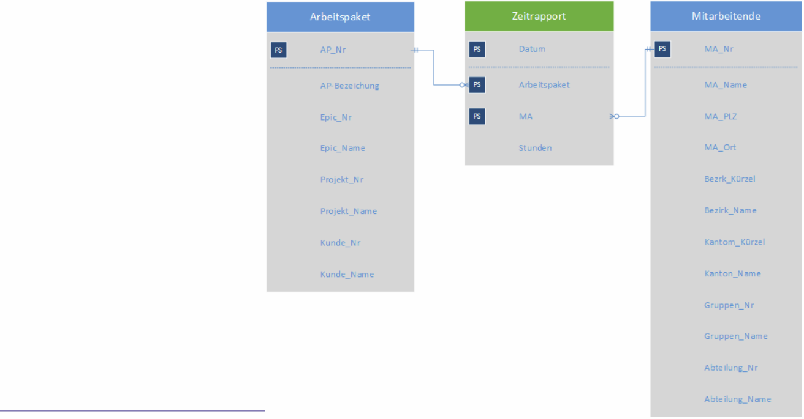

### Beispiel Zeiterfassung als Snowflake

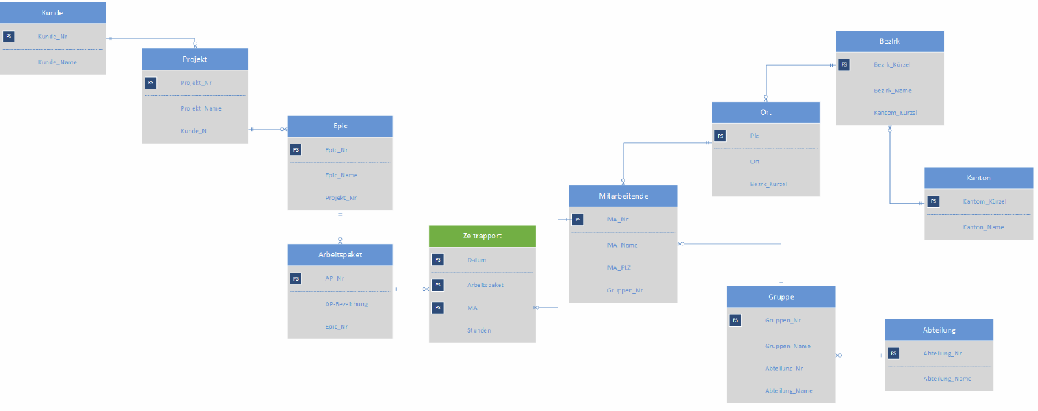

### Von Sternen und Schneeflocken

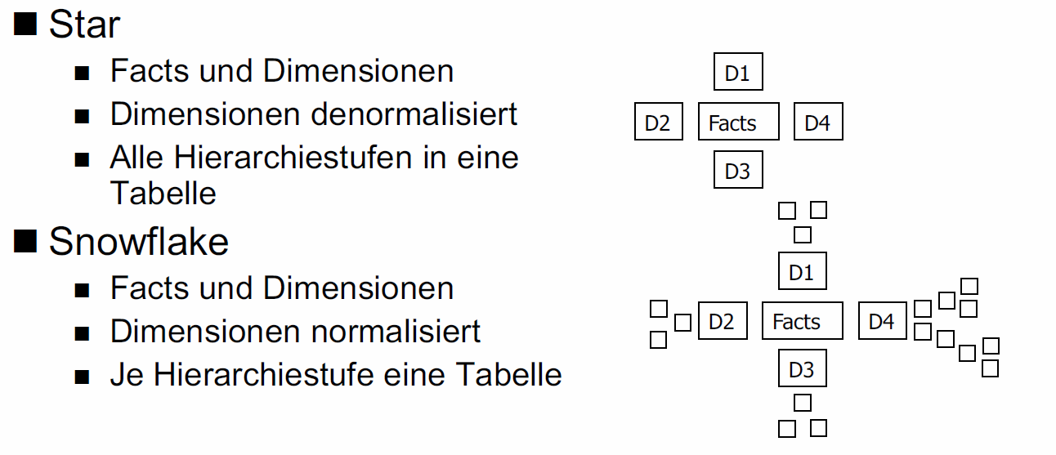

### Konzepte

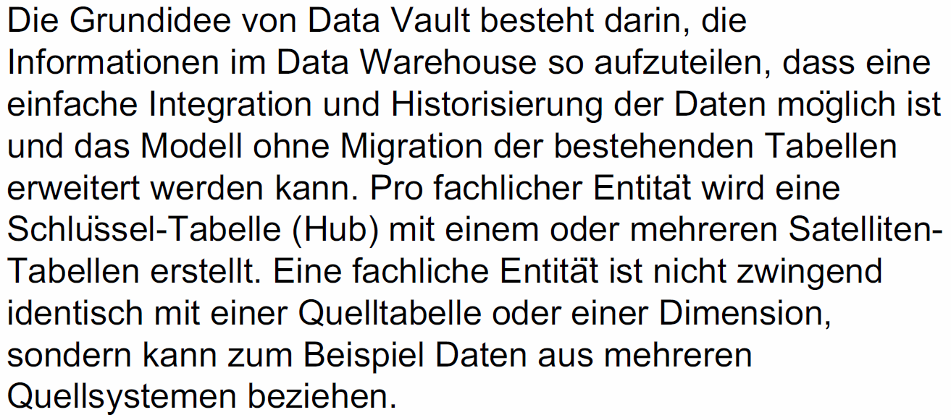

### Hubs

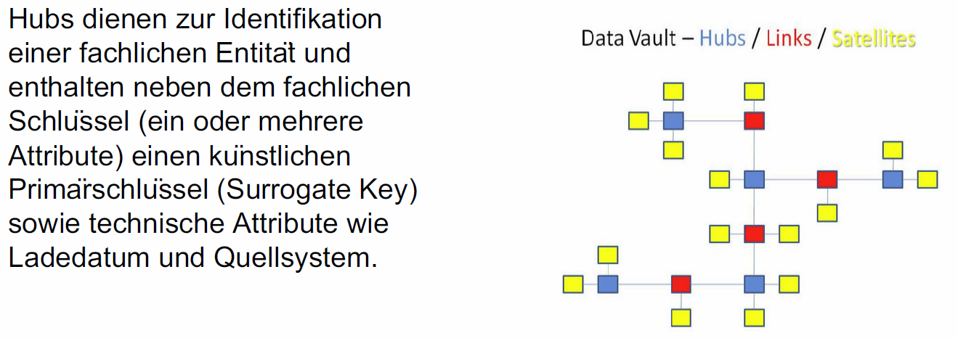

### Links

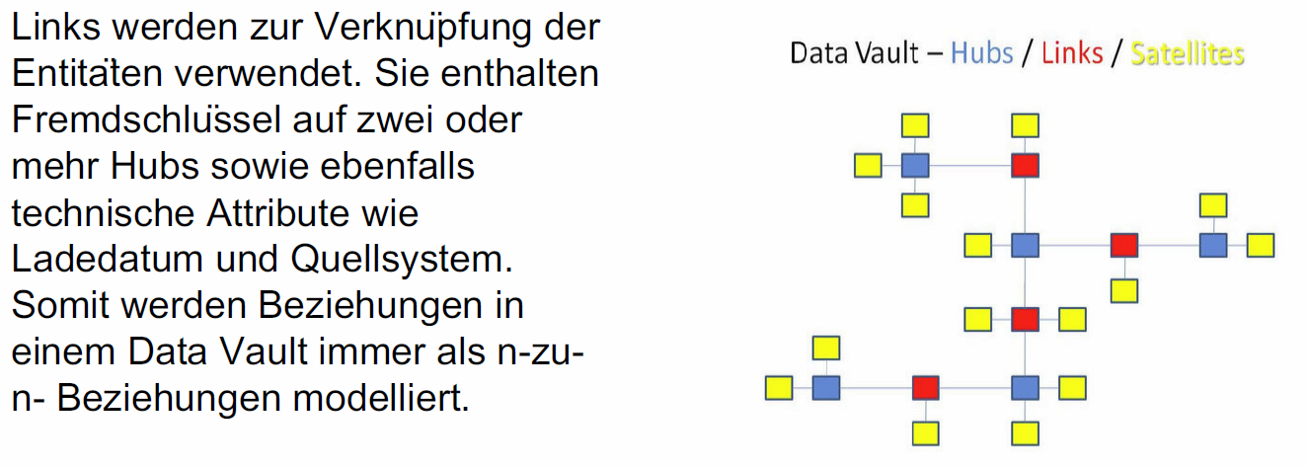

### Satelliten

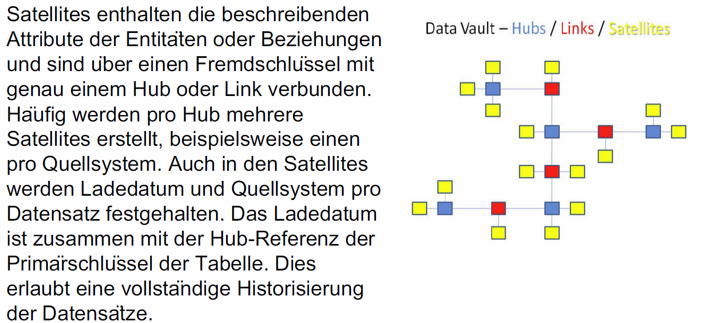

### Das typische DWH

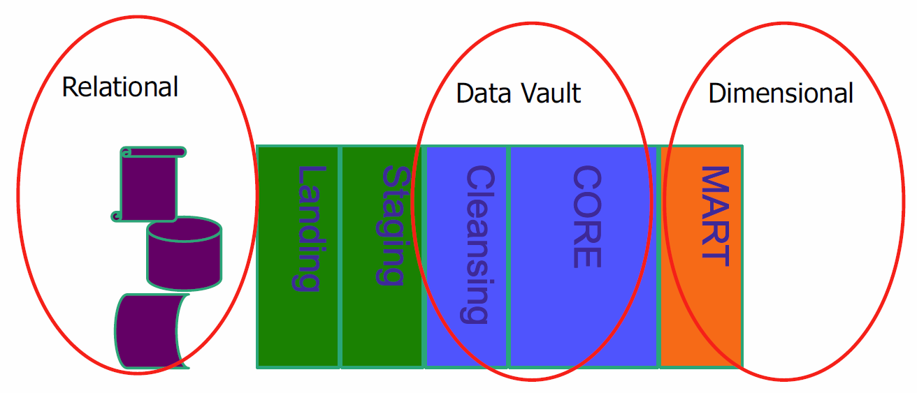

## DWH Modellierung mit ADAPT

### Das müssen Sie wissen und können

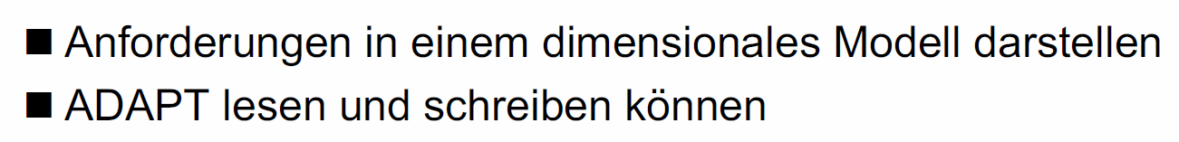

### Vorgehen

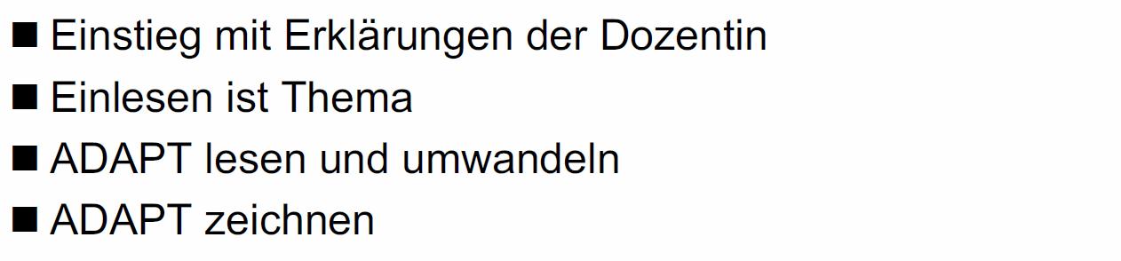

### ADAPT

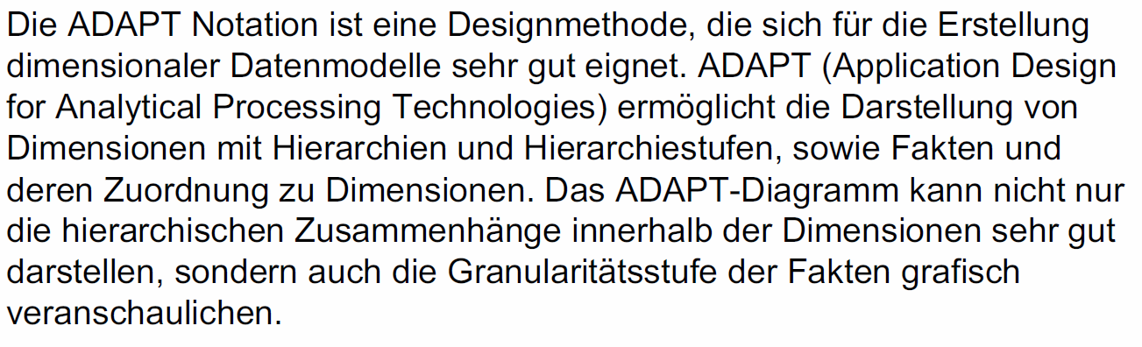

### Modellieren in ADAPT



### Eine kleine Übung zu Fakten und Dimensionen

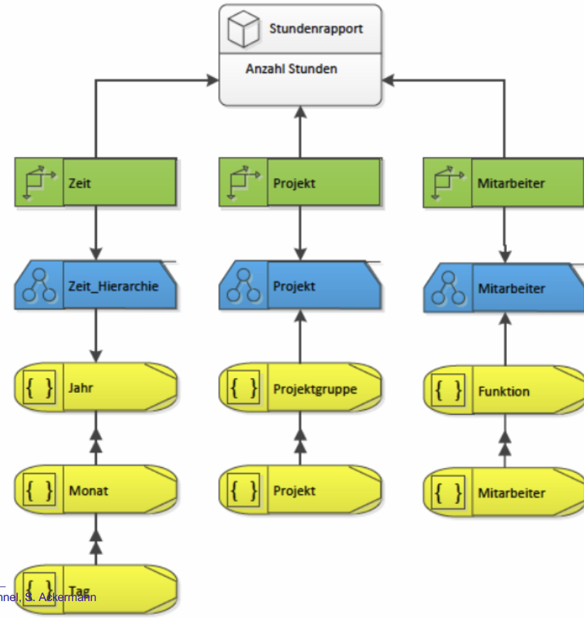

### Stellen Sie dieses Snowflake Diagramm als ADAPT dar

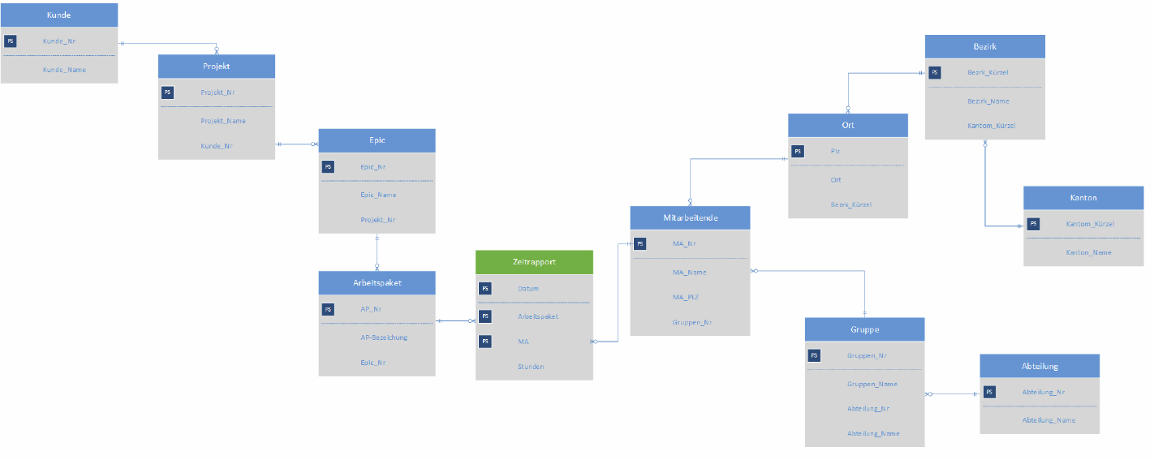

### Eine kleine Übung zu Fakten und Dimensionen

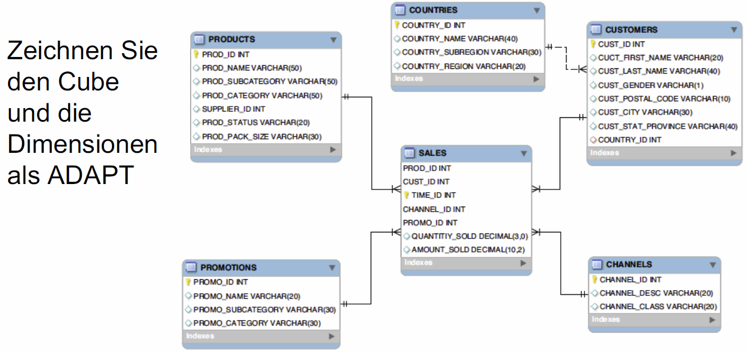

### Eine kleine Übung zu Hierarchien

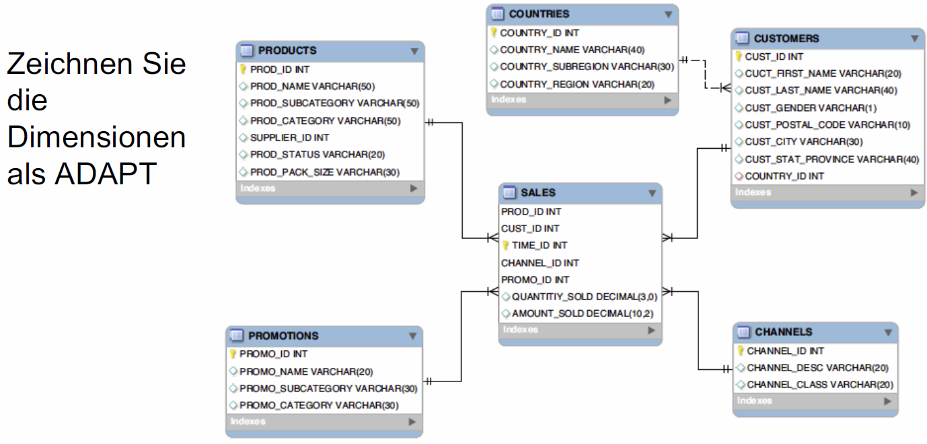

## DWH – Wo welches Modell?

### Das müssen Sie wissen und können

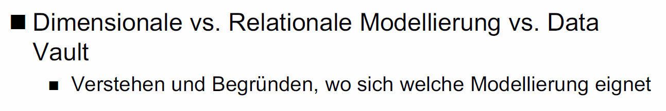

### Vorgehen

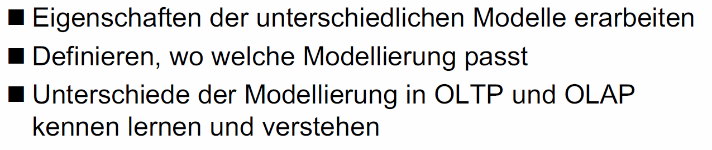

### ERD

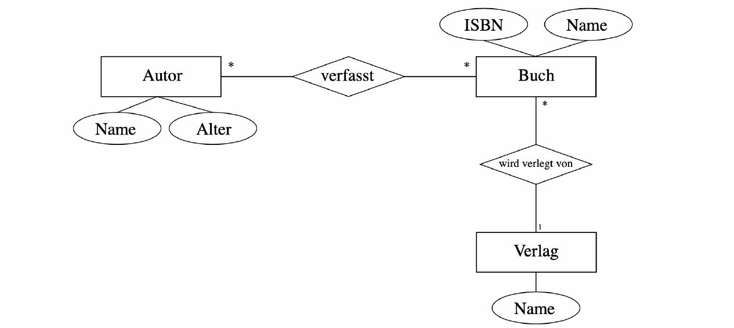

### ADAPT

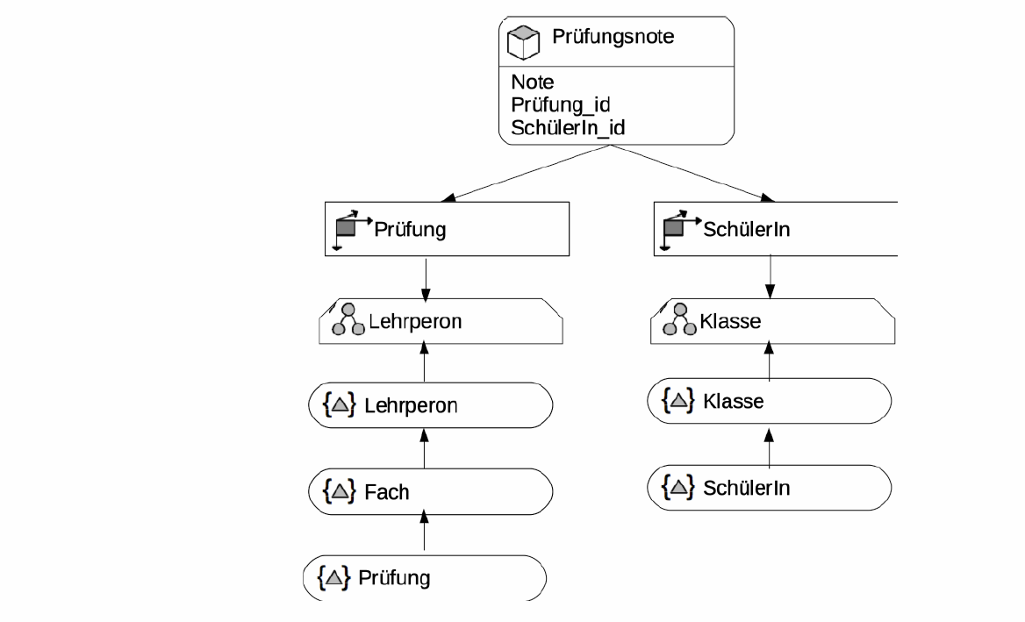

### Data Vault

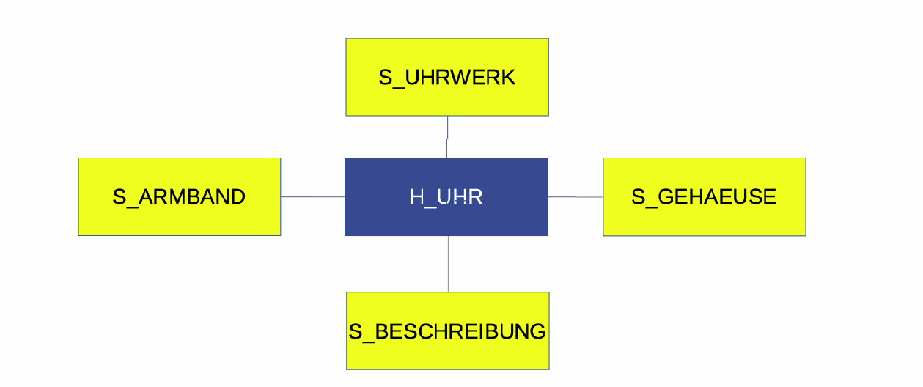

### Eigenschaften der Modelle

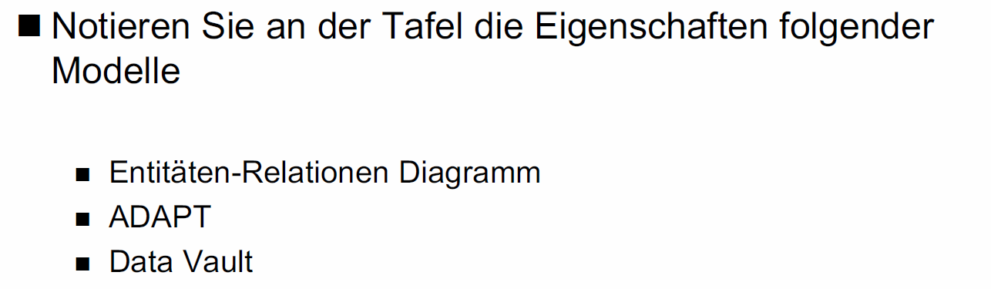

### Wo eignet sich dimensionale Modellierung?

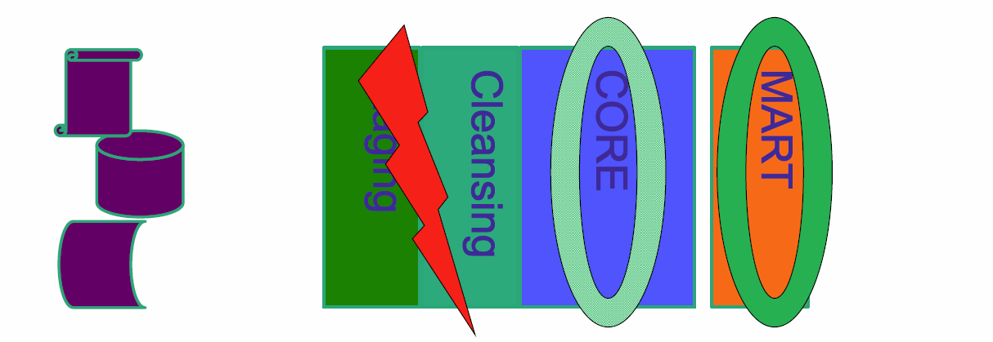

### Wo eignet sich relationale Modellierung?

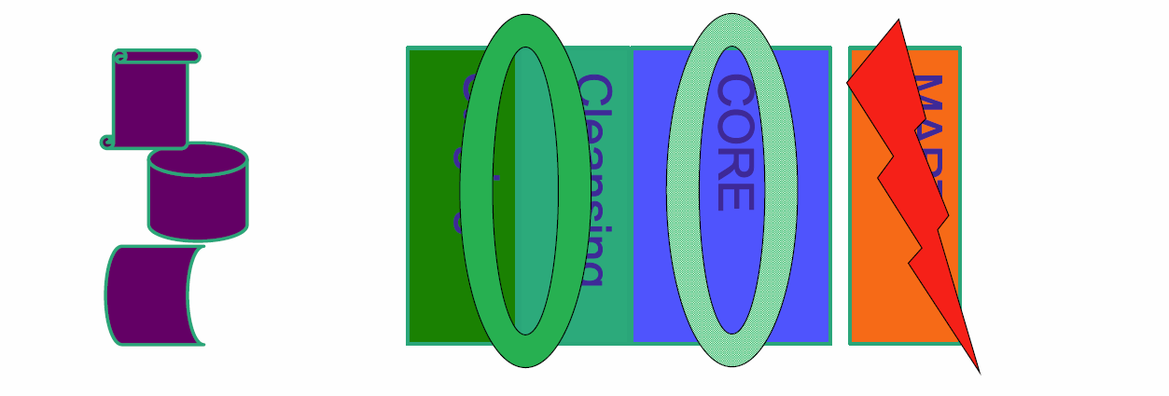

### Wo eignet sich Data Vault?

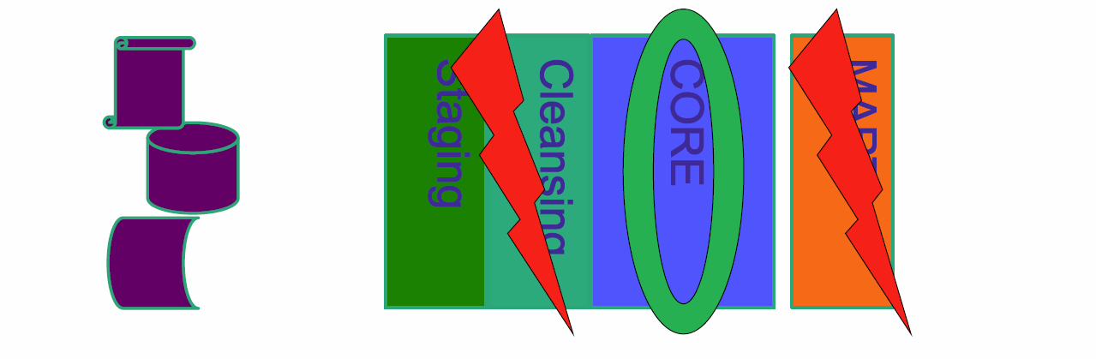

### Unterschiede der Modellierung im DWH und in einem OLTP

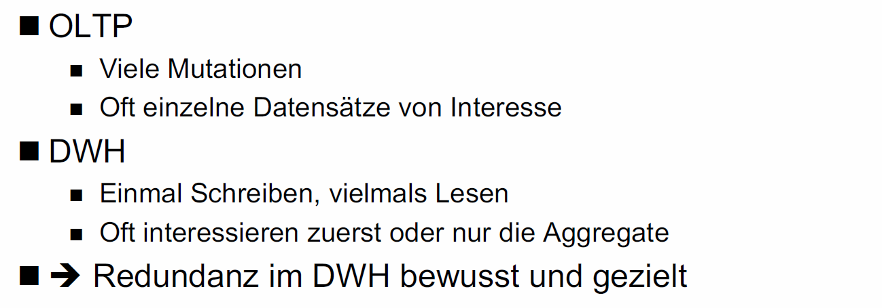

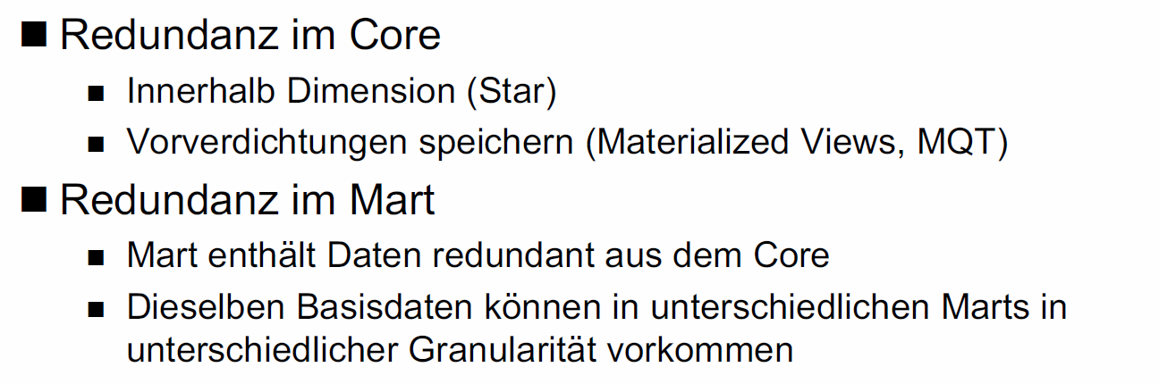

## DWH Systemeinführung

### Was müssen Sie wissen/können

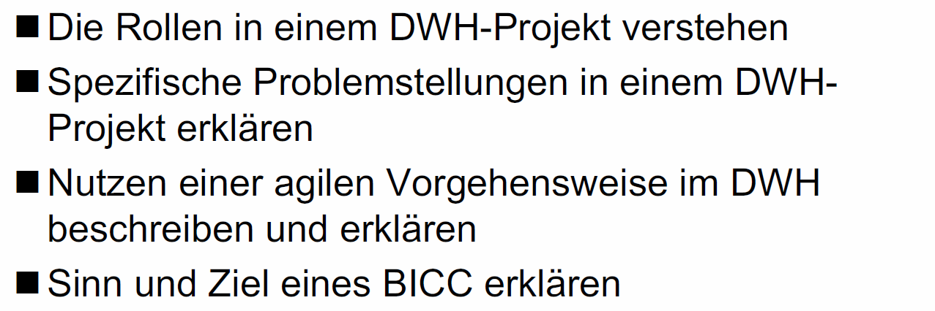

### Agenda



### Projektstruktur klassisch

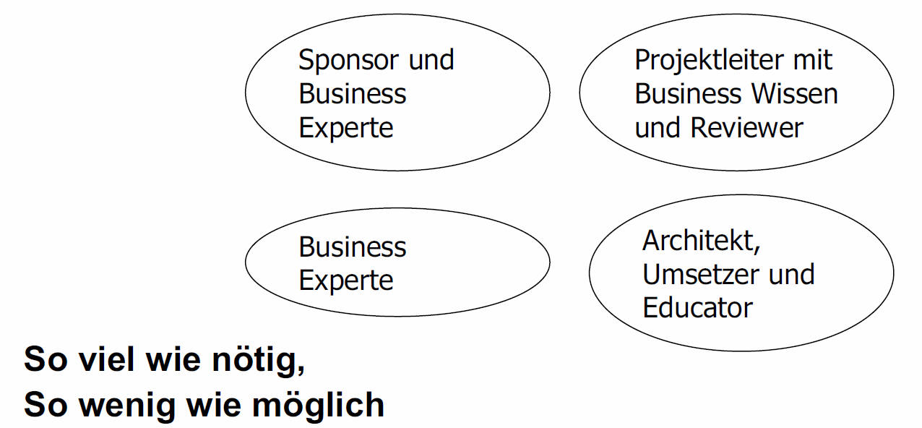

### BICC

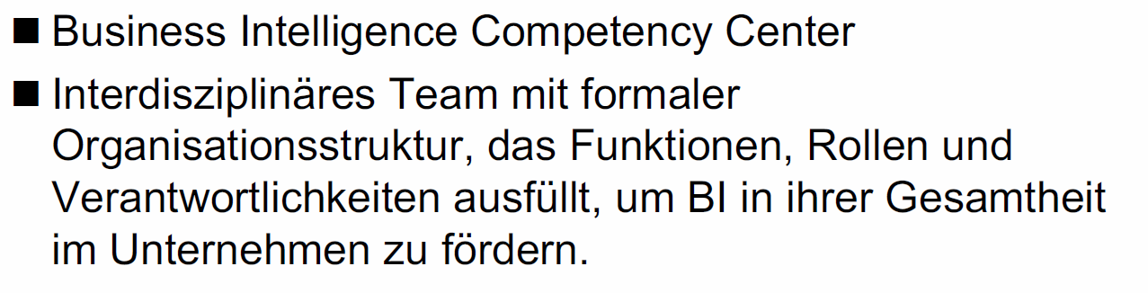

### BICC: Problemstellung und Aufgaben

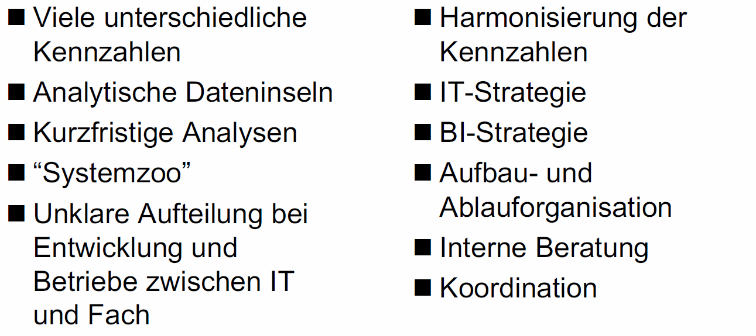

### Zwei Beispiele

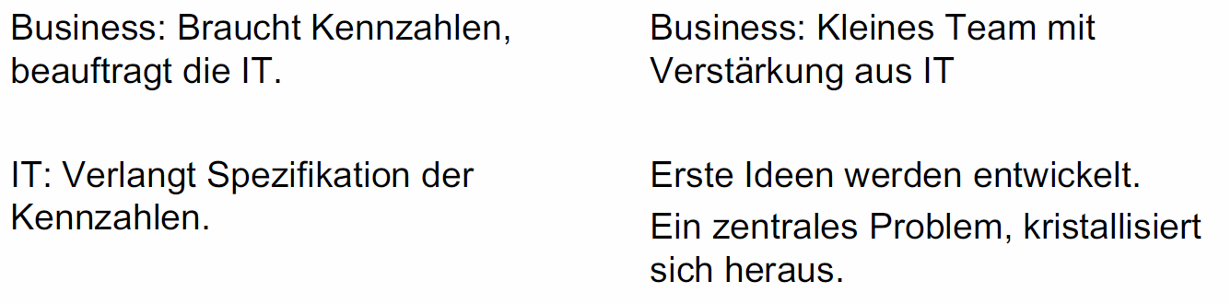

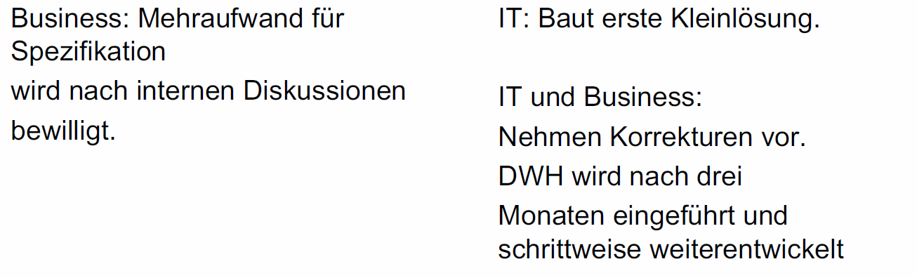

### Zwei Beispiele: 1 Jahr später



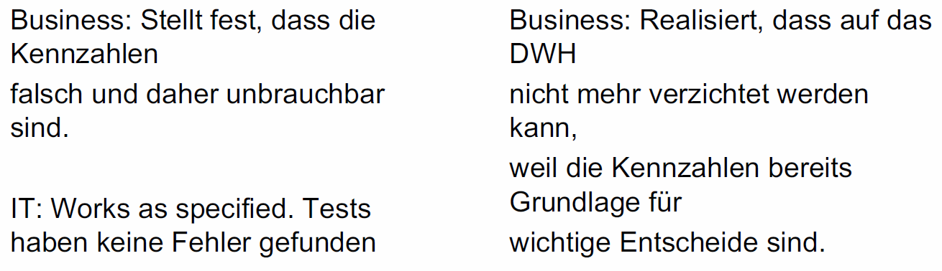

### Denn sie wissen nicht, was sie wollen

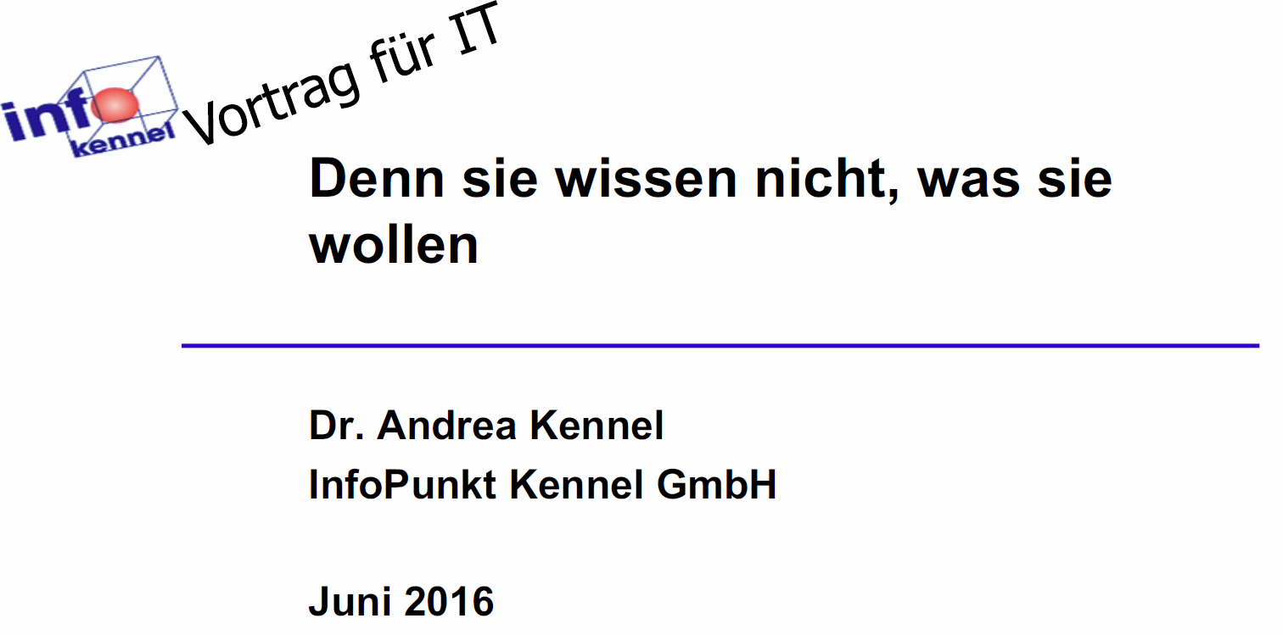

### Antwort Business



### Anforderung Nummer 1



### Anforderung Nummer 2

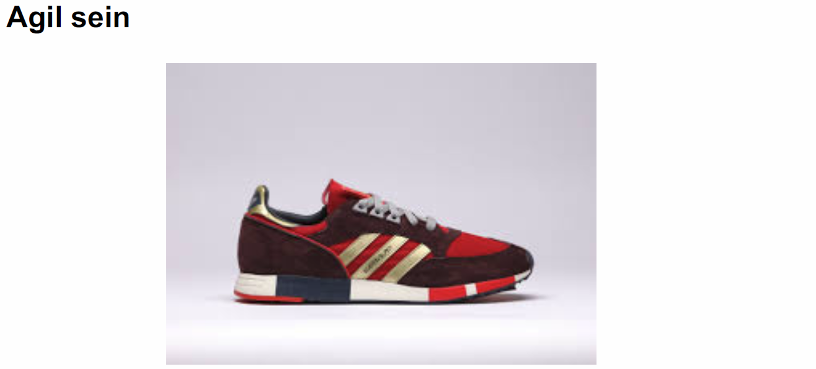

### Stabile Architektur gibt den Rahmen



### Agiler Prozess

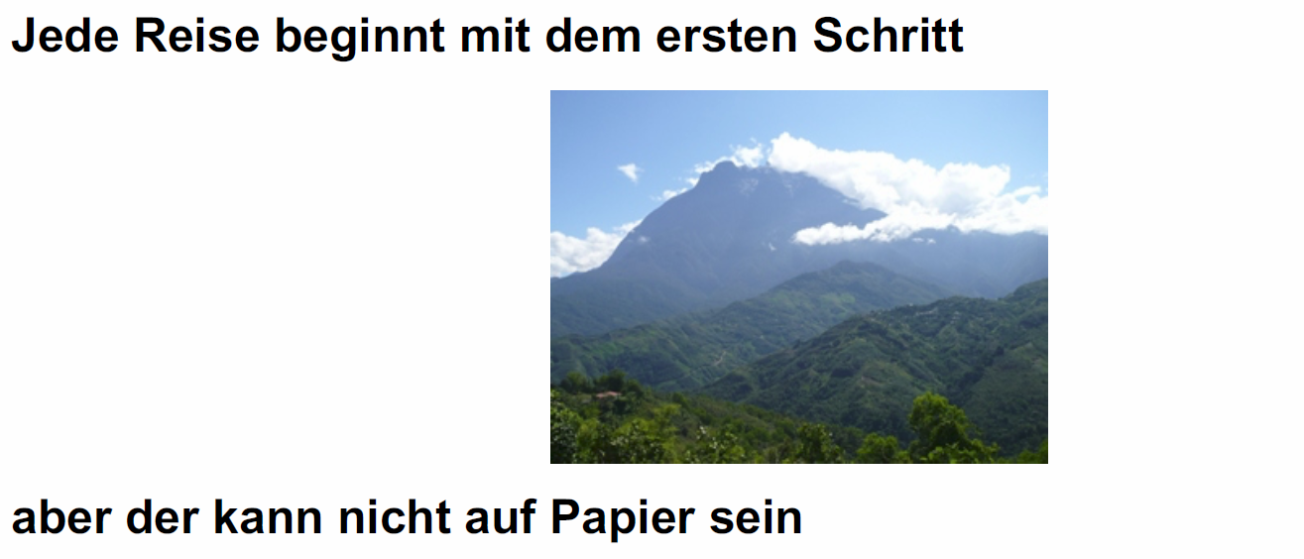

### Kurze Iterationen

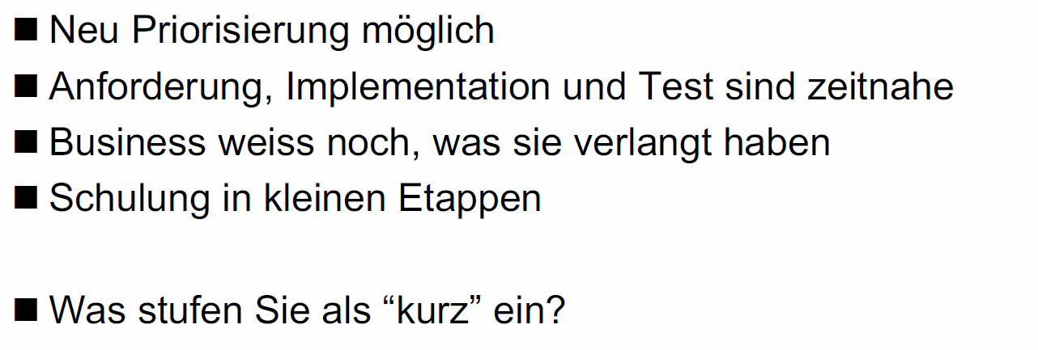

### Fazit

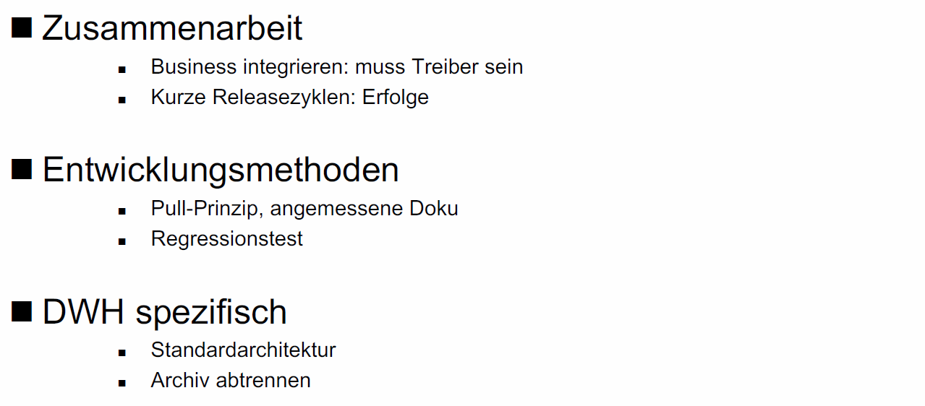

### Literatur

